МИНИСТЕРСТВО ОБРАЗОВАНИЯ РЕСПУБЛИКИ БЕЛАРУСЬ

Учреждения образования «БЕЛОРУССКИЙ

ГОСУДАРСТВЕННЫЙ ТЕХНОЛОГИЧЕСКИЙ УНИВЕРСИТЕТ»

Факультет Информационных технологий

Кафедра Программной инженерии

Специальность 1-40 01 01 Программное обеспечение информационных технологий

Специализация 1-40 01 01 10 Программирование интернет-приложений

**ПОЯСНИТЕЛЬНАЯ ЗАПИСКА**

**к дипломному проекту:**

Интернет-сервис для обслуживания клиентов ресторана

Дипломник _______________________ Лысков Кирилл Евгеньевич

Руководитель проекта _______________________ Гончар Е. А., асс.

Заведующий кафедрой _______________________ Смелов В. В., к.т.н., доцент

Консультант _______________________ Евлаш А. И., ст. преп.

Нормоконтролеры: _______________________ Нистюк О. А., ст. преп.

_______________________ Север А. С., преп.-стаж.

Дипломный проект защищен с оценкой

Председатель ГЭК _______________________ Садов В. С., к.т.н., доцент

Минск 2024

ЛИСТ ЗАДАНИЯ

Реферат

ФИО

Подпись

Дата

Лист

1

БГТУ 00.00.ПЗ

Разраб.

*Лысков К.Е.*

Провер.

*Гончар Е.А.*

Н. контр.

Нистюк О.А.

Утв.

Смелов В.В.

Реферат

Лит.

Листов

1

74417024, 2024

Пояснительная записка дипломного проекта содержит 83 страницы, 39 иллюстраций, 14 листингов, 25 таблиц, 21 источник литературы, 10 приложений.

*REST, TYPESCRIPT, NODEJS, NESTJS, TYPEORM, POSTGRESQL, JWT, REDIS, DOCKER, NEXTJS, AXIOS, SOCKETIO, SASS, THREEJS*

Целью дипломного проекта является разработка интернет-сервиса, который помог бы сделать обслуживание клиентов ресторана удобнее.

В результате решения поставленных задач было разработано программное средство, которое представляет собой интернет-сервис с возможностью просмотра меню, оформления заказа для доставки и бронирования столика.

Пояснительная записка дипломного проекта состоит из реферата, содержания, введения, шести разделов, заключения и списка используемых источников.

В первом разделе проводится обзор аналогов, описание достоинств и недостатков каждого из них, проводится патентный поиск и постановка задачи.

Во втором разделе изложено проектирование интернет-сервиса: приведена диаграмма вариантов использования, обоснован выбор средств разработки, описана структура базы данных и архитектура интернет-сервиса, описаны блок-схемы алгоритма добавления порции блюда в корзину и алгоритма оформления заказа для доставки.

В третьем разделе описывается структура проекта серверной и клиентской части интернет-сервиса, а также процесс их разработки, приведены листинги с реализацией некоторых частей программного средства.

В четвертом разделе приведены результаты выполнения сценариев ручного тестирования программного средства.

В пятом разделе приведено руководство пользователя для разных ролей, с описанием функций программного средства и их использования.

В шестом разделе описано выполненное технико-экономическое обоснование проекта: определена полная себестоимость проекта, вычислена чистая прибыль от продажи, определена рентабельность интернет-сервиса.

В заключении приведены итоги дипломного проекта и задачи, которые были решены в ходе разработки программного средства.

Графическая часть представлена в объеме 1,25 листов формата А1.

Abstract

ФИО

Подпись

Дата

Лист

1

БГТУ 00.00.ПЗ

Разраб.

*Лысков К.Е.*

Провер.

*Гончар Е.А.*

Н. контр.

Нистюк О.А.

Утв.

Смелов В.В.

Abstract

Лит.

Листов

1

74417024, 2024

Explanatory note of the diploma project contains 83 pages, 39 illustrations, 14 listings, 25 tables, 21 sources of literature, 10 appendices.

REST, TYPESCRIPT, NODEJS, NESTJS, TYPEORM, POSTGRESQL, JWT, REDIS, DOCKER, NEXTJS, AXIOS, SOCKETIO, SASS, THREEJS

The aim of the thesis project is to develop an Internet service that would help to make restaurant customer service more convenient.

As a result of solving the set tasks, a software tool was developed, which is an Internet service with the ability to view the menu, ordering for delivery and booking a table.

Explanatory note of the diploma project consists of an abstract, content, introduction, six sections, conclusion and a list of sources used.

In the first section there is a review of analogs, description of advantages and disadvantages of each of them, patent search and problem statement.

The second section describes the design of the Internet service: a diagram of use cases is given, the choice of development tools is justified, the structure of the database and the architecture of the Internet service is described, block diagrams of the algorithm of adding a portion of a dish to the cart and the algorithm of placing an order for delivery are described.

The third section describes the structure of the project of the server and client parts of the Internet service, as well as the process of their development, lists with the re-realization of some parts of the software tool.

The fourth section contains the results of manual testing scenarios of the software tool.

The fifth section contains the user manual for different roles, describing the functions of the software tool and their use.

The sixth section describes the performed feasibility study of the project: the total cost of the project is determined, the net profit from the sale is calculated, the profitability of the Internet service is determined.

The conclusion summarizes the results of the thesis project and the tasks that were solved during the development of the software.

The graphic part is presented in the volume of 1.25 A1 sheets.

Содержание

ФИО

Подпись

Дата

Лист

1

БГТУ 00.00.ПЗ

Разраб.

*Лысков К.Е.*

Провер.

*Гончар Е.А.*

Н. контр.

Нистюк О.А.

Утв.

Смелов В.В.

Содержание

Лит.

Листов

2

74417024, 2024

Введение 7

1 Обзор аналогичных решений и постановка задачи 8

1.1 Аналитический обзор аналогов 8

1.1.1 Веб-приложение ресторана «*Gan Bei*» 8

1.1.2 Веб-приложение ресторана «*Wood&Fire*» 11

1.1.3 Веб-приложение ресторана «Друзья» 12

1.2 Патентный поиск 14

1.3 Постановка задачи 14

1.4 Выводы по разделу 15

2 Проектирование интернет-сервиса 16

2.1 Диаграмма вариантов использования 16

2.2 Используемые средства разработки 17

2.2.1 Язык программирования *Typescript* 17

2.2.2 Платформа разработки *Node.js* 18

2.2.3 Фреймворк *NestJS* 18

2.2.4 Библиотека *TypeORM* 18

2.2.5 Библиотека *React* 19

2.2.6 Фреймворк *Next.js* 19

2.3 Проектирование структуры базы данных 19

2.4 Проектирование архитектуры интернет-сервиса 23

2.5 Описание алгоритма добавления порции блюда в корзину 25

2.6 Описание алгоритма оформления заказа для доставки 25

2.7 Выводы по разделу 26

3 Разработка интернет-сервиса 27

3.1 Физическая структура 27

3.2 Реализация серверной части 31

3.2.1 Создание модулей интернет-сервиса 31

3.2.2 Взаимодействие с базой данных 33

3.2.3 Модели данных 33

3.2.4 Сервисы 35

3.2.5 Шлюзы двусторонней связи 36

3.2.6 Контроллеры 37

3.3 Конечные точки *REST API* 38

3.3.1 Реализация корзины 40

3.3.2 Реализация аутентификации 41

3.4 Реализация клиентской части 43

3.4.1 Маршрутизация в клиентской части 43

3.4.2 Компоненты клиентской части 44

3.4.3 Класс для обращения к *API* 46

3.4.4 Класс для аутентификации 47

3.4.5 Обработчик ошибок 48

3.4.6 Модель трехмерной сцены ресторана 49

3.5 Выводы по разделу 50

4 Тестирование интернет-сервиса 51

4.1 Ручное тестирование 51

4.2 Выводы по разделу 55

5 Руководство пользователя 56

5.1 Роль «Гость» 56

5.2 Роль «Клиент» 61

5.3 Роль «Менеджер» 65

5.4 Роль «Администратор» 66

5.5 Выводы по разделу 71

6 Технико-экономическое обоснование проекта 72

6.1 Общая характеристика разрабатываемого программного средства 72

6.2 Исходные данные для проведения расчетов 72

6.3 Обоснование цены программного средства 73

6.3.1 Расчет затрат рабочего времени на разработку 73

6.3.2 Расчет основной заработной платы 74

6.3.3 Расчет дополнительной заработной платы 75

6.3.4 Расчет отчислений в Фонд социальной защиты населения и по обязательному страхованию 76

6.3.5 Расчет суммы прочих прямых затрат 76

6.3.6 Расчет суммы накладных расходов 77

6.3.7 Сумма расходов на разработку программного средства 77

6.3.8 Расходы на сопровождение и адаптацию 77

6.3.9 Полная себестоимость 78

6.3.10 Определение цены, оценка эффективности 78

6.4 Выводы по разделу 79

Заключение 81

Список использованных источников 82

ПРИЛОЖЕНИЕ А. Диаграмма вариантов использования 84

ПРИЛОЖЕНИЕ Б. Логическая схема базы данных 85

ПРИЛОЖЕНИЕ В. Диаграмма развертывания 86

ПРИЛОЖЕНИЕ Г. Блок-схема алгоритма добавления порции блюда в корзину 87

ПРИЛОЖЕНИЕ Д. Блок-схема алгоритма оформления заказа 88

ПРИЛОЖЕНИЕ Е. Скриншот работы интернет-сервиса 89

ПРИЛОЖЕНИЕ Ж. Код сервиса *ReservationsService* 90

ПРИЛОЖЕНИЕ И. Код контроллера *UsersController* 94

ПРИЛОЖЕНИЕ К. Код класса *AuthService* 96

ПРИЛОЖЕНИЕ Л. Код класса *Api* 98

Введение

ФИО

Подпись

Дата

Лист

1

БГТУ 00.00.ПЗ

Разраб.

*Лысков К.Е.*

Провер.

*Гончар Е.А.*

Н. контр.

Нистюк О.А.

Утв.

Смелов В.В.

Введение

Лит.

Листов

1

74417024, 2024

Современный ресторанный бизнес в Беларуси, как и в других странах, играет значительную роль в экономике и сильно зависит от стремительно развивающихся технологий. В условиях высокой конкуренции и растущих требований клиентов, рестораны сталкиваются с необходимостью быстро внедрять новые решения для повышения качества обслуживания и улучшения эффективности работы.

Основной проблемой для многих ресторанов в условиях растущей конкуренции и повышенных ожиданий со стороны посетителей является отсутствие удобного и эффективного сервиса для обслуживания. Современные клиенты привыкли к быстроте и удобству, которые обеспечивают цифровые решения, и ожидают таких же стандартов от ресторанов. Без мобильных приложений и интернет-сервисов, обеспечивающих легкость бронирования столиков, заказа еды на вынос и доставки, рестораны рискуют потерять значительное количество клиентов. Кроме того, такие сервисы могут существенно улучшить внутренние процессы ресторана, включая управление заказами, контроль запасов и взаимодействие с поставщиками.

Существующие аналоги часто имеют ряд недостатков, таких как сложность интерфейса, ограниченная функциональность и проблемы с интеграцией в уже существующие системы ресторанов. Эти недостатки приводят к неудобству использования как для клиентов, так и для менеджеров ресторанов, что снижает общую эффективность работы. Клиенты могут испытывать трудности с навигацией по веб-приложению, что негативно сказывается на их общем впечатлении от сервиса.

Подобные интернет-сервисы стремятся к тому, чтобы обеспечить максимальное удобство и прозрачность для всех участников процесса, улучшая взаимодействие между клиентами и рестораном, а также облегчая работу менеджеров и администраторов. Внедрение таких решений позволяет ресторанам значительно повысить уровень обслуживания, сократить время на выполнение рутинных задач и сосредоточиться на удовлетворении потребностей клиентов. Это, в свою очередь, способствует увеличению лояльности клиентов и росту прибыли ресторана.

Цель данного дипломного проекта заключается в разработке интернет-сервиса, который позволит эффективно и быстро обслуживать клиентов ресторана. Для достижения поставленной цели необходимо выполнить следующие задачи:

* провести обзор аналогов и сформировать требования к проекту;
* спроектировать структуру базы данных и архитектуру интернет-сервиса;
* разработать интернет-сервис;
* протестировать работоспособность интернет-сервиса;
* написать руководство пользователя;
* провести технико-экономическое обоснование проекта.

1 Обзор аналогичных решений и постановка задачи

ФИО

Подпись

Дата

Лист

1

БГТУ 01.00.ПЗ

Разраб.

*Лысков К.Е.*

Провер.

*Гончар Е.А.*

Н. контр.

Нистюк О.А.

Утв.

Смелов В.В.

1 Обзор аналогичных решений и постановка задачи

Лит.

Листов

8

74417024, 2024

В ходе разработки интернет-сервиса были рассмотрены аналогичные приложения для обслуживания клиентов ресторана. Анализ этих приложений позволил выявить их основные особенности, преимущества и недостатки, а также определить лучшие практики в данной области, опираясь на которые, удалось сформулировать конкретные задачи для достижения цели проекта.

1.1 Аналитический обзор аналогов

Сегодня представители ресторанного бизнеса все чаще развивают собственные веб-платформы для привлечения большего количества клиентов и укрепления позиции заведения в этой сфере на рынке.

Разрабатываемый интернет-сервис для обслуживания клиентов ресторана должен соответствовать следующим критериям:

* функциональность, сервис должен предоставлять функционал для бронирования столиков и оформления заказа для доставки. Также загрузка страниц должна быть быстрой, навигация удобной, а интерфейс простым и понятным;
* информативность, интернет-сервис должен иметь доступ к подробной информация о заведении, блюдах меню и акциях ресторана;
* интерактивность, сервис должен обеспечивать возможность просмотра и редактирования профиля пользователя, а также создания отзывов о сервисе ресторана. Кроме того, должна быть реализована правильная обработка вводимых параметров для выполнения запросов и отображения данных;
* ориентированность на клиента, интернет-сервис должен быть ориентирован на удовлетворение потребностей клиентов, предоставляя удобный поиск информации и возможность сортировки данных при их выводе;
* визуальная привлекательность, дизайн интернет-сервиса должен быть привлекательным и соответствовать стилю и атмосфере ресторана, чтобы привлечь внимание клиентов и создать благоприятное впечатление.

В качестве аналогов были выбраны веб-приложения «*Gan Bei*», «*Wood&Fire*» и «Друзья», т.к. они представляют из себя веб-приложения популярных заведений города Минска. Их краткий обзор представлен ниже.

1.1.1 Веб-приложение ресторана «*Gan Bei*»

Веб-приложение ресторана «*Gan Bei*» предоставляет множество важных функций, которые обеспечивают удобство пользования и высокую информативность о самом ресторане для потенциальных посетителей [1].

В разделе «О нас» посетители могут найти подробности о местоположении ресторана, его физическом адресе, а также инструкции о том, как добраться до него, используя общественный транспорт или автомобиль. Здесь также содержится информация о часах работы ресторана, что позволяет гостям планировать свои визиты.

Одним из важных разделов веб-приложения является онлайн-меню. Здесь посетители могут изучить разнообразие блюд, предлагаемых в ресторане, а также ознакомиться с ценами на них. Кроме того, для лучшего представления о предлагаемых блюдах, к каждому из них прикреплены фотографии, позволяющие оценить их внешний вид и привлекательность. Это помогает посетителям сделать выбор и предварительно визуально оценить, что им больше всего подходит.

Интерфейс данного веб-приложения представлен на рисунке 1.1.

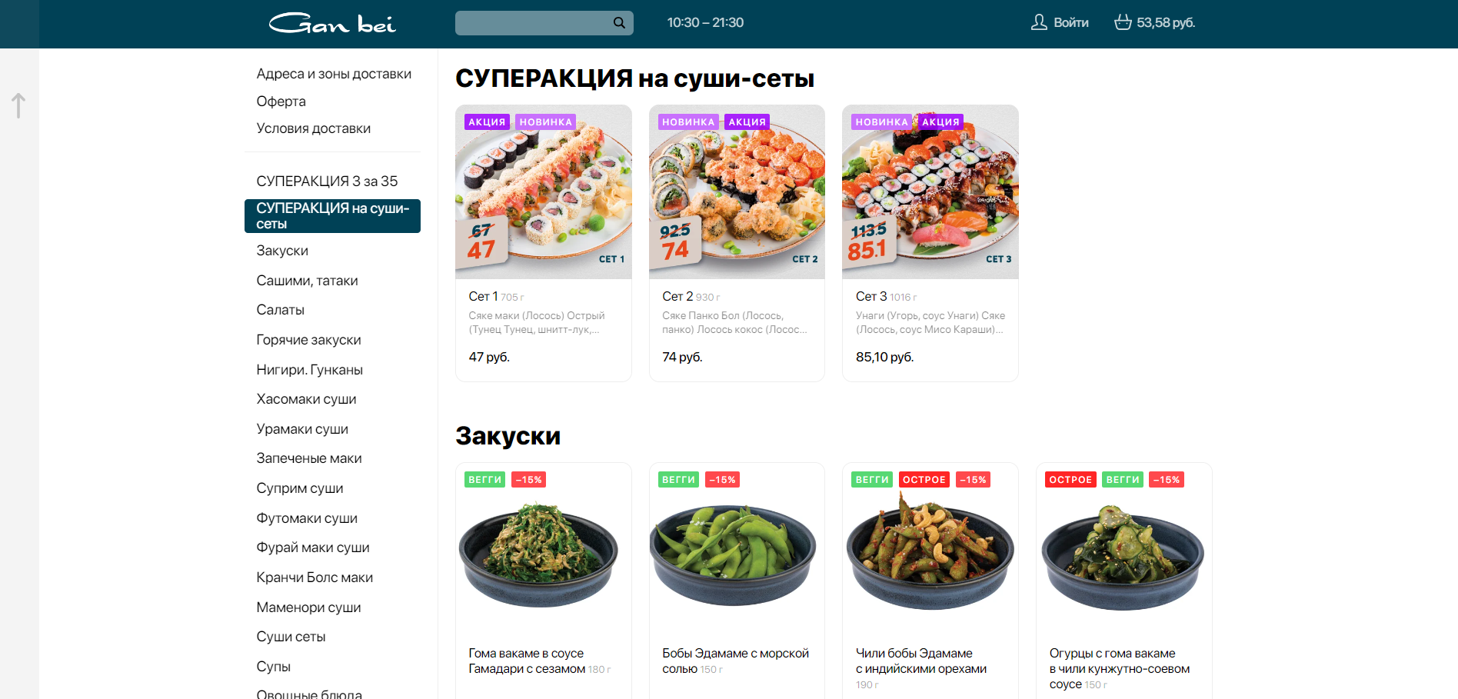

Рисунок 1.1 – Главная страница веб-приложения «*Gan Bei*»

Кроме основных функций, веб-приложение ресторана «*Gan Bei*» предоставляет дополнительную информацию и возможность взаимодействия с посетителями.

В разделе «Акции и специальные предложения» посетители могут быть в курсе текущих скидок, акций и специальных предложений, которые доступны в ресторане. Это помогает привлечь новых клиентов и поддерживать у них интерес.

Секция отзывов и рейтингов позволяет посетителям делиться своим опытом посещения ресторана, оценивать его качество обслуживания, атмосферу и кулинарное предложение. Для потенциальных клиентов это ценный источник информации, помогающий принять решение о посещении ресторана.

В веб-приложении ресторана «*Gan Bei*» есть форма заказа, которая помогает посетителям удобно оформить свой заказ. В этой форме пользователи указывают свои контактные данные для связи. Они также выбирают блюда из представленного меню и указывают количество порций каждого блюда. После этого пользователи выбирают способ получения заказа – доставку на дом или самовывоз из ресторана. Если выбрана доставка, то нужно указать желаемое время получения заказа. После заполнения всех полей заказ можно отправить.

Форма для подтверждения онлайн-заказа представлена на рисунке 1.2.

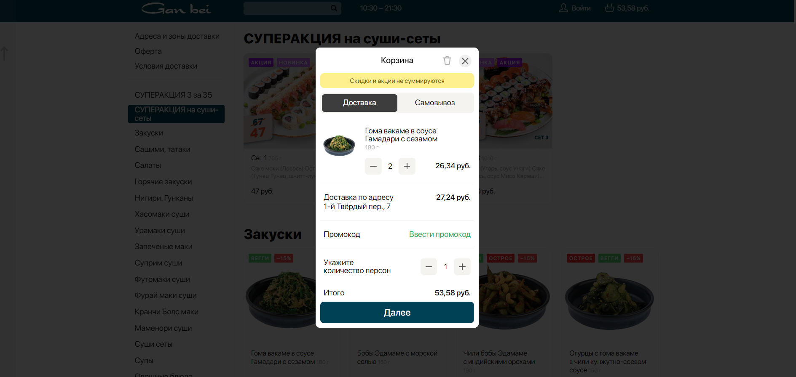

Рисунок 1.2 – Форма онлайн-заказа «*Gan Bei*»

Преимущества веб-приложения:

* удобная система корзины позволяет пользователям легко выбирать блюда, сохранять данные и осуществлять заказ в несколько кликов;
* возможность сделать заказ онлайн с доставкой на дом облегчает процесс для посетителей и увеличивает удобство обслуживания;
* предоставление опции регистрации аккаунта дает пользователям возможность сохранения предпочтений и просмотр истории заказов;
* наличие акций создает стимул для посетителей, стимулируя их к размещению заказов и участию в специальных предложениях.

Недостатки веб-приложения:

* недоступность функции бронирования столика может быть недостатком для тех, кто предпочитает заранее планировать посещение;
* высокие цены могут быть препятствием для определенной аудитории и ограничивать доступность ресторана для более широкого круга клиентов;
* отсутствие возможности онлайн-оплаты.

1.1.2 Веб-приложение ресторана «*Wood&Fire*»

Веб-приложение ресторана «*Wood&Fire*» имеет ряд ключевых функций, для того чтобы обеспечить гостей максимальным комфортом и запоминающимся опытом [2]. На главной странице веб-приложения представлена вся необходимая информация, включая местоположение, часы работы и контактные данные. Кроме этого, интуитивно понятный интерфейс обеспечивает легкость навигации.

Интерфейс этого веб-приложения представлен на рисунке 1.3.

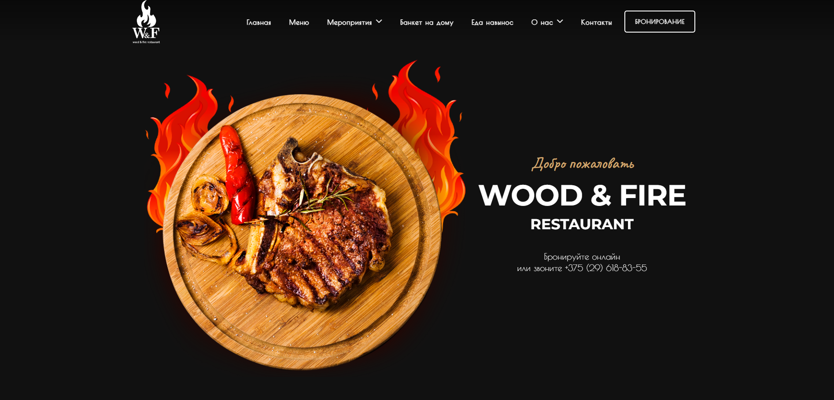

Рисунок 1.3 – Главная страница веб-приложения «*Wood&Fire*»

Онлайн-меню предоставляет детальные описания и фотографии блюд, приглашая гостей на кулинарное путешествие. Каждый пункт меню сопровождается яркими и аппетитными изображениями, которые помогают сделать выбор. Подробные описания ингредиентов и уникальных особенностей каждого блюда позволяют гостям заранее познакомиться с кулинарными изысками ресторана, подчеркивая разнообразие и качество предлагаемых блюд. Это особенно удобно для тех, кто хочет узнать о новых блюдах или имеет особые предпочтения в еде.

Информация о текущих акциях и предстоящих событиях подчеркивает активность ресторана, создавая атмосферу уюта и вовлеченности. Раздел «Новости и События» регулярно обновляется, информируя посетителей о специальных предложениях, тематических вечерах и мастер-классах. Это помогает гостям быть в курсе всех новинок и планировать свои визиты в ресторан.

Также, веб-приложение предоставляет удобную возможность бронирования столика напрямую. Процесс бронирования максимально прост и интуитивно понятен: достаточно выбрать желаемую дату, время и количество гостей, и столик будет зарезервирован. Подтверждение брони приходит мгновенно, что исключает необходимость долгого ожидания. Дополнительно, гости могут указать свои предпочтения или особые пожелания, такие как расположение столика или необходимость специального обслуживания, что позволяет сделать визит в ресторан более комфортным.

Интерактивный интерфейс и удобная навигация веб-приложения делают процесс ознакомления с меню и бронирования столика легким и приятным. Таким образом, данное веб-приложение не только служит источником информации, но и становится важным инструментом для привлечения и удержания новых клиентов.

Страница бронирования представлена на рисунке 1.4.

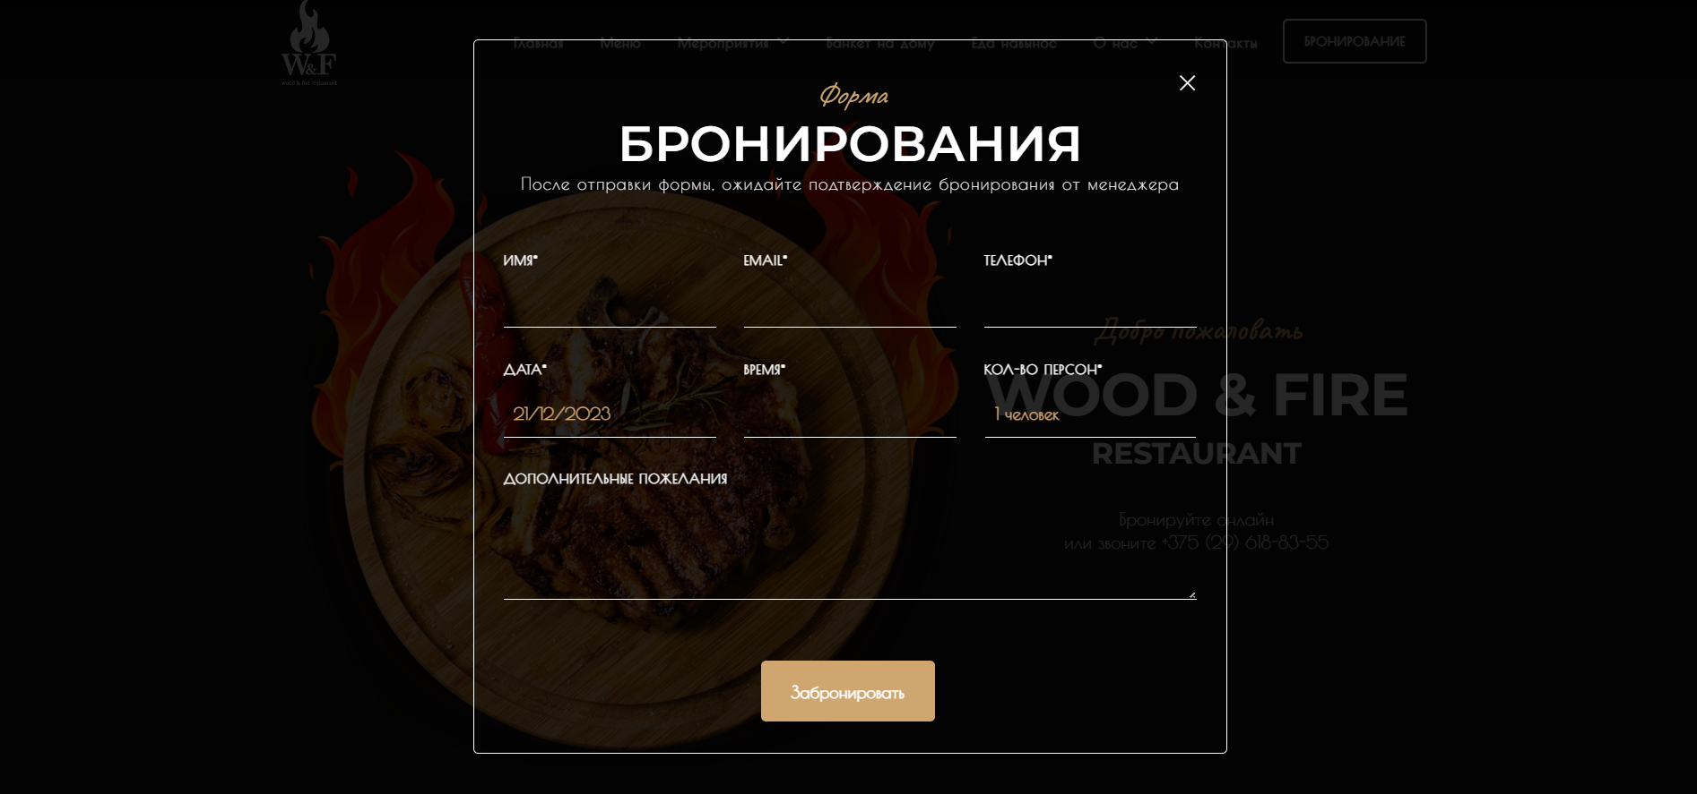

Рисунок 1.4 – Страница бронирования столика в «*Wood&Fire*»

Преимущества веб-приложения:

* предлагает подробное описание своих блюд с иллюстрациями;
* есть удобная опция заказа еды на дом через платформу «*Delivio*»;
* наличие функции бронирования столика в веб-приложении.

Недостатки веб-приложения:

* ассортимент блюд меню узко специализирован и подходит не для всех;
* услуга доставки доступна не во всех районах зоны обслуживания.

1.1.3 Веб-приложение ресторана «Друзья»

Веб-приложение ресторана «Друзья» предлагает обширное и разнообразное меню, включающее в себя изысканные закуски, основные блюда и десерты. [3].

Интерфейс данного веб-приложения представлен на рисунке 1.5.

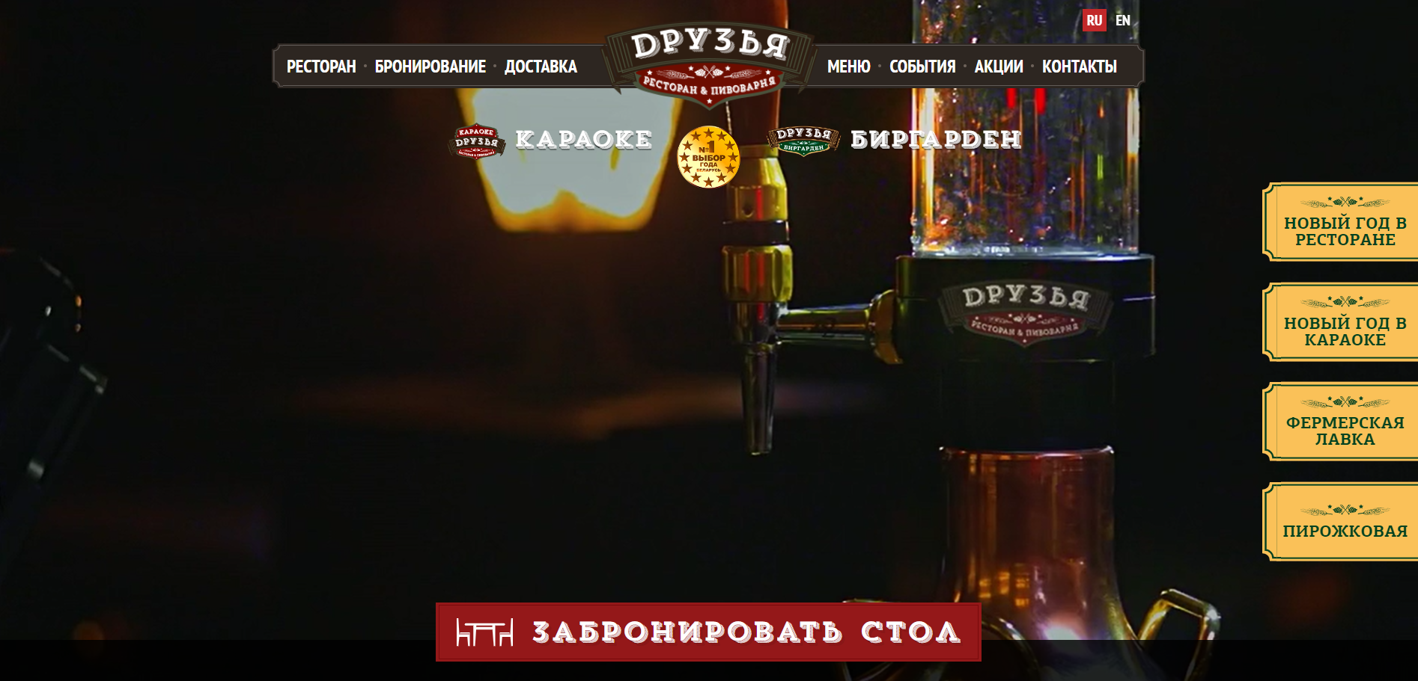

Рисунок 1.5 – Главная страница веб-приложения «Друзья»

Шеф-повара уделяют особое внимание качеству ингредиентов, обеспечивая высокий стандарт блюд, подаваемых клиентам ресторана.

На странице отзывов посетители могут ознакомиться с позитивными впечатлениями других гостей, делиться своим опытом и оценивать кулинарные и сервисные аспекты ресторана. Для удобства клиентов предусмотрена услуга доставки через сервис «Яндекс.Доставка». Гости имеют возможность забронировать столик на определенную дату через веб-приложение ресторана.

Страница бронирования представлена на рисунке 1.6.

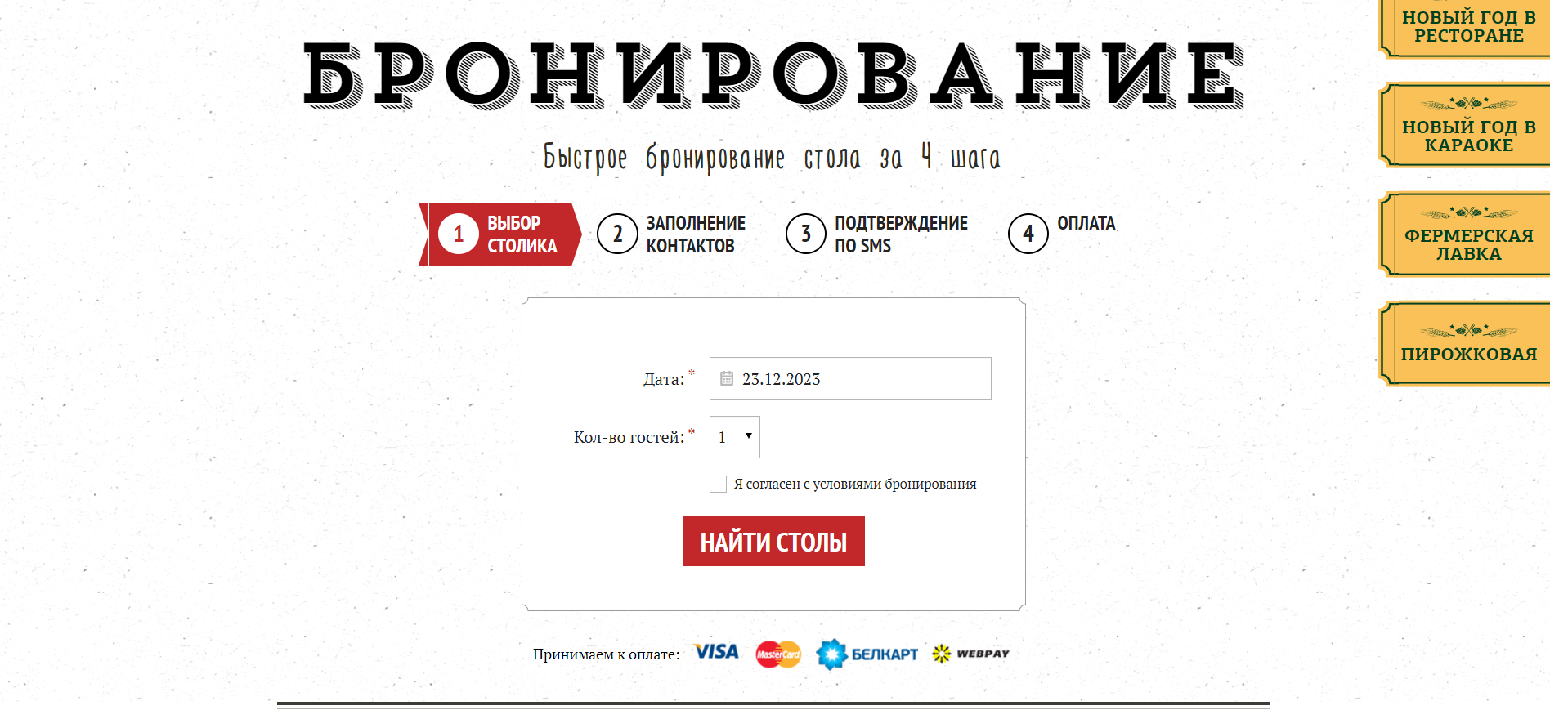

Рисунок 1.6 – Страница бронирования столика в «Друзья»

Эта опция обеспечивает удобство при посещении и предоставляет гарантированное место в заведении ресторана. Также здесь доступна схема ресторана, предоставляющая возможность ознакомиться с его структурой и выбрать удобное местоположение столика заранее. Ресторан периодически предлагает акции и специальные предложения, которые публикуются в веб-приложении. Это предоставляет гостям возможность воспользоваться дополнительными бонусами во время посещения.

Преимущества веб-приложения:

* широкий выбор блюд, включающий множество различных категорий;
* услуга доставки заказа на дом через отдельный сервис;
* гостям предоставлена возможность забронировать столик через веб-приложение, обеспечивая удобство и гарантированное место;
* возможность предварительно выбрать удобное местоположение столика, ознакомившись с схемой помещения ресторана;
* регулярные акции и специальные предложения.

Недостатки веб-приложения:

* возможность кастомизации блюд при онлайн-заказе ограничена, что может не удовлетворять индивидуальным предпочтениям клиентов;
* необходимость ввода детальной информации при оформлении заказа может быть лишним затруднением, особенно для клиентов, делающих заказ впервые;
* ограниченное количество способов оплаты заказов может быть неудобством для тех, кто предпочитает не предусмотренные в веб-приложении методы оплаты;
* недостаточная информация о времени доставки заказа.

1.2 Патентный поиск

Патент – это исключительное право на изобретение. Патент наделяет своего владельца правом решать, каким образом изобретение может использоваться другими людьми. В обмен на это право патентообладатель раскрывает техническую информации об изобретении в публикуемом патентном документе.

В данном подразделе представлены результаты патентного исследования. В результате проведенного патентного поиска был выявлен схожий по тематике разработки патент, представленный в таблице 1.1.

Таблица 1.1 – Описание патента

|  |  |  |  |
| --- | --- | --- | --- |
| Наименование | Номер патента | Опубликовано | Авторы |
| Способ реализации ресторанной услуги с обеспечением возможности открытого видеонаблюдения процесса приготовления и доставки заказа | RU0002750850 | 05.07.2021 | Погосян Семен Амаякович |

Реферат: «Изобретение относится к области общественного питания. Техническим результатом является создание технологии, которая позволяет пользователю удаленно, в режиме реального времени, следить за процессами приготовления и перемещения блюд и обладает при этом высокой скоростью, безопасностью и точностью обработки информации, что в совокупности повышает производительность работы, создавая задел с учетом постоянно увеличивающихся объемов обрабатываемых данных. Способ осуществления ресторанной услуги, включает формирование пищевого заказа, выбор определенного блюда, добавление заказанного для утверждения, указание адреса доставки, выбор способа оплаты и последующее завершение заказа. В клиентском приложении наблюдается возможность включения видеокамер, установленных с возможностью трансляции процессов приготовления в режиме реального времени. Переход к исполнению поступивших заказов утверждает оператор оборудования программно-аппаратной системы, содержащей кластер веб-серверов и серверов баз данных, инкапсулирующих логику процессов и хранилище данных в общем сервере программных приложений, взаимодействующих с программными клиентскими приложениями.» [4].

1.3 Постановка задачи

После проведенного анализа был сформирован функционал, которым должен обладать сервис. В соответствии с темой «Интернет-сервис для обслуживания клиентов ресторана» реализуемое программное средство должно обладать следующим функционалом: регистрация и авторизация пользователей, просмотр информации о ресторане и меню ресторана, добавление блюд в корзину, оформление заказов для доставки, управление личным кабинетом, оставление отзывов, бронирование столиков, отслеживание заказов клиентов, изменение их статусов, просмотр ближайших бронирований, редактирование блюд меню, редактирование категорий и редактирование столиков ресторана, а также модерирование отзывов и пользователей.

Интернет-сервис должен содержать четыре ключевые роли: «Гость», «Клиент», «Менеджер» и «Администратор». Каждая из этих ролей будет наделена соответствующими правами и возможностями, обеспечивая эффективное взаимодействие между пользователями и системой интернет-сервиса.

Гость будет иметь возможность регистрации и авторизации. Ему будет доступен просмотр информации о ресторане и меню ресторана, кроме этого он сможет добавлять блюда в корзину для сохранения заказа.

Клиент, в свою очередь, будет наделен основными возможностями интернет-сервиса, а именно, возможностью оформления заказов для доставки, управления личным кабинетом, что включает в себя редактирование профиля и отмену оформленных заказов, а также функционал оставления отзывов и бронирования столиков.

Менеджер будет обладать расширенными возможностями клиента. Кроме того, он сможет отслеживать заказы клиентов, обновляющиеся автоматически в реальном времени, изменять их статусы и просматривать ближайшие бронирования.

Администратор будет иметь специализированный функционал. Он сможет редактировать блюда меню, категории блюд и столики модели ресторана. Также администратор сможет модерировать отзывы и пользователей.

Таким образом, четко определенные роли и соответствующие им права доступа позволят обеспечить структурированное и эффективное взаимодействие между всеми участниками процесса, вовлеченными в работу с приложением.

1.4 Выводы по разделу

В данном разделе был проведен подробный анализ существующих аналогов разрабатываемого интернет-сервиса. Для более детального анализа и обоснования выбора функциональных возможностей были рассмотрены аналогичные решения в виде готовых веб-приложений, таких как «*Gan Bei*», «*Wood&Fire*» и «Друзья».

Кроме обзора аналогов, был также проведен патентный поиск для выявления существующих технологий и решений, связанных с разрабатываемым интернет-сервисом. Это позволило не только оценить текущие стандарты и лучшие практики в данной области, но и выявить возможности для инноваций.

На основе анализа аналогов и патентного поиска был сформирован функционал, которым должен обладать программный продукт, чтобы выделяться на фоне конкурентов и предложить уникальные возможности пользователям. В результате, интернет-сервис для обслуживания клиентов ресторана сможет предложить пользователям более интуитивный интерфейс, расширенные возможности для управления заказами и бронированиями, а также уникальные функции для улучшения взаимодействия клиентов с сервисом ресторана.

2 Проектирование интернет-сервиса

ФИО

Подпись

Дата

Лист

1

БГТУ 02.00.ПЗ

Разраб.

*Лысков К.Е.*

Провер.

*Гончар Е.А.*

Н. контр.

Нистюк О.А.

Утв.

Смелов В.В.

2 Проектирование

интернет-сервиса

Лит.

Листов

11

74417024, 2024

Проектирование архитектуры проекта представляет собой важный этап в процессе создания интернет-сервиса для обслуживания клиентов ресторана.

2.1 Диаграмма вариантов использования

Для определения функционала интернет-сервиса используется диаграмма вариантов использования, также известная как диаграмма прецедентов, описанная с помощью языка *UML* [5]. Эта диаграмма позволяет наглядно и понятно представить взаимодействия между актерами и прецедентами.

Функциональные возможности интернет-сервиса отображены на диаграмме вариантов использования, которая представлена в приложении А и на рисунке 2.1.

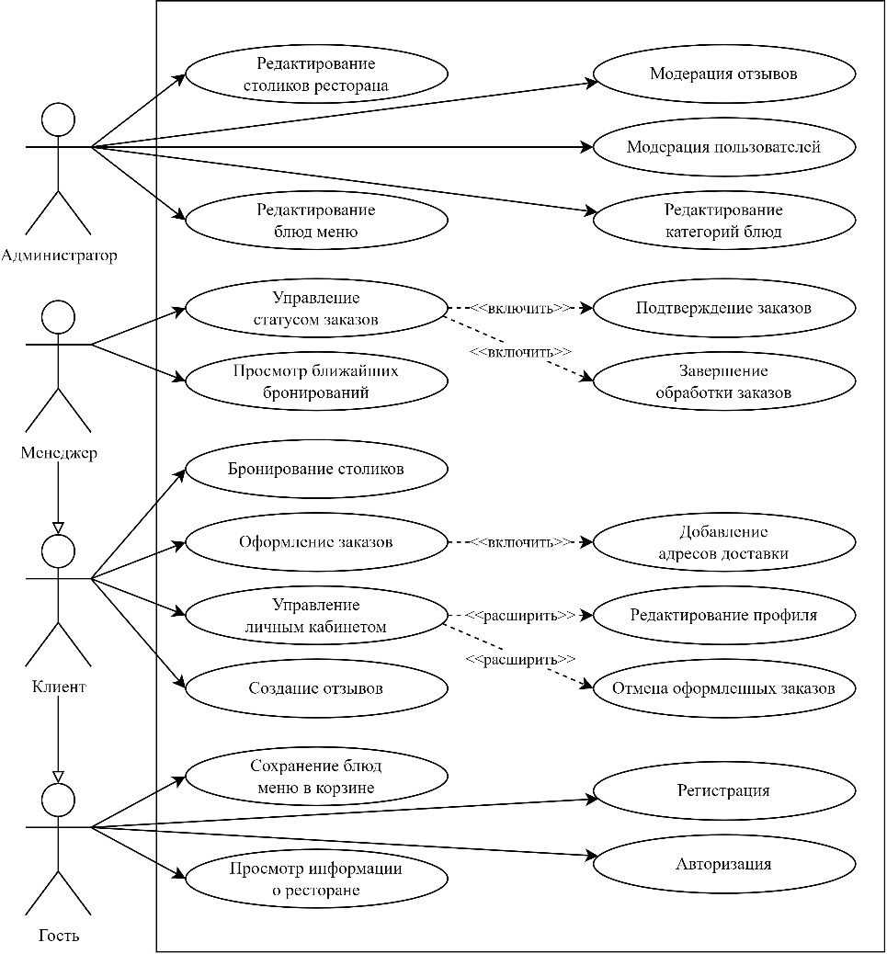

Рисунок 2.1 – Диаграмма вариантов использования

В функционировании интернет-сервиса предусмотрены четыре роли: «Гость», «Клиент», «Менеджер» и «Администратор».

Описание ролей интернет-сервиса приведено в таблице 2.1.

Таблица 2.1 – Описание ролей интернет-сервиса

|  |  |
| --- | --- |
| Актер | Описание |
| Гость | Пользователь, которому доступна регистрация и авторизация. Может просматривать информацию о ресторане, меню ресторана и добавлять блюда в корзину. |
| Клиент | Основной пользователь интернет-сервиса. Может оформлять заказы для доставки, управлять личным кабинетом, оставлять отзывы и бронировать столики. |
| Менеджер | Имеет расширенные возможности клиента. Кроме этого может отслеживать заказы клиентов, изменять их статусы и просматривать ближайшие бронирования. |
| Администратор | Ему доступен управляющий функционал, а именно возможность редактирования блюд меню, их категорий и столиков ресторана. Также, может модерировать отзывы и пользователей. |

Диаграмма вариантов использования является важным инструментом для определения и визуализации функциональных возможностей интернет-сервиса. Она позволяет четко определить роли и взаимодействия между ними и системой, обеспечивая понимание требований к разработке и эксплуатации сервиса. Это способствует более эффективной разработке и возможности последующего улучшения.

2.2 Используемые средства разработки

В процессе разработки программного средства, возникла необходимость использовать различные инструменты и технологии. Они играют ключевую роль в создании эффективных и масштабируемых решений.

В этом подразделе представлен обзор средств, которые были наиболее активно использованы в процессе разработки, включая технологии и библиотеки, которые помогли достичь поставленных целей и улучшить качество продукта.

2.2.1 Язык программирования *Typescript*

*TypeScript* – это расширение языка *JavaScript*, которое широко используется для разработки серверных приложений [6]. Оно предоставляет разработчикам инструменты, такие как статическая типизация и возможность использования последних функциональных возможностей *ECMAScript*.

*TypeScript* имеет большую популярность благодаря своей удобной интеграции с существующими *JavaScript* проектами, а также благодаря своей возможности улучшить структурирование и читаемость кода, обеспечивая более безопасное и предсказуемое программирование. Его основные достоинства заключаются в широкой доступности различных библиотек, фреймворков и инструментов.

В процессе разработки интернет-сервиса активно использовался язык *TypeScript* для создания сложных сервисов. Использование *TypeScript* позволило обеспечить более строгую проверку типов, что уменьшило количество ошибок во время выполнения и улучшило качество кода. *TypeScript* также упростил процесс разработки, предоставляя возможность использовать современные функции *JavaScript* и улучшенные возможности для работы с асинхронным кодом.

2.2.2 Платформа разработки *Node.js*

*Node.js* – это платформа разработки, предоставляющая среду выполнения *JavaScript* [7]. Она позволяет выполнять *JavaScript* на сервере, что делает его идеальным выбором для создания высокопроизводительных и масштабируемых веб-приложений. *Node.js* предоставляет широкий набор инструментов, библиотек и фреймворков для разработки серверной части приложений.

*Node.js* была выбрана для разработки интернет-сервиса, так как она обеспечивает высокую производительность благодаря асинхронной и неблокирующей модели ввода-вывода. Это позволяет эффективно обрабатывать большое количество запросов в реальном времени. Кроме того, *Node.js* предоставляет гибкость и расширяемость, что упрощает интеграцию сторонних модулей и решений.

2.2.3 Фреймворк *NestJS*

*NestJS* – это фреймворк для разработки серверных приложений на языке *TypeScript* [8]. Он построен на основе модульной архитектуры и предоставляет разработчикам мощные инструменты для создания масштабируемых и надежных приложений. *NestJS* использует принципы архитектуры, такие как *Dependency Injection* и модульность, что делает его удобным и эффективным.

При выборе *NestJS* для разработки интернет-сервиса были учтены несколько факторов. Во-первых, использование *TypeScript* позволяет создавать более надежный и читаемый код благодаря статической типизации, что сокращает количество ошибок и облегчает его поддержку. Кроме того, *NestJS* обеспечивает модульность и гибкость, что позволяет эффективно организовывать и масштабировать приложение по мере его развития, а также имеет поддержку распространенных паттернов разработки, которые обеспечивают удобство в использовании и позволяют быстро и эффективно создавать сложные серверные приложения.

2.2.4 Библиотека *TypeORM*

Библиотека *TypeORM* – это объектно-реляционный маппер (*ORM*) для *TypeScript* и *JavaScript*, предназначенный для работы с реляционными базами данных [9]. *TypeORM* облегчает взаимодействие с базой данных, предоставляя возможность использовать объектно-ориентированный подход к работе с данными.

*TypeORM* позволяет определять сущности базы данных в виде классов *TypeScript* с использованием декораторов для указания отношений между сущностями и полями. Это делает код более читаемым и поддерживаемым. При выборе *TypeORM* для разработки интернет-сервиса были учтены несколько факторов: его интеграция с *TypeScript* обеспечивает безопасную типизацию данных, наличие удобных инструментов для работы с базой данных, а также поддержка различных СУБД, что делает его гибким и универсальным решением.

2.2.5 Библиотека *React*

*React* – это популярная библиотека для создания пользовательских интерфейсов [10]. Она позволяет разрабатывать компоненты интерфейса как отдельные, переиспользуемые элементы, что упрощает создание сложных и интерактивных приложений. *React* использует виртуальный *DOM*, что обеспечивает высокую производительность и эффективное обновление интерфейсов. Библиотека поддерживает синтаксис *JSX* (*TSX*), который позволяет писать компоненты в удобном стиле.

Для разработки интернет-сервиса библиотека *React* была выбрана потому что она предлагает ряд значительных преимуществ. Компонентный подход *React* упрощает разработку и поддержку кода, делая его более структурированным. Кроме того, большая и активная экосистема *React* предоставляет множество готовых компонентов и библиотек, что ускоряет процесс разработки и позволяет фокусироваться на создании уникальных функций интернет-сервиса.

2.2.6 Фреймворк *Next.js*

*Next.js* – это фреймворк для создания серверно-ориентированных приложений (*SSR*) на языке *JavaScript*, который позволяет разрабатывать высокопроизводительные и масштабируемые веб-приложения [11]. Он использует *React* как библиотеку для рендеринга компонентов и предоставляет мощные инструменты для оптимизации производительности, такие как серверный рендеринг, статическая генерация страниц и поддержка международных языков.

*Next.js* был выбран для разработки, потому что он предлагает отличный баланс между производительностью и простотой разработки. Он также имеет множество ресурсов и библиотек, которые можно использовать для ускорения разработки.

2.3 Проектирование структуры базы данных

При разработке базы данных для интернет-сервиса учитывались множество факторов, включая особенности проектируемого программного средства, типы связей между объектами и объем хранимых данных. Для хранения информации была выбрана *PostgreSQL*, где данные организованы в таблицы [12].

Результатом этапа проектирования стала гибкая структура базы данных, поддающаяся легкой модификации и расширению функциональности интернет-сервиса в будущем. Для реализации заранее определенных функций были созданы соответствующие таблицы в базе данных *PostgreSQL*:

* *users* (информация о пользователях);
* *roles* (информация о ролях пользователей);
* *addresses* (информация об адресах пользователей);
* *dishes* (информация о блюдах);
* *categories* (информация о категориях блюд);
* *orders* (информация о заказах);
* *statuses* (информация о статусах заказов);
* *order_items* (информация о позициях в заказах);
* *reviews* (информация об отзывах);
* *tables* (информация о столиках);
* *reservations* (информация о бронированиях).

Функционал интернет-сервиса был реализован с использованием одиннадцати таблиц в базе данных. Далее рассмотрим структуру каждой из этих таблиц.

Таблица «*users*» хранит информацию о пользователях. Каждый пользователь имеет уникальный идентификатор, логин, зашифрованный пароль, имя и адрес электронной почты и телефон, если указан. Флаг *blocked* показывает, заблокирован ли пользователь. Поле *role_id* связано с таблицей «*roles*» и определяет права доступа пользователя, а поле «*order_id*» связано с таблицей «*orders*» и указывает на текущий заказ. Структура данной таблицы приведена в таблице 2.2.

Таблица 2.2 – Структура таблицы «*users*»

|  |  |  |
| --- | --- | --- |
| Название | Тип данных | Описание |
| *id* | *serial* | Идентификатор пользователя |
| *login* | *varchar* | Логин пользователя |
| *password* | *varchar* | Пароль пользователя |
| *name* | *varchar* | Имя пользователя |
| *email* | *varchar* | Почтовый адрес пользователя |
| *phone* | *varchar* | Номер телефона пользователя |
| *blocked* | *boolean* | Флаг блокировки пользователя |
| *role_id* | *int* | Идентификатор роли пользователя |
| *order_id* | *int* | Идентификатор заказа пользователя |

В таблице «*roles*» содержится информация о ролях пользователей. У каждой роли есть уникальный идентификатор, который является первичным ключом, и название, описывающее назначение роли. Роли используются для определения уровня доступа пользователей. Структура этой таблицы представлена в таблице 2.3.

Таблица 2.3 – Структура таблицы «*roles*»

|  |  |  |
| --- | --- | --- |
| Название | Тип данных | Описание |
| *id* | *serial* | Идентификатор роли пользователя |
| *name* | *varchar* | Название роли пользователя |

Таблица «*addresses*» предназначена для хранения адресов пользователей. Каждый адрес имеет уникальный идентификатор – первичный ключ. В таблице сохраняются данные о стране, населенном пункте, улице, номере дома и, при необходимости, номере квартиры. Поле *user_id* связано с таблицей «*users*» и указывает на владельца адреса. Структура данной таблицы приведена в таблице 2.4.

Таблица 2.4 – Структура таблицы «*addresses*»

|  |  |  |
| --- | --- | --- |
| Название | Тип данных | Описание |
| *id* | *serial* | Идентификатор адреса |
| *country* | *varchar* | Страна |
| *locality* | *varchar* | Название населенного пункта |
| *street* | *varchar* | Название улицы |
| *house* | *varchar* | Номер дома |

Окончание таблицы 2.4

|  |  |  |
| --- | --- | --- |
| Название | Тип данных | Описание |
| *apartment* | *varchar* | Номер квартиры |
| *user_id* | *int* | Идентификатор пользователя |

Таблица «*dishes*» содержит информацию о блюдах. Каждый элемент имеет уникальный идентификатор, название, описание, ссылку на изображение, вес, цену и скидку. Блюдо связано с категорией через поле *category_id*, которое связано с таблицей «*categories*». Структура таблицы представлена в таблице 2.5.

Таблица 2.5 – Структура таблицы «*dishes*»

|  |  |  |
| --- | --- | --- |
| Название | Тип данных | Описание |
| *id* | *serial* | Идентификатор блюда |
| *name* | *varchar* | Название блюда |
| *description* | *varchar* | Описание блюда |
| *image_url* | *varchar* | Ссылка на изображение |
| *weight* | *smallint* | Вес блюда |
| *price* | *float* | Цена блюда |
| *discount* | *smallint* | Скидка на блюдо |
| *category_id* | *int* | Идентификатор категории блюда |

В таблице «*categories*» содержится информация о категориях блюд. У каждой категории есть уникальный идентификатор и название, которое описывает тематику категории. Структура таблицы описана в таблице 2.6.

Таблица 2.6 – Структура таблицы «*categories*»

|  |  |  |
| --- | --- | --- |
| Название | Тип данных | Описание |
| *id* | *serial* | Идентификатор категории блюда |
| *name* | *varchar* | Название категории блюда |

Таблица «*orders*» используется для отслеживания заказов. Каждый заказ имеет идентификатор, который является первичным ключом, цену, дату и время размещения заказа, а также дату доставки. Поле *address_id* связано с таблицей «*addresses*» и указывает на адрес доставки, а поле *status_id* связано с таблицей «*statuses*» и указывает на текущий статус заказа. Поля *customer_id* и *manager_id* связаны с таблицей «*users*» и указывают на заказчика и менеджера соответственно.

Структура таблицы «*users*» представлена в таблице 2.7.

Таблица 2.7 – Структура таблицы «*orders*»

|  |  |  |
| --- | --- | --- |
| Название | Тип данных | Описание |
| *id* | *serial* | Идентификатор заказа |
| *price* | *float* | Цена заказа |
| *specified_date* | *timestamp with time zone* | Указанная дата и время |
| *order_date* | *timestamp with time zone* | Дата и время создания заказа |
| *delivery_date* | *timestamp with time zone* | Дата и время доставки |
| *address_id* | *int* | Идентификатор адреса доставки |

Окончание таблицы 2.7

|  |  |  |
| --- | --- | --- |
| Название | Тип данных | Описание |
| *status_id* | *int* | Статус заказа |
| *customer_id* | *int* | Идентификатор заказчика |
| *manager_id* | *int* | Идентификатор менеджера, принимающего заказ |

Таблица «*statuses*» хранит информацию о статусах заказов. У каждого статуса есть уникальный идентификатор – первичный ключ, и название статуса.

Структура таблицы «*statuses*» приведена в таблице 2.8.

Таблица 2.8 – Структура таблицы «*statuses*»

|  |  |  |
| --- | --- | --- |
| Название | Тип данных | Описание |
| *id* | *serial* | Идентификатор статуса заказа |
| *name* | *varchar* | Название статуса заказа |

Таблица «*order_items*» связывает блюда с заказами. Каждая запись имеет уникальный идентификатор, являющийся первичным ключом и количество порций блюда. Поле *dish_id* связано с таблицей «*dishes*» для указания блюда, а поле *order_id* связано с таблицей «*orders*», для однозначного определения заказа.

Структура таблицы «*order_items*» описана в таблице 2.9.

Таблица 2.9 – Структура таблицы «*order_items*»

|  |  |  |
| --- | --- | --- |
| Название | Тип данных | Описание |
| *id* | *serial* | Идентификатор записи заказа |
| *quantity* | *smallint* | Количество порций |
| *dish_id* | *int* | Идентификатор блюда |
| *order_id* | *int* | Идентификатор заказа |

Таблица «*reviews*» представляет собой отзывы о сервисе ресторана, где каждый из них имеет уникальный идентификатор, оценку, комментарий, дату и время создания. Поле *user_id* связано с таблицей «*users*», указывая на автора отзыва.

Структура таблицы «*reviews*» представлена в таблице 2.10.

Таблица 2.10 – Структура таблицы «*reviews*»

|  |  |  |
| --- | --- | --- |
| Название | Тип данных | Описание |
| *id* | *serial* | Идентификатор отзыва |
| *grade* | *smallint* | Оценка |
| *comment* | *varchar* | Комментарий к отзыву |
| *date* | *timestamp with time zone* | Дата и время создания отзыва |
| *user_id* | *int* | Идентификатор пользователя |

Таблица «*tables*» хранит информацию о столиках ресторана для бронирования. Каждый столик имеет уникальный идентификатор, количество мест, цену за час бронирования, координаты по осям x и y, поворот вокруг своей оси, указанный в градусах, а также масштаб по длине и ширине.

Структура таблицы «*tables*» описана в таблице 2.11.

Таблица 2.11 – Структура таблицы «*tables*»

|  |  |  |
| --- | --- | --- |
| Название | Тип данных | Описание |
| *id* | *serial* | Идентификатор столика |
| *places* | *smallint* | Количество мест |
| *price* | *float* | Цена за час бронирования |
| *position_x* | *float* | Координата по оси x |
| *position_y* | *float* | Координата по оси y |
| *rotation* | *float* | Поворот вокруг своей оси (градусы) |
| *scale_x* | *float* | Масштаб по оси x |
| *scale_y* | *float* | Масштаб по оси y |

Таблица «*reservations*» управляет бронированием столов. Каждое бронирование имеет уникальный идентификатор, который является первичным ключом, итоговую цену за период бронирования, дату и время начала и окончания бронирования, а также дату создания. Поле *table_id* связано с таблицей «*tables*», указывая на забронированный столик, а поле *customer_id* связано с таблицей «*users*», указывая на клиента. Структура данной таблицы представлена в таблице 2.12.

Таблица 2.12 – Структура таблицы «*reservations*»

|  |  |  |
| --- | --- | --- |
| Название | Тип данных | Описание |
| *id* | *serial* | Идентификатор бронирования |
| *price* | *float* | Цена бронирования |
| *start_date* | *timestamp with time zone* | Дата и время начала бронирования |
| *end_date* | *timestamp with time zone* | Дата и время окончания бронирования |
| *date* | *timestamp with time zone* | Дата и время создания бронирования |
| *table_id* | *int* | Идентификатор столика |
| *customer_id* | *int* | Идентификатор клиента |

Тщательный анализ структуры таблиц в базе данных позволил определить ключевые поля и их взаимосвязи, что улучшило надежность и эффективность разработанного интернет-сервиса и оптимизировало процессы взаимодействия с базой данных. Качество приложения значительно повысилось благодаря правильному проектированию и детальному описанию структуры данных. Логическая схема базы данных интернет-сервиса представлена в приложении Б.

2.4 Проектирование архитектуры интернет-сервиса

Для обеспечения эффективности работы создаваемого интернет-сервиса необходимо определить вычислительные ресурсы и компоненты, которые будут составлять его архитектуру. Это включает в себя выбор серверов, баз данных, сетевого оборудования, программного обеспечения и других элементов, необходимых для обеспечения надежности и производительности системы. Для наглядного отображения всех компонентов и их взаимосвязей была спроектирована диаграмма развертывания, представленная на рисунке 2.2 и в приложении В.

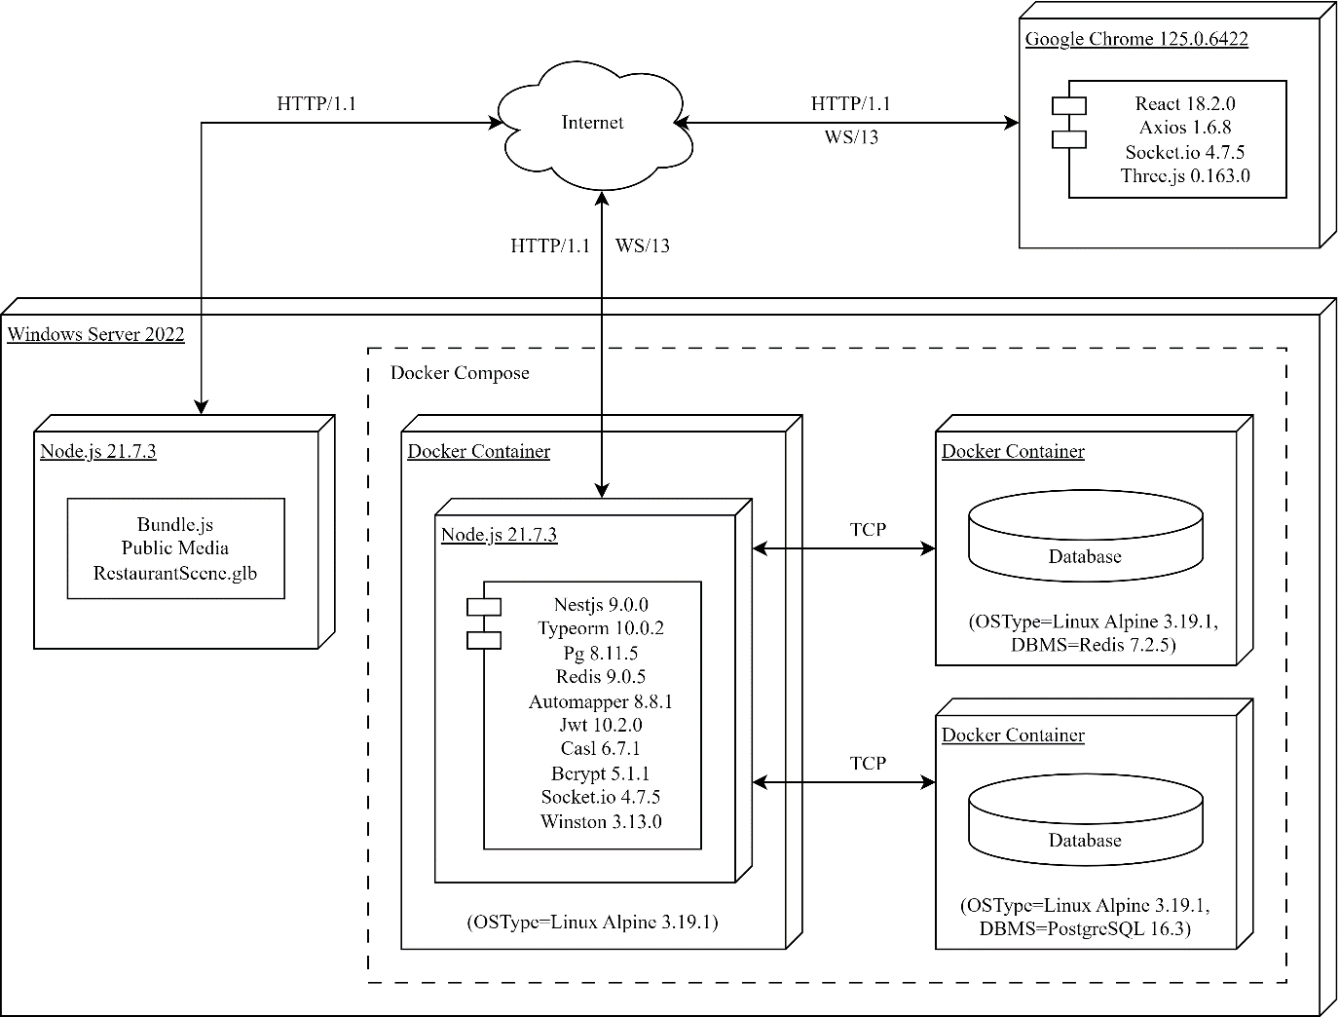

Рисунок 2.2 – Диаграмма развертывания

Интернет-сервис будет работать по принципу клиент-серверного взаимодействия. Клиентская часть приложения функционирует в браузере *Google Chrome*, используя такие технологии, как *React*, *Axios*, *Socket.io* [13] и библиотеку *Three.js* [14].

Серверная часть работает на базе *Windows Server* 2022 и включает сервер *Node.js*, который отдает файлы *Bundle.js*, *Public Media* и *RestaurantScene.glb*. Серверная часть также использует *Docker* [15] для управления несколькими контейнерами. Один из этих контейнеров содержит приложение на *Node.js*, которое использует фреймворк *NestJS* и библиотеки *Typeorm*, *Pg*, *Redis* [16], *Automapper*, *Jwt* [17], *Casl*, *Bcrypt*, *Socket*.io и *Winston*. Этот контейнер работает на операционной системе *Linux Alpine*. Другие контейнеры содержат базы данных: один с *Redis*, а другой с *PostgreSQL*, и оба также используют операционную систему *Linux Alpine*.

Клиентская и серверная части взаимодействуют через интернет по протоколам *HTTP*/1.1 и *WebSocket*. Серверная часть обменивается данными с базами данных *Redis* и *PostgreSQL* по протоколу транспортного уровня *TCP*.

Эта архитектура обеспечивает масштабируемость, гибкость и надежность интернет-сервиса благодаря использованию современных технологий и контейнеризации для управления компонентами и их взаимодействиями, что позволяет обеспечить высокую производительность и отзывчивость системы.

2.5 Описание алгоритма добавления порции блюда в корзину

Одной из основных возможностей пользователя в интернет-сервисе является оформление заказа для доставки, для этого необходимо собрать этот заказ, включающий в себя набор порций блюд и их количества. Чтобы реализовать этот функционал, был спроектирован алгоритм добавления порции блюда в корзину. Блок-схема данного алгоритма представлена в приложении Г и на рисунке 2.3.

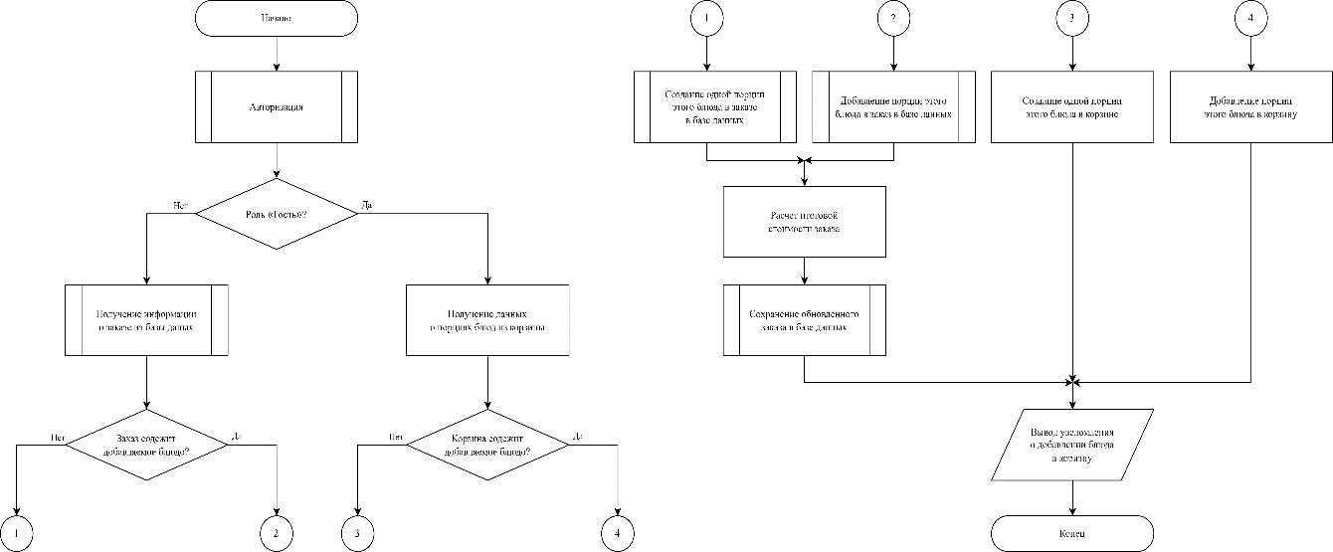

Рисунок 2.3 – Блок-схема алгоритма добавления порции блюда в корзину

Алгоритм начинается с авторизации пользователя в системе. После успешной авторизации происходит проверка роли пользователя. Если у пользователя роль «Гость», алгоритм переходит к следующему шагу. Если у пользователя другая роль, система получает информацию о текущих заказах из базы данных. Затем проводится проверка заказа. Если заказ уже содержит добавляемое блюдо, система добавляет порцию этого блюда в существующий заказ в базе данных. Если заказ не содержит добавляемое блюдо, система создает одну порцию этого блюда и добавляет ее в заказ в базе данных. После этого проводится расчет итоговой стоимости заказа, и обновленный заказ сохраняется в базе данных.

Для пользователей с ролью «Гость» система получает данные о порциях блюд, которые находятся в корзине. Далее, идет проверка корзины. Если корзина уже содержит добавляемое блюдо, создается одна порция этого блюда в корзине, в ином случае, если корзина не содержит добавляемое блюдо, система создает одну порцию этого блюда и затем добавляет ее в корзину.

После выполнения всех вышеописанных действий пользователь получает уведомление о том, что порция блюда была успешно добавлена в корзину, и процесс добавления порции блюда в корзину завершается.

2.6 Описание алгоритма оформления заказа для доставки

Завершающим этапом в создании интернет-сервиса для заказа доставки является процесс оформления заказа. Этот процесс является критически важным, так как от его удобства и надежности зависит удовлетворенность клиентов и успешность сервиса в целом. Поэтому для реализации этого функционала был тщательно спроектирован алгоритм оформления заказа для доставки, который учитывает все возможные сценарии и исключительные ситуации. Блок-схема данного алгоритма представлена в приложении Д и на рисунке 2.4.

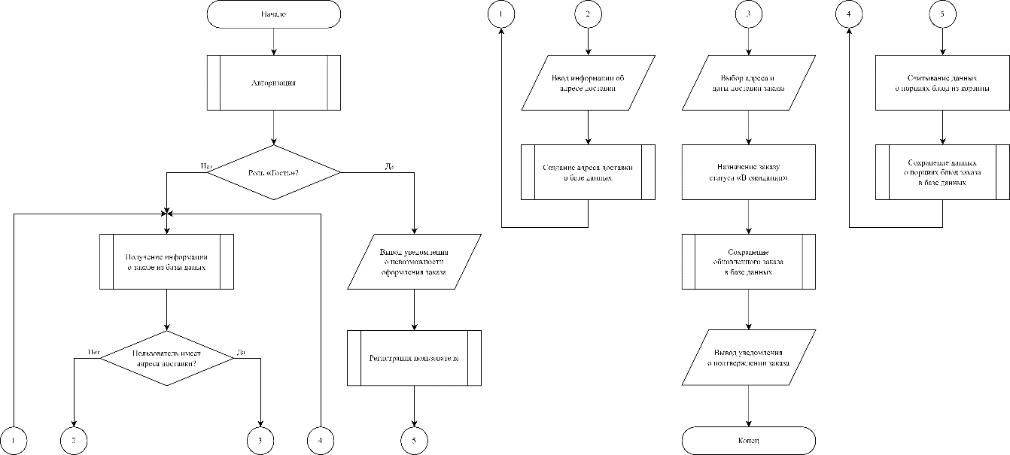

Рисунок 2.4 – Блок-схема алгоритма оформления заказа для доставки

Алгоритм оформления заказа для доставки начинается с авторизации пользователя в системе. Затем происходит проверка роли пользователя. Если у пользователя роль «Гость», то будет выведено уведомление, и для того чтобы получить возможность оформить заказ, пользователю необходимо зарегистрироваться. После успешной регистрации происходит считывание данных о порциях блюд из корзины, затем они сохраняются в базе данных, и алгоритм переходит к следующему шагу.

Если у пользователя другая роль, система получает информацию о текущем заказе из базы данных. Затем проводится проверка наличия адресов доставки. Если у пользователя уже имеется сохраненный адрес доставки, алгоритм переходит к следующему шагу. Если у пользователя нет сохраненного адреса доставки, система предлагает пользователю ввести информацию об адресе доставки. Введенные данные сохраняются в базе данных. После этого пользователь выбирает адрес и дату доставки заказа из доступных вариантов. Заказу присваивается статус «В ожидании», и обновленный заказ сохраняется в базе данных.

В завершение система выводит уведомление о том, что заказ успешно оформлен и подтвержден. Процесс оформления заказа завершается.

2.7 Выводы по разделу

В данном разделе были детально рассмотрены основные концепции проектирования интернет-сервиса, представлена диаграмма вариантов использования, которая четко определяет роли и действия пользователей в системе.

Была описана структура базы данных, включающая все необходимые таблицы. Также в разделе была описана архитектура интернет-сервиса, основанная на клиент-серверной модели. В дополнение к этому были представлены блок-схемы алгоритмов добавления порции блюда в корзину и оформления заказа для доставки.

3 Разработка интернет-сервиса

ФИО

Подпись

Дата

Лист

1

БГТУ 03.00.ПЗ

Разраб.

*Лысков К.Е.*

Провер.

*Гончар Е.А.*

Н. контр.

Нистюк О.А.

Утв.

Смелов В.В.

3 Разработка

интернет-сервиса

Лит.

Листов

24

74417024, 2024

Программное средство должно эффективно решать поставленные задачи и успешно выполнять свои функции в различных условиях. Это включает в себя обеспечение надежности, безопасности и высокой производительности. Помимо этого, она должна быть легко обслуживаемой и гибкой для обеспечения простоты внесения изменений и поддержки в долгосрочной перспективе.

3.1 Физическая структура

Серверная часть приложения реализована с использованием модульного фреймворка *NestJS*. Она представляет собой *REST* *API* [18], через который клиентская часть может получать необходимые данные и взаимодействовать с системой. Структура проекта серверной части интернет-сервиса представлена на рисунке 3.1.

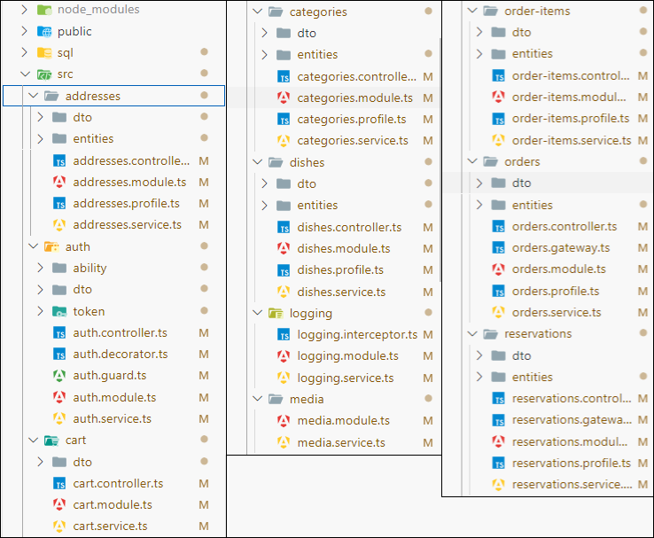

Рисунок 3.1 – Структура проекта серверной части интернет-сервиса

В каждой папке, связанной с отдельным ресурсом, находятся вложенные папки и файлы для работы с данным ресурсом.

Кроме папок, хранящих файлы исходного кода, присутствуют также необходимые для развертывания интернет-сервиса файлы. Структура проекта вместе с упомянутыми файлами представлена на рисунке 3.2.

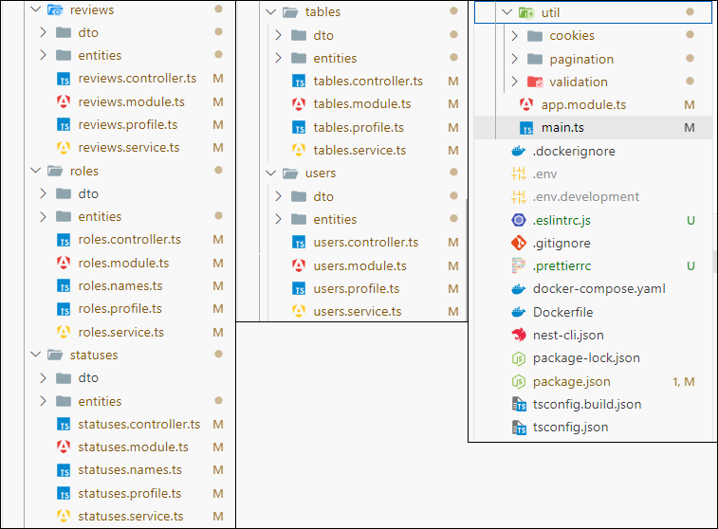

Рисунок 3.2 – Структура проекта вместе с файлами для развертывания

* файл *package.json* используется пакетным менеджером *npm* для хранения информации о проекте и его зависимостях. В нем указаны все необходимые модули, которые используются в приложении, а также скрипты, которые можно запускать для различных операций, таких как запуск сервера и сборка проекта;
* файл *tsconfig.json* содержит настройки компилятора *TypeScript* для проекта. В нем определены параметры компиляции *TypeScript*, такие как целевая версия *JavaScript*, настройки модулей и пути к исходным файлам;
* файл *Dockerfile* содержит инструкции по сборке *Docker*-образа. Он определяет окружение и настройки, необходимые для запуска приложения в контейнере *Docker*. В этом файле указаны шаги по установке зависимостей, копированию файлов приложения, настройке сетевых параметров и другие действия;
* файл *docker-compose.yaml* используется для определения многоконтейнерных приложений в *Docker*. Он содержит информацию о сервисах, которые должны быть запущены вместе, а также о настройках каждого сервиса, таких как используемые образы *Docker*, порты и привязки к томам;
* файл *.dockerignore* определяет список файлов и каталогов, которые *Docker* должен игнорировать при сборке контейнера. Это позволяет уменьшить размер контекста сборки *Docker* и ускорить процесс создания образа, исключая ненужные файлы, такие как временные файлы, логи, файлы конфигурации и другие;
* файл *.env* содержит переменные окружения для приложения, такие как секреты, пароли и другие параметры, которые не должны быть публично доступными или могут быть изменены перед запуском. Этот файл используется для конфигурации приложения и загрузки переменных окружения в среду выполнения
* файл *.gitignore* содержит список файлов и каталогов, которые должны быть проигнорированы системой контроля версий *Git*. Обычно в него включаются временные и автоматически создаваемые файлы, а также файлы конфигурации и зависимости, которые не должны попадать в репозиторий;
* в папке *node_modules* содержатся зависимости, установленные пакетным менеджером *npm* или. Каждая зависимость представляет собой отдельный каталог с необходимыми файлами и библиотеками для работы приложения;
* папка *sql* содержит файлы и скрипты, связанные с работой с базой данных *SQL*, такие как схемы базы данных, запросы *SQL* и хранимые процедуры;
* в папке *public* размещаются статические файлы, доступные для загрузки извне. Сюда сохраняются изображения блюд при добавлении их администратором в базу данных с помощью метода *API*, предназначенного для загрузки;
* *src/addresses* содержит файлы и ресурсы, связанные с управлением адресами в интернет-сервисе. Здесь находятся компоненты, модели, контроллер и сервис;
* *src/auth* содержит файлы и ресурсы, связанные с аутентификацией и авторизацией пользователей. Включает в себя компоненты, модели, контроллер, сервисы для аутентификации, авторизации и работы с *JWT* токенами, а также обработчик запросов, который служит для проверки роли пользователя;
* *src/cart* содержит файлы и ресурсы, связанные с управлением корзиной, а именно, модели, контроллер и сервис, отвечающий за обработку порций блюд;
* *src/categories* содержит файлы, связанные с категориями блюд, такие как компоненты, модели данных, контроллер и сервис;
* *src/dishes* содержит файлы, связанные с блюдами меню. В первую очередь, компоненты и модели данных, а также контроллер, сервис и модуль отвечающий за сохранение изображений блюд на сервер при загрузке через *API*;
* *src/logging* содержит файлы, которые будут логировать различные события и исключительные ситуации при работе интернет-сервиса, такие как интерсептор, сервис и модуль, в котором настраивается система архивирования;
* *src/media* содержит файлы и ресурсы, связанные поиском и удалением медиа из файловой системы, такие как сервис и модуль;
* *src/order-items* содержит файлы, связанные с порциями блюд в заказах, такие как компоненты, модели, сервис и контроллер;
* *src/orders* содержит файлы и ресурсы, необходимые для обработки заказов, такие как компоненты, модели данных, контроллер и сервис, а также шлюз двусторонней связи, работающий с протоколом *WebSocket*;
* *src/reservations* содержит файлы и ресурсы, которые используются для бронирования столиков, а именно, компоненты, модели данных, контроллер, сервис и шлюз двусторонней связи, отслеживающий добавление новых бронирований;
* *src/reviews* содержит файлы и ресурсы, имеющие отношение к отзывам в интернет-сервисе, такие как компоненты, модели, контроллер и сервис;
* *src/roles* содержит файлы и ресурсы, связанные с управлением ролями пользователей интернет-сервиса, такие как компоненты, модели, контроллер и сервис;
* *src/statuses* содержит файлы и ресурсы, необходимые для управления статусами заказов, такие как компоненты, модели данных, контроллер и сервис;
* *src/tables* содержит файлы и ресурсы, предназначенные для работы со столиками модели ресторана, а именно, компоненты, модели, сервис и контроллер;
* *src/users* содержит файлы и ресурсы, используемые для хранения данных о пользователях их обработки, такие как компоненты, сервис, модели и контроллер;
* *src/util* содержит утилитарные файлы и функции, которые используются для различных целей в интернет-сервисе, представляют из себя вспомогательные функции, константы, утилиты для обработки данных и другие вспомогательные средства.

Клиентская часть разработанного интернет-сервиса является отдельным приложением, созданным с помощью фреймворка *Next.js*, проект которого представляет собой модульную структуру, изображенную на рисунке 3.2.

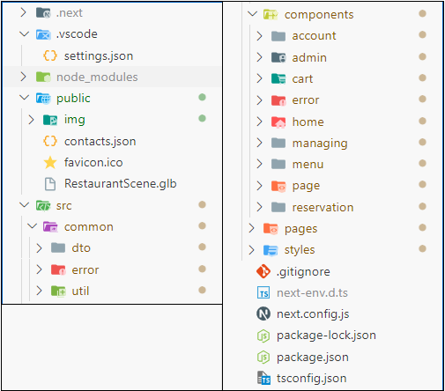

Рисунок 3.2 – Структура клиентской части интернет-сервиса

* папка *src/common* содержит общие для приложения элементы, утилиты и константы, которые могут использоваться в различных компонентах приложения;
* папка *src/components* содержит *React* компоненты, которые используются в различных частях приложения. Эти компоненты могут быть переиспользованы в любых страницах и разделах клиентской части;
* папка *src/pages* содержит компоненты, которые соответствуют отдельным страницам приложения. Каждый файл в этой папке представляет собой корневой компонент страницы приложения, доступной по соответствующему *URL*;
* папка *styles* содержит файлы со стилями приложения. В *Next.js* она используется для хранения глобальных стилей, а также для организации компонентных стилей с использованием *Sass* [19] модулей для раздельной стилизации приложения;

В дополнение к вышеперечисленным папкам, структура клиентской части также включает в себя папку *public*. В этой папке хранятся статические ресурсы, такие как изображения, файл модели и другие публичные данные, которые должны быть доступны напрямую через *URL* приложения. Файлы, размещенные в папке *public*, доступны по относительному пути от корня домена приложения. Это особенно удобно для хранения ресурсов, которые не требуют обработки на сервере или изменения в процессе сборки приложения клиентской части.

3.2 Реализация серверной части

В данном подразделе будут рассмотрены элементы, зависимости и принцип работы серверной части интернет-сервиса.

3.2.1 Создание модулей интернет-сервиса

В *NestJS* для разработки используются модули, которые служат для организации и структурирования кода. Модули позволяют разбивать интернет-сервис на отдельные функциональные блоки, каждый из которых отвечает за свою часть логики. Это облегчает управление зависимостями, улучшает читаемость кода и упрощает тестирование на любой стадии разработки.

Для создания модуля в *NestJS* необходимо определить класс и обозначить его с помощью декоратора *Module*, в котором указываются используемые провайдеры, контроллеры, импорты других модулей и экспортируемые элементы. Это позволяет модулю быть независимым и переиспользуемым в других частях.

Описание модулей, используемых в серверной части интернет-сервиса, разработанного с помощью фреймворка *NestJS*, представлено в таблице 3.1.

Таблица 3.1 – Описание используемых модулей

|  |  |
| --- | --- |
| Название модуля | Описание модуля |
| *ConfigModule* | Используется для загрузки конфигурации приложения из файла *.env*. |
| *ServeStaticModule* | Используется для предоставления статических файлов. |
| *TypeOrmModule* | Используется для настройки подключения к базе данных с помощью *TypeORM*. |
| *AutomapperModule* | Используется для настройки автомаппера |
| *AuthModule* | Модуль для аутентификации. |
| *RolesModule* | Модуль для управления ролями пользователей. |
| *StatusesModule* | Модуль для управления статусами заказов. |
| *UsersModule* | Модуль для управления пользователями. |
| *CategoriesModule* | Модуль для управления категориями блюд. |
| *DishesModule* | Модуль для управления блюдами. |
| *MediaModule* | Модуль для работы с медиафайлами. |
| *OrdersModule* | Модуль для управления заказами. |
| *OrderItemsModule* | Модуль для управления позициями в заказах. |
| *AddressesModule* | Модуль для управления адресами пользователей. |
| *ReviewsModule* | Модуль для управления отзывами. |

Окончание таблицы 3.1

|  |  |
| --- | --- |
| Название модуля | Описание модуля |
| *TablesModule* | Модуль для управления столиками. |
| *ReservationsModule* | Модуль для управления бронированиями. |
| *CartModule* | Модуль для управления корзиной. |
| *LoggingModule* | Модуль для логирования. |

Подробнее рассмотрим модуль *DishesModule*, необходимый для управления блюдами в интернет-сервисе. Исходный код модуля представлен в листинге 3.1.

|  |
| --- |
| @Module({  imports: [  TypeOrmModule.forFeature([Dish]),  MulterModule.registerAsync({  imports: [ConfigModule], inject: [ConfigService],  useFactory: async (configService: ConfigService) => {  const publicDirectory = configService.get("PUBLIC");  const destinationPath = join(  __dirname, "..", "..", publicDirectory, "dishes");  return {  storage: diskStorage({destination: destinationPath}),  };  },  }),  MediaModule,  forwardRef(() => CategoriesModule),  forwardRef(() => AuthModule),  ],  controllers: [DishesController],  providers: [DishesService, DishesProfile],  exports: [DishesService, DishesProfile],  })  export class DishesModule {} |

Листинг 3.1 – Модуль *DishModule*

Модуль *DishesModule* отвечает за создание, обновление, удаление и получение информации о блюдах, а также за обработку связанных с ними медиафайлов. Этот модуль импортирует несколько других модулей, включая *TypeOrmModule* для работы с сущностью *Dish*, *MulterModule* для управления загрузкой файлов, *MediaModule* для обработки медиафайлов, а также *CategoriesModule* и *AuthModule* для управления категориями блюд и аутентификацией соответственно.

Для того чтобы модули были правильно инициализированы используется функция *forwardRef*, которая позволяет отложить инициализацию импортируемого модуля до того, как будет инициализирован основной модуль.

Модуль *DishesModule* включает в себя контроллер *DishesController* для обработки *HTTP* запросов, а также сервис *DishesService* и профиль *DishesProfile*, которые содержат бизнес-логику и маппинг данных. Экспортируя *DishesService* и *DishesProfile*, модуль делает их доступными для использования в других частях интернет-сервиса. Это обеспечивает централизованное управление данными о блюдах.

3.2.2 Взаимодействие с базой данных

Одним из подходов к проектированию модели базы данных является объектно-реляционное отображение (*ORM*), которое связывает объектную модель приложения с реляционной моделью базы данных. *ORM* позволяет разработчикам использовать объектно-ориентированный подход при работе с базой данных, что делает приложения более гибкими и удобными.

В интернет-сервисе использована библиотека *TypeORM* для *Node.js* и *TypeScript* в качестве реализации *ORM*, а для хранения данных используется *PostgreSQL*. Одним из преимуществ *TypeORM* является использование встроенных декораторов для создания классов моделей. Это позволяет легко и понятно создавать классы, которые будут сопоставлены с таблицами в базе данных. Поддержка различных типов связей между таблицами и управление миграциями базы данных делают разработку быстрее и эффективнее.

Использование *TypeORM* с *PostgreSQL* позволяет сосредоточиться на бизнес-логике приложения, минимизируя время на написание сложных *SQL* запросов, а также создание и управление схемой базы данных.

3.2.3 Модели данных

Для работы с сущностями базы данных были разработаны модели данных, ассоциированные с соответствующими таблицами. Эти модели находятся в подпапке *entities* внутри директории каждого ресурса. В таблице 3.2 приведен перечень моделей данных разработанного интернет-сервиса.

Таблица 3.2 – Описание моделей данных

|  |  |
| --- | --- |
| Название модели | Описание модели |
| *User* | Содержит все необходимые свойства для создания и управления информацией о пользователях интернет-сервиса. |
| *Role* | Содержит все необходимые свойства для создания и управления ролями пользователей. |
| *Address* | Содержит все необходимые свойства для создания и управления адресами пользователей. |
| *Dish* | Содержит все необходимые свойства для создания и управления информацией о блюдах. |
| *Category* | Содержит все необходимые свойства для создания и управления категориями блюд. |
| *Order* | Содержит все необходимые свойства для создания и управления заказами. |
| *Status* | Содержит все необходимые свойства для создания и управления статусами заказов. |
| *OrderItem* | Содержит все необходимые свойства для создания и управления позициями в заказах. |
| *Review* | Содержит все необходимые свойства для создания и управления отзывами. |

Окончание таблицы 3.2

|  |  |
| --- | --- |
| Название модели | Описание модели |
| *Table* | Содержит все необходимые свойства для создания и управления информацией о столиках. |
| *Reservation* | Содержит все необходимые свойства для создания и управления бронированиями. |

Каждая модель данных ассоциирована с соответствующей сущностью базы данных, а их свойства – с полями данной сущности. Рассмотрим в качестве примера модель *OrderItem*, которая описывает структуру таблицу *order_items* базы данных включая все поля и их типы. В листинге 3.2 приведен исходный код модели.

|  |
| --- |
| @Entity("order_items")  export class OrderItem {  @AutoMap() @PrimaryGeneratedColumn()  id: number;    @AutoMap()  @Column({ type: "smallint", name: "quantity" })  quantity: number;    @AutoMap()  @ManyToOne(() => Dish)  @JoinColumn({ name: "dish_id", referencedColumnName: "id" })  dish: Dish;    @AutoMap()  @ManyToOne(() => Order, (order) => order.orderItems)  @JoinColumn({ name: "order_id", referencedColumnName: "id" })  order: Order;  } |

Листинг 3.2 – Модель сущности *OrderItem*

Модель *OrderItem* представляет собой класс, аннотированный декоратором *Entity* с парамтером «*order_items*», который указывает на соответствие имени таблицы *order_items* в базе данных. Поле *id*, аннотированное декораторами *AutoMap* и *PrimaryGeneratedColumn*, служит первичным ключом для этой сущности. Декоратор *AutoMap* позволяет автоматически отображать это поле, а *PrimaryGeneratedColumn* указывает на то, что оно будет автоматически генерироваться как первичный ключ. Поле *quantity* предназначено для хранения количества заказанного блюда. Оно аннотировано декораторами *AutoMap* и *Column* с параметрами *type* «*smallint*» и *name* «*quantity*», которые указывают, что это поле будет автоматически отображаться и храниться в базе данных как столбец типа «*smallint*».

Поле *dish* представляет собой связь с сущностью *Dish*. Оно аннотировано декораторами *AutoMap*, *ManyToOne* с параметром в виде лямбда-фукции и *JoinColumn* с параметрами *name* «*dish_id*» и *referencedColumnName* «*id*». Эти декораторы указывают на существование отношения «многие к одному» между сущностями *OrderItem* и *Dish*, отображаемое через внешний ключ *dish_id*.

Поле *order* представляет собой связь с сущностью *Order*. Оно аннотировано декораторами *AutoMap*, *ManyToOne* с параметрами в виде двух лямбда-фукций и *JoinColumn* с параметрами *name* «*order_id*» и *referencedColumnName* «*id*». Эти декораторы указывают на существование отношения «многие к одному» между сущностями *OrderItem* и *Order*, и что это отношение будет отображаться через внешний ключ *order_id*. Также указывается, что у сущности *Order* есть свойство *orderItems*, представляющее массив связанных объектов *OrderItem*.

3.2.4 Сервисы

Каждый модуль в приложении *NestJS* определяет и использует сервис, который является основной логикой для обработки данных. Сервисы обрабатывают бизнес-логику, что включает в себя выполнение различных операций с данными, расчетов, проверок и других задач, специфичных для бизнес-процессов. Они взаимодействуют с базой данных через репозитории, обеспечивая абстракцию уровня доступа к данным. Это позволяет легко изменять или расширять логику работы с данными без необходимости изменения кода.

Для того чтобы сервисы могли быть задействованы в других частях приложения, они аннотируются декоратором *Injectable*. Этот декоратор делает сервис доступным для инъекции зависимостей, позволяя удобно и эффективно использовать их в любом другом месте, где это необходимо. В качестве примера реализации, далее будет рассмотрен сервис *ReservationsService*, который отвечает за управление бронированиями. Он представлен в виде листинга в приложении Ж.

Часть кода этого сервиса приведена в листинге 3.3.

|  |
| --- |
| @Injectable()  export class ReservationsService {  constructor(  @InjectRepository(Reservation)  private readonly reservationRepository: Repository<Reservation>,  @InjectMapper() private readonly mapper: Mapper,  private readonly usersService: UsersService,  private readonly tablesService: TablesService) {}  async findAll(pageable: Pageable) {  try {  return await this.reservationRepository.findAndCount({  relations: { table: true, customer: true },  skip: pageable.page * pageable.size,  take: pageable.size,  order: { [pageable.sort]: pageable.order }});  } catch (error) {  throw new InternalServerErrorException(error.message);  }  } |

Листинг 3.3 – Сервис *ReservationsService*

В этом примере *ReservationsService* использует декоратор *InjectRepository* для инъекции репозитория *Reservation*, декоратор *InjectMapper* для инъекции маппера.

Кроме этого, сервис напрямую инъектирует сервисы *UsersService* и *TablesService*. Метод *findAll* реализует логику для получения списка бронирований с поддержкой пагинации и сортировки, а также обрабатывает ошибки, выбрасывая исключение *InternalServerErrorException* в случае неудачи.

3.2.5 Шлюзы двусторонней связи

Шлюзы двусторонней связи, позволяют установить связь между клиентом и сервером, обеспечивая мгновенный обмен сообщениями в режиме реального времени. Основой этого механизма связи является технология *WebSocket*, которая представляет собой протокол, предоставляющий постоянное соединение между браузером пользователя и сервером. В отличие от традиционного *HTTP*, где каждый запрос и ответ представляют собой отдельные транзакции, *WebSocket* создает одно соединение, которое остается открытым для двусторонней передачи данных. Это позволяет как серверу, так и клиенту инициировать отправку сообщений в любой момент времени, что значительно повышает эффективность и скорость взаимодействия.

С *WebSocket*, после установления соединения, данные могут передаваться без задержек, типичных для *HTTP*, где каждое сообщение требует установки нового соединения. Это постоянное соединение устраняет задержки, связанные с повторной установкой соединений, и снижает нагрузку на сеть, что является критическим для приложений, требующих высокой производительности и низкой задержки.

Описание шлюзов интернет-сервиса представлено в таблице 3.3.

Таблица 3.3 – Описание шлюзов двусторонней связи

|  |  |
| --- | --- |
| Название шлюза | Описание шлюза |
| *OrdersGateway* | Используется для отправки уведомлений менеджерам о смене статусов заказов. |
| *ReservationsGateway* | Используется для отправки уведомлений о новых бронированиях |

Для примера в листинге 3.4 представлен исходный код шлюза двусторонней связи *ReservationsGateway* для управления бронированиями.

|  |
| --- |
| @WebSocketGateway({ cors: true })  export class ReservationsGateway {  @WebSocketServer()  private server: Server;  notifyManagers() {  this.server.emit("reservations");  }  } |

Листинг 3.4 – Шлюз *ReservationsGateway*

Аннотация *WebSocketGateway* используется для обозначения класса как шлюза *WebSocket*. Параметр *cors* «*true*» указывает, что этот шлюз поддерживает и обрабатывает кросс-доменные запросы (*CORS*).

Внутри класса *ReservationsGateway* определено свойство *server*, которое аннотировано декоратором *WebSocketServer*. Это свойство представляет собой сервер *WebSocket* и позволяет взаимодействовать с подключенными клиентами.

Метод *notifyManagers* используется для отправки уведомлений менеджерам. Этот метод вызывает метод *emit* с параметром «*reservations*», что означает отправку события с таким именем всем подключенным клиентам.

3.2.6 Контроллеры

Контроллеры в *NestJS* обрабатывают входящие запросы и возвращают ответы клиентам, действуя как мост между внешним миром и внутренней логикой приложения. Они оформляются как классы с использованием декоратора *Controller*, который указывает базовый путь для маршрутов внутри контроллера. Методы контроллера используют декораторы, такие как *Get*, *Post*, *Put*, *Delete*, чтобы определить, какие *HTTP* методы и пути обрабатывает данный метод.

Контроллеры взаимодействуют с сервисами, содержащими основную бизнес-логику приложения. Они принимают запросы, передают данные в сервисы и возвращают ответы, обеспечивая структурированное разделение обязанностей.

Далее рассмотрим подробнее контроллер *UsersController,* связанный с управлением пользователями, который представлен в виде листинга в приложении И.

В листинге 3.5 приведен исходный код части данного контроллера.

|  |
| --- |
| @ApiTags("users")  @Controller("api/users")  export class UsersController {  constructor(  @InjectMapper() private readonly mapper: Mapper,  private readonly usersService: UsersService,  private readonly abilityService: AbilityService) {}  @Get()  async findAll(  @Query("filter") filter: string,  @Pagination() pageable: Pageable,  @Auth() auth: UserDto) {  const [users, total] = filter  ? await this.usersService.findByFilter(filter, pageable)  : await this.usersService.findAll(pageable);  if (  users.some((user) => !this.abilityService.authorize(auth,  AbilityAction.Read, user)))  throw new ForbiddenException();  return {  content: this.mapper.mapArray(users, User, UserDto),  total: Math.ceil(total / pageable.size), pageable,  };  } |

Листинг 3.5 – Контроллер *UsersController*

Контроллер *UsersController* обрабатывает запросы к сущности пользователей.

Он использует декораторы и сервисы для выполнения своей функциональности. Контроллер *UsersController* маркируется декоратором *ApiTags* с параметром «*users*» для автоматической документации и декоратором *Controller* с параметром «*api/users*» для маршрутизации запросов в интернет-сервисе.

В методе *findAll*, обрабатывающем *GET* запросы, контроллер принимает параметры для фильтрации (*filter*), пагинации (*pageable*) и аутентификации (*auth*). В зависимости от наличия фильтра, вызываются соответствующие методы сервиса *UsersService* для получения пользователей. Сервис *AbilityService* проверяет права доступа аутентифицированного пользователя. Если доступ запрещен, выбрасывается исключение *ForbiddenException*, соответствующее статус-коду 403.

Метод возвращает объект, включающий в себя преобразованный массив пользователей, общее количество страниц и информацию о пагинации и сортировке данных в таблице, обеспечивая безопасный и удобный доступ к данным пользователей со стороны приложения клиентской части интернет-сервиса.

3.3 Конечные точки *REST API*

Для взаимодействия клиентского приложения с серверной частью было разработано *REST API*, интегрированное в клиентское приложение, созданное с помощью библиотеки *React*. *REST (Representational State Transfer)* представляет собой архитектурный стиль для проектирования сетевых приложений, который опирается на передачу состояния представлений. *REST API* предоставляет набор *URI*, к которым клиент может обращаться с использованием таких основных методов запросов, как *GET*, *POST*, *PUT*, *PATCH* и *DELETE*.

Для их документации использовался *Swagger* [20]*,* – это инструмент для документирования и разработки веб-сервисов, который обеспечивает наглядное представление *REST API* и позволяет легко взаимодействовать с ним. Его использование улучшает процессы разработки и поддержки *API*, предоставляя полноценную документацию, а также интерактивный интерфейс, который позволяет разработчикам отправлять запросы к *API* напрямую из браузера в реальном времени.

Всего в проекте 50 *REST API* методов, которые можно разделить на 13 областей ответственности. Описание методов *REST API* приведено в таблице 3.4.

Таблица 3.4 – Описание методов *REST API*

|  |  |  |
| --- | --- | --- |
| *URI* ресурса | *HTTP*-метод | Назначение |
| */auth/login* | *POST* | Аутентификация пользователя |
| */auth/register* | *POST* | Регистрация пользователя |
| */auth/refresh* | *POST* | Обновление токенов *JWT* |
| */auth/user* | *GET* | Получение информации пользователя |
| */auth/logout* | *POST* | Выход из системы |
| */api/roles* | *GET* | Получение списка ролей |
| */api/roles/find* | *GET* | Поиск роли по названию |
| */api/statuses/find* | *GET* | Поиск статуса по названию |
| */api/users* | *GET* | Получение списка пользователей |
| */api/users/{id}* | *GET* | Получение пользователя по идентификатору |
| */api/users/{id}* | *PUT* | Обновление пользователя |

Окончание таблицы 3.4

|  |  |  |
| --- | --- | --- |
| *URI* ресурса | *HTTP*-метод | Назначение |
| */api/users/{id}* | *PATCH* | Изменение статуса и роли пользователя |
| */api/dishes* | *GET* | Получение списка блюд |
| */api/dishes* | *POST* | Добавление блюда |
| */api/dishes/{id}* | *GET* | Получение блюда по идентификатору |
| */api/dishes/{id}* | *PUT* | Обновление блюда |
| */api/dishes/{id}* | *DELETE* | Удаление блюда |
| */api/dishes/upload* | *POST* | Сохранение изображения блюда |
| */api/categories* | *GET* | Получение списка категорий |
| */api/categories* | *POST* | Добавление категории |
| */api/categories/{id}* | *GET* | Получение категории по идентификатору |
| */api/categories/{id}* | *PUT* | Обновление категории |
| */api/categories/{id}* | *DELETE* | Удаление категории |
| */api/orders* | *GET* | Получение списка заказов |
| */api/orders/{id}* | *GET* | Получение заказа по идентификатору |
| */api/orders/{id}* | *PUT* | Обновление заказа |
| */api/orders/{id}* | *PATCH* | Изменение статуса заказа |
| */api/orders/{id}* | *DELETE* | Отмена заказа |
| */api/addresses* | *GET* | Получение списка адресов |
| */api/addresses* | *POST* | Добавление адреса |
| */api/addresses/{id}* | *GET* | Получение адреса по идентификатору |
| */api/order-items* | *GET* | Получение списка блюд заказа |
| */api/order-items* | *POST* | Добавление блюда в заказ |
| */api/order-items/{id}* | *PUT* | Изменение количества блюд в заказе |
| */api/order-items/{id}* | *DELETE* | Удаление блюда из заказа |
| */api/reviews* | *GET* | Получение списка отзывов |
| */api/reviews* | *POST* | Добавление отзыва |
| */api/reviews/{id}* | *DELETE* | Удаление отзыва |
| */api/tables* | *GET* | Получение списка столиков |
| */api/tables* | *POST* | Добавление столика |
| */api/tables/{id}* | *GET* | Получение столика по идентификатору |
| */api/tables/{id}* | *PUT* | Обновление столика |
| */api/tables/{id}* | *DELETE* | Удаление столика |
| */api/reservations* | *GET* | Получение списка бронирований |
| */api/reservations* | *POST* | Добавление бронирования |
| */api/reservations/{id}* | *GET* | Получение бронирования по идентификатору |
| */cart* | *GET* | Получение корзины |
| */cart* | *POST* | Добавление блюда в корзину |
| */cart/{dishId}* | *PUT* | Обновление блюда в корзине |
| */cart/{dishId}* | *DELETE* | Удаление блюда из корзины |

Данные методы используются клиентской частью для работы с данными. Обращение к ним осуществляется через запросы по конкретному адресу.

3.3.1 Реализация корзины

Для реализации корзины в интернет-сервисе был создан контроллер *CartController*, который использует сервис *CartService* для управления корзиной пользователя. Контроллер обеспечивает функциональность для добавления, обновления, удаления и просмотра элементов в корзине. В качестве транспорта для хранения данных корзины используются *cookies*, что позволяет сохранять данные в браузере между сессиями пользователя.

Для начала использования контроллера, необходимо импортировать и внедрить соответствующие сервисы и модули, а также создать конструктор класса, использующий сервисы *CartService*, *AbilityService* и *ConfigService*.

Кроме этого, контроллер *CartController* должен быть промаркирован декоратором *ApiTags* для автоматической документации *Swagger* и декоратором *Controller* с параметром «*cart*» для маршрутизации запросов.

Исходный код части контроллера *CartController* показан в листинге 3.6.

|  |
| --- |
| @ApiTags("cart")  @Controller("cart")  export class CartController {  constructor(  private readonly cartService: CartService,  private readonly abilityService: AbilityService,  private readonly configService: ConfigService,  ) {}  @Get()  findAll(  @Pagination() pageable: Pageable,  @Cookies({ name: "cart", type: CartDto }) cartDtos: CartDto[],  @Auth() auth: UserDto,  ) {  const [cart, total]=this.cartService.findAll(pageable,cartDtos);  if (  cart.some(  (cartDto) =>  !this.abilityService.authorize(auth,  AbilityAction.Read, cartDto)))  throw new ForbiddenException();  return {content: cart,  total: Math.ceil(total / pageable.size), pageable};  } |

Листинг 3.6 – Часть контроллера *CartController*

Метод *findAll* обрабатывает *GET* запросы и возвращает все элементы корзины. Он принимает параметры пагинации, *cookies* с данными корзины и информацию о текущем пользователе. Если пользователь не авторизован для чтения корзины, выбрасывается исключение *ForbiddenException*.

Метод *create* обрабатывает *POST* запросы для добавления нового элемента в корзину. Он принимает данные нового элемента, *cookies* с данными корзины и информацию о текущем пользователе. Если пользователь не авторизован для создания элемента в корзине, выбрасывается исключение *ForbiddenException*. После успешного добавления элемента, обновленные данные корзины сохраняются в *cookies*.

Метод *updateByDish* обрабатывает *PUT* запросы для обновления количества определенного блюда в корзине. Если элемент с указанным идентификатором не найден или пользователь не авторизован, выбрасываются исключения *NotFoundException* и *ForbiddenException* соответственно.

Метод *removeByDish* обрабатывает *DELETE* запросы для удаления определенного блюда из корзины. Если элемент с указанным идентификатором не найден или пользователь не авторизован для его удаления, выбрасываются исключения *NotFoundException* и *ForbiddenException* соответственно. После успешного удаления элемента, данные корзины сохраняются в *cookies*.

3.3.2 Реализация аутентификации

Для реализации аутентификации и авторизации в приложении использован алгоритм *JSON* *Web Token (JWT)*. Этот алгоритм широко применяется для создания токенов доступа и основан на формате *JSON*. *JWT* позволяют передавать зашифрованный токен в запросах, который идентифицирует пользователя, вошедшего в систему, вместо сохранения сеанса на сервере.

Процедура аутентификации и авторизации состоит из следующих этапов:

* регистрация пользователя, создается запись о пользователе в базе данных.
* вход в систему, пользователь вводит логин и пароль. При успешной аутентификации сервер генерирует *JWT* токен.
* хранение токена, клиент сохраняет токен локально и отправляет его при каждом запросе, требующем аутентификацию.
* проверка токена, все запросы проходят через *middleware*, которое проверяет токен. Если токен валиден, запрос разрешается.

Функционал аутентификации берет на себя класс *AuthService*, исходный код которого представлен в виде листинга в приложении К. В листинге 3.7 приведено описание некоторых методов, используемых для реализации аутентификации.

|  |
| --- |
| async authenticate(authDto: AuthDto) {  const user = await this.usersService.findByLogin(authDto.login);  if (!user) throw new UnauthorizedException  ("Invalid login or password");  if (!(await compare(authDto.password, user.password)))  throw new UnauthorizedException("Invalid login or password");  return { id: user.id };  }  async createGuest() {  const role = await this.rolesService.findByName(RoleName.Guest);  const guest = new UserDto();  guest.role = role.name;  return guest;} |

Листинг 3.7 – Методы класса *AuthService*

Метод *authenticate* в сервисе *AuthService* отвечает за аутентификацию пользователя. Он принимает объект *authDto*, который содержит логин и пароль.

Сначала метод ищет пользователя в базе данных по логину. Если пользователь не найден, выбрасывается исключение *UnauthorizedException* с сообщением «*Invalid login or password*». Затем метод сравнивает введенный пароль с хешированным паролем, хранящимся в базе данных, с помощью функции *compare* из библиотеки *bcrypt*. Если пароли не совпадают, также выбрасывается исключение *UnauthorizedException*. Если аутентификация прошла успешна, метод возвращает объект, содержащий *id* пользователя для использования в течении сессии.

Метод *createGuest* создает гостевую сессию. Он находит роль «*Guest*» в базе данных, создает объект *UserDto* и присваивает ему найденную роль. Затем метод возвращает этот объект, представляющий гостевого пользователя.

Этот сервис используется в контроллере *AuthController*, который содержит методы для управления сессиями пользователей.

Некоторые методы этого контроллера представлены в листинге 3.8.

|  |
| --- |
| @Post("refresh")  async refreshToken(@Cookies({ name: "refresh-token" }) refreshToken: string) {  if (refreshToken) {  const payload = this.tokenService.validateToken  (refreshToken, "refresh");  await this.tokenService.verifyToken(payload, "refresh");  await this.tokenService.deleteToken(payload, "refresh");  return this.tokenService.signToken(payload, "access");  }  }  @Get("user")  async getUser(@Auth() auth: UserDto) {return auth;}  @Post("logout")  async logout(  @Cookies({ name: "refresh-token" }) refreshToken: string,  @Auth() auth: UserDto,  @Res({ passthrough: true }) res: Response) {  const payload = { id: auth.id };  if (payload.id)  this.tokenService.deleteToken(payload,"access");  if(refreshToken)  this.tokenService.deleteToken(payload,"refresh");  res.clearCookie("refresh-token");  } |

Листинг 3.8 – Методы контроллера *AuthController*

Метод *refreshToken* в контроллере обрабатывает запросы на обновление токена *JWT*. Он принимает *refresh*-токен из *cookies*, проверяет его валидность, удаляет старый токен и генерирует новый *access*-токен.

Метод *getUser* возвращает информацию о текущем пользователе, используя объект *auth*, который передается параметром метода с декоратором *Auth*.

Метод *logout* отвечает за выход пользователя из системы. Он принимает *refresh*-токен из *cookies* и объект *auth*, представляющий текущего пользователя. Метод удаляет *access*-токен и *refresh*-токен и очищает *cookie* с *refresh*-токеном.

Все запросы, обращенные к серверной части интернет-сервера в виде *REST API*, требующие аутентификации, проходят через проверку токенов, что гарантирует защиту и целостность данных пользователей.

3.4 Реализация клиентской части

*Next.js*, в основе которого лежат принципы компонентной архитектуры *React*, позволяет использовать специальный синтаксис *JSX* (*TSX*). Этот синтаксис делает код более декларативным и удобным для работы с компонентами.

Важным преимуществом *Next.js* является его способность ускорить разработку веб-приложений, обеспечить простоту поддержки и гарантировать высокую производительность и стабильность работы приложения.

3.4.1 Маршрутизация в клиентской части

Каждому маршруту в приложении соответствует компонент страницы в *src/pages*, который будет отрисован как корневой элемент. Эти компоненты автоматически будут связаны с соответствующими адресами по их пути относительно этой директории. По умолчанию страницей, отображаемой при входе в интернет-сервис при отсутствии явного указания маршрута, является компонент в файле *index.tsx*.

Названия и назначение компонентов представлены в таблице 3.5.

Таблица 3.5 – Компоненты страниц клиентской части

|  |  |  |
| --- | --- | --- |
| Название  компонента | Маршрут | Назначение |
| *Login* | */login* | Страница входа в систему |
| *Register* | */register* | Страница регистрации |
| *Home* | */home* | Домашняя страница |
| *Menu* | */menu* | Страница меню блюд |
| *Reservation* | */reservation* | Страница бронирования столика |
| *Contacts* | */contacts* | Страница контактов ресторана |
| *About* | */about* | Страница описания ресторана |
| *Cart* | */cart* | Страница корзины пользователя |
| *Account profile* | */account/profile* | Страница профиля пользователя |
| *Account orders* | */account/orders* | Страница заказов пользователя |
| *Account reservations* | */account/reservations* | Страница бронирований пользователя |
| *Managing orders* | */managing/orders* | Страница управления заказами |
| *Managing reservations* | */managing/reservations* | Страница управления бронированиями |
| *Admin* | */admin* | Административная панель |

Внутри каждого компонента страницы также используются другие компоненты, разработанные в приложении клиентской части интернет-сервиса.

Для удобства компоненты сгруппированы по директориям по тому, какие компоненты используются вместе и к какой странице они относятся. Несмотря на это, компоненты могут быть использованы и в других местах и компонентах приложения клиентской части интернет-сервиса.

3.4.2 Компоненты клиентской части

Компоненты в *React* ведут себя как обычные функции *JavaScript*, которые принимают входные данные (*props*) и возвращает разметку для отображения. Кроме того, компоненты могут иметь внутреннее состояние (*state*), изменение которого приводит к повторному рендерингу компонента и обновлению интерфейса.

Клиентское приложение содержит 9 связанных по смыслу наборов компонентов: *page*, *home*, *menu, reservation, cart, account, managing, admin*, *error*. Описание данных наборов компонентов приведено в таблице 3.6.

Таблица 3.6 – Основные наборы компонентов

|  |  |
| --- | --- |
| Название | Описание |
| *Page* | Этот набор содержит общие компоненты, которые используются на различных страницах приложения для создания единого макета и обеспечения функциональности пагинации. |
| *Home* | Этот набор содержит компоненты главной страницы приложения. Он включает в себя компоненты галереи ресторана, а также компоненты отзывов пользователей. |
| *Menu* | Набор компонентов, предназначенных для создания страницы меню ресторана. Здесь включены компоненты для отображения категорий и блюд, их описаний и цен. |
| *Reservation* | Этот набор содержит компоненты, необходимые для создания страницы бронирования столика. Он включает в себя компоненты для формирования запроса на бронирование, а также компонент для отрисовки трехмерной сцены ресторана, которая помогает пользователям выбрать столик. |
| *Cart* | Набор компонентов для создания страницы корзины пользователя. Включает в себя компоненты для отображения содержимого корзины и оформления заказа. |
| *Account* | Набор компонентов, предназначенных для создания страницы управления аккаунтом пользователя. |
| *Managing* | Набор компонентов для работы менеджера. Включает в себя компоненты, обеспечивающие управление заказами, а также просмотр текущих бронирований. |
| *Admin* | Набор компонентов для работы администратора через административную панель. |
| *Error* | Набор компонентов, используемых для обработки ошибок, которые могут возникнуть во время работы с *API*. Включает в себя компоненты для отображения сообщений об ошибках. |

В клиентской части было разработано 72 различных компонента *React*.

Вся логика каждого компонента написана с использованием языка *TSX (TypeScript XML)* в отдельных файлах. *TSX* предоставляет собой инструменты для разработки компонентов *React*, сочетая синтаксис *JSX* с типизацией *TypeScript*, что позволяет создавать надежные и масштабируемые компоненты. В листинге 3.9 представлена некоторая часть исходного кода компонента *Login*.

|  |
| --- |
| <Form.Check  className={"my-2 pt-2 border-top border-secondary  border-2 border-opacity-50"}>  <Form.Check.Input  type={"checkbox"} name={"remember"}  checked={remember} id={"remember"}  onChange={(e) => setRemember(e.target.checked)}/>  <Form.Check.Label htmlFor={"remember"} className={"fs-6"}>  Запомнить меня  </Form.Check.Label>  </Form.Check>  <Form.Group>  {feedback && (  <div className={"text-danger fw-bold fst-italic"}>  {feedback}  </div>)}  <Button variant={"primary"} className={"w-100 fs-5"}  onClick={handleSubmit}>Войти</Button>  </Form.Group> |

Листинг 3.9 – Часть исходного кода компонента *Login*

Каждый компонент дополнительно использует стили из соответствующего файлa *Sass*. Эти *Sass* файлы содержат стили, специфичные для каждого компонента, такие как цвета, шрифты, отступы и другие стилевые свойства.

Разделение на отдельные файлы позволяет легко управлять стилями каждого компонента и повторно использовать их в других частях приложения.

Далее в качестве примера рассмотрим содержимое кода *Sass* файла стиля компонента *Login.* Исходный код *Sass* файла представлен в листинге 3.10.

|  |
| --- |
| .login-container  @extend .d-flex  @extend .flex-fill  background-color: rgb(209, 215, 238)  .login  @extend .w-25  border: 3px solid white  background-color: rgb(210, 241, 255)  .show-password  background-color: rgb(245, 245, 245) |

Листинг 3.10 – Содержимое *Sass* файла стиля компонента *Login*

Используя более удобный синтаксис *Sass*, который является расширением языка *CSS*, были определены классы, используемые компонентом *Login*. Класс «*login-container*» используется для контейнера, который содержит форму входа, делая контейнер гибким, заполняющим доступное пространство и устанавливает светло-голубой фон. Класс «*login*» отвечает за стилизацию формы входа. Устанавливая ширину формы в 25% от родительского контейнера, добавляя белую рамку толщиной 3 пикселя и задавая светло-голубой фон. Класс «*show-password*» применяется к элементу, который отвечает за отображение или скрытие пароля.

3.4.3 Класс для обращения к *API*

Для того чтобы приложение клиентской части могло отправлять запросы к ресурсам *REST API* интернет-сервиса, был создан специальный класс *Api*, который использует библиотеку *axios*. Этот класс содержит методы для отправки запросов, каждый из которых обрабатывает ошибки для различных статус-кодов, которые сервер может вернуть в случае неверных входных данных или неисправностей. Исходный код класса *Api* представлен в виде листинга в приложении Л.

В классе реализованы методы для отправки различных *HTTP* запросов. Метод *get* отправляет *GET* запрос к указанному *URL* с опциональными параметрами и заголовками. Метод *post* отправляет *POST* запрос с данными и опциональными параметрами и заголовками. Метод *put* отправляет *PUT* запрос с данными и опциональными параметрами и заголовками. Метод *patch* отправляет *PATCH* запрос с данными и опциональными параметрами и заголовками. Метод *delete* отправляет *DELETE* запрос к указанному *URL* с опциональными параметрами и заголовками. Также имеется метод *upload*, который отправляет *POST* запрос для загрузки файлов, используя объект класса *FormData*. Каждый из этих методов вызывает метод *handleResponse* для выполнения запроса и обработки возможных ошибок. Примером использования является метод *get*, который отправляет *GET* запрос к указанным ресурсам. Исходный код этого метода представлен в листинге 3.11.

|  |
| --- |
| public get = async <T>(  url: string,  options?: {params?: any; headers?: { Accept: string }}  ): Promise<T> => {  const requestConfig: AxiosRequestConfig = {  params: options?.params, headers: {  Authorization: sessionStorage.getItem("token")  ? `Bearer ${sessionStorage.getItem("token")}`:null,  ...options?.headers}};  return await this.handleResponse(() =>  this.api.get(url, requestConfig)  );  }; |

Листинг 3.11 – Метод *get* класса *Api*

Класс *Api* включает конфигурацию *axios*, создавая экземпляр с базовым *URL*, взятым из конфигурации. Настройки включают отправку запросов с учетными данными и заголовком *Accept*. Метод *handleResponse* выполняет действие и обрабатывает возможные ошибки. В случае ошибки, исходящей от *axios*, он проверяет статус-код ответа и бросает соответствующие исключения, такие как *BadRequestError*, *UnauthorizedError*, *ForbiddenError*, и другие.

3.4.4 Класс для аутентификации

Самой важной частью приложения является класс *Session*, который предоставляет пользователю возможность аутентификации, чтобы он мог выполнять соответствующие действия после авторизации на клиентской стороне. Этот класс содержит методы для аутентификации, входа в систему и выхода из нее. Реализация класса *Session* представлен в листинге 3.12.

|  |
| --- |
| export class Session {  authenticate = async () => {  if (!sessionStorage.getItem("token")) {  const refreshData: string = await api.post("/auth/refresh", null, {  headers: { Accept: "text/plain" },  });  sessionStorage.setItem("token", refreshData);  }  return await api.get<UserDto>("/auth/user");  };  login = async (credentials: AuthDto, remember?: boolean) => {  const loginData: string = await api.post("/auth/login", credentials, {  params: { "remember-me": remember ? "on" : undefined },  headers: { Accept: "text/plain" },  });  sessionStorage.setItem("token", loginData);  };  logout = async () => {  await api.post("/auth/logout", null);  sessionStorage.removeItem("token");  };  } |

Листинг 3.12 – Реализация класса *Session*

Класс *Session* реализует метод *authenticate*, который необходим для того, чтобы пользователь мог автоматически авторизоваться при открытии новой страницы, если в *sessionStorage* его браузера имеется соответствующий *JWT* *access*-токен для аутентификации. Если в *cookie*-файлах его браузера есть *JWT* *refresh*-токен и срок действия *access*-токена истек, происходит автоматическое обновление этих двух токенов с последующим сохранением в *sessionStorage* и *cookie* соответственно. Оба этих токена проверяются на валидность через сервис *Redis*. Метод отправляет *POST* запрос на */auth/refresh* для получения нового токена, если *access*-токен отсутствует или недействителен, и сохраняет его в *sessionStorage*. После этого он отправляет *GET* запрос на */auth/user*, чтобы получить информацию о текущем пользователе. Этот метод позволяет пользователю оставаться авторизованным даже при обновлении страницы или закрытии и повторном открытии браузера.

Метод *login* принимает учетные данные (*credentials*) и опциональный параметр *remember*, который указывает, нужно ли запомнить пользователя. Он отправляет *POST* запрос на */auth/login* с учетными данными и параметром «*remember-me*». Если аутентификация проходит успешно, полученный *JWT* *access*-токен сохраняется в *sessionStorage*, а *JWT* *refresh* токен – в *cookie*. Этот метод используется для выполнения входа пользователя в систему, обеспечивая его доступ к защищенным ресурсам после успешной аутентификации.

Метод *logout* выполняет выход из системы, отправляя *POST* запрос на */auth/logout*. После этого *JWT* *access*-токен удаляется из *sessionStorage*, а *JWT* *refresh*-токен – из *cookie*. Этот метод используется для завершения сессии пользователя, что предотвращает несанкционированный доступ к системе после выхода.

Этот класс обеспечивает безопасное управление сессией пользователя, позволяя легко аутентифицироваться, входить и выходить из системы. Использование *JWT* токенов и их проверка через *Redis* обеспечивает надежность и безопасность процесса аутентификации пользователей.

3.4.5 Обработчик ошибок

Для того чтобы отобразить необходимую информацию об ошибке, которая может быть выброшена при обращении к ресурсам *API*, а также скрыть отображение разметки, недоступной пользователю, был разработан компонент *ErrorHandlerComponent*. Этот компонент хранит состояние ошибки и, как только это состояние изменяется, выводит «запасную» разметку, соответствующую некоторым статус-кодам ошибки, которую может выбросить метод *axios*.

Исходный код компонента обработчика ошибок представлен на листинге 3.13.

|  |
| --- |
| export function ErrorHandlerComponent({  error, children,  }: ErrorHandlerComponentProps) {  if (error) {  return (  {  UnauthorizedError: <UnauthorizedComponent />,  ForbiddenError: <ForbiddenComponent />,  NotFoundError: <NotFoundComponent />,  }[error.constructor.name] ??  <InternalServerErrorComponent />);  }  return <>{children}</>;  } |

Листинг 3.13 – Обработчик ошибок *ErrorHandlerComponent*

Компонент *ErrorHandlerComponent* принимает в качестве свойств объект ошибки (*error*) и дочерние элементы (*children*). До тех пор, пока внутри дочернего компонента не будет выброшена ошибка и состояние обработчика ошибок не изменится, *ErrorHandlerComponent* будет отображать свои дочерние элементы, представляющие обычную страницу. В случае ошибки от сервера будет отображена одна из возможных страниц для разных *HTTP* статус-кодов.

Если возникает ошибка, будет отображен соответствующий компонент для данной ошибки. Например, при ошибке *UnauthorizedError* будет отображен компонент *UnauthorizedComponent*, при ошибке *ForbiddenError* – *ForbiddenComponent*, а при ошибке *NotFoundError* – *NotFoundComponent*. Если ошибка не соответствует ни одному из этих типов, по умолчанию будет отображен компонент *InternalServerErrorComponent*, на котором будет выведена текущая дата.

Таким образом, *ErrorHandlerComponent* обеспечивает централизованную обработку ошибок и выводит соответствующую информацию пользователю, улучшая пользовательский опыт при возникновении ошибок.

3.4.6 Модель трехмерной сцены ресторана

Создание трехмерной сцены для интерактивного бронирования столиков в ресторане – это сложный процесс, включающий несколько этапов. Сначала происходит создание сцены с помощью движке *Unity* [21], где проектируются и моделируются все элементы интерьера ресторана, такие как столики, стулья, декор и другие объекты. Эти элементы могут быть созданы вручную или импортированы.

После завершения создания сцены в *Unity* она экспортируется в формате *glb*, который обеспечивает сжатие данных, сохраняя при этом качество моделей, и обеспечивает совместимость с различными платформами. Этот файл, называемый *RestaurantScene.glb*, загружается в публичные файлы клиентской части интернет-сервиса, что позволяет последней получить доступ к сцене для ее отображения и взаимодействия с пользователями на странице.

Для реализации отображения и взаимодействия с трехмерной сценой в клиентской части используются библиотеки *Three.js* и *Three.js/fiber*. *Three.js* предоставляет инструменты для создания и управления трехмерной графикой в браузере, а *Three.js/fiber* представляет собой более современный и эффективный подход к работе с этими инструментами вместе с *React*.

Фрагмент кода компонента столика, который используется для отображения и взаимодействия в сцене приведен на листинге 3.14.

|  |
| --- |
| <mesh geometry={geometry} material={table.reserved ? new MeshStandardMaterial({color: "dimgray"}) : table === active ? new MeshStandardMaterial({color: "green"}) : material}  onClick={() => setActive(RoleName.Guest === auth.role || table === active || table.reserved ? null : table)}/> |

Листинг 3.14 – Компонент столика в сцене *Table*

Этот компонент отображает трехмерную модель столика и обеспечивает интерактивное взаимодействие пользователя с ним при бронировании. Взаимодействие с этой моделью зависит от нескольких условий, включая наличие роли «Клиент» у пользователя, активность столика и его статус бронирования. Атрибут «*geometry*» представляет геометрию столика, которая загружается при первом рендеринге компонента из файла *RestaurantScene.glb*, атрибут «*material*» определяет материал столика, который также загружается из файла *RestaurantScene.glb* и передается в этот компонент. Если столик «*table*», то он отображается серым цветом. Если столик «*table*» активен, то он отображается зеленым цветом. Если пользователь имеет роль «Гость», или столик уже активен, или зарезервирован, то интерактивное взаимодействие с этим столиком невозможно. В противном случае, когда столик не зарезервирован, не активен и пользователь имеет не гостевую роль, то при клике на столик он становится активным.

3.5 Выводы по разделу

В данном разделе подробно описан процесс разработки как серверной, так и клиентской части интернет-сервиса. Для серверной части были рассмотрены основные этапы, такие как создание моделей данных, разработка сервисов для работы с ними, реализация шлюзов для двусторонней связи, контроллеров для обработки запросов и конечных точек *REST API*. Модели данных включают схемы базы данных и взаимосвязи между сущностями внутри серверной части.

Сервисы обеспечивают бизнес-логику, а шлюзы позволяют обмениваться данными в реальном времени, работая с протоколом *WebSocket*. Контроллеры направляют приходящие запросы к соответствующим сервисам, обеспечивая корректное взаимодействие сервера с клиентской частью.

Клиентская часть включает важные аспекты, такие как маршрутизация, компоненты пользовательского интерфейса, классы для взаимодействия с *API* сервера, аутентификация пользователей и обработка ошибок, которая представляет собой удобное и понятное для пользователей отображение.

Маршрутизация организовывает навигацию по приложению, а компоненты составляют элементы дизайна и функциональные модули. Классы для взаимодействия с *API* сервера обеспечивают обмен данными с сервером, а аутентификация пользователей гарантирует безопасный доступ к конечным точкам интернет-сервиса. Обработчик ошибок информирует пользователя о возникших проблемах.

Особое внимание уделено модели трехмерной сцены для интерактивного бронирования столиков, которая обеспечивает отображение помещения ресторана. Эта модель позволяет пользователям выбирать столики в интерактивном компоненте с учетом их расположения и текущей доступности.

Благодаря всем этим компонентам, интернет-сервис предоставляет возможность понять общий процесс его работы – начиная от взаимодействия с сервером и заканчивая отображением трехмерной сцены для удобного бронирования столиков. Все эти компоненты взаимодействуют совместно, обеспечивая высокую функциональность, эффективность и удобство использования сервиса для клиентов.

4 Тестирование интернет-сервиса

ФИО

Подпись

Дата

Лист

1

БГТУ 04.00.ПЗ

Разраб.

*Лысков К.Е.*

Провер.

*Гончар Е.А.*

Н. контр.

Нистюк О.А.

Утв.

Смелов В.В.

4 Тестирование

интернет-сервиса

Лит.

Листов

5

74417024, 2024

Тестирование является неотъемлемой частью разработки интернет сервиса для обслуживания клиентов ресторана. Оно позволяет проверить работоспособность и соответствие заданным требованиям программного продукта.

4.1 Ручное тестирование

Для проверки взаимодействия клиентской и серверной частей интернет-сервиса было проведено ручное тестирование. Результаты выполненных сценариев ручного тестирования представлены в таблице 4.1.

Таблица 4.1 – Таблица сценариев тестирования

|  |  |  |  |
| --- | --- | --- | --- |
| Название | Шаги | Ожидаемый результат | Результат теста |
| 1 | 2 | 3 | 4 |
| Попытка регистрации с некорректными данными | 1. Перейти на страницу регистрации  2. Ввести некорректные данные в форме для регистрации  3. Нажать кнопку «Зарегистрироваться» | Отображение сообщения под некорректным полем о том, что оно указано неверно:   * логин должен начинаться с латинского символа и содержать от четырех до двадцати символов; * пароль должен содержать не менее одной цифры, одной прописной и одной строчной буквы; * имя не должно содержать цифр или специальных знаков; * почта должна содержать символ @, а также не менее восьми символов; * номер телефона должен быть введен с кодом страны | Успешно |

Продолжение таблицы 4.1

|  |  |  |  |
| --- | --- | --- | --- |
| 1 | 2 | 3 | 4 |
| Попытка регистрации с логином пользователя, который уже существует | 1. Перейти на страницу регистрации  2. Ввести логин, который уже зарегистрирован  3. Ввести остальные данные корректно  4. Нажать кнопку «Зарегистрироваться» | Отображение сообщения: «Такой пользователь уже существует!» | Успешно |
| Попытка входа с некорректными данными | 1. Перейти на страницу входа в систему  2. Ввести логин или пароль, не соответствующий требованиям  3. Нажать кнопку «Вход» | Отображение сообщения под некорректным полем о том, что оно указано неверно:   * логин должен начинаться с латинского символа и содержать от четырех до двадцати символов; * пароль должен содержать не менее одной цифры, одной прописной и одной строчной буквы | Успешно |
| Попытка входа под неверным логином | 1. Перейти на страницу входа в систему  2. Ввести логин, который не существует в системе  3. Ввести пароль корректно  4. Нажать кнопку «Вход» | Отображение сообщения: «Неверный логин или пароль» | Успешно |
| Попытка входа под неверным паролем | 1. Перейти на страницу входа  2. Ввести логин корректно  3. Ввести пароль, который не соответствует паролю этого пользователя  4. Нажать кнопку «Вход» | Отображение сообщения: «Неверный логин или пароль» | Успешно |
| Попытка оставить отзыв с длинным комментарием | 1. Авторизоваться  2. Перейти на главную страницу  3. Перейти в раздел «Отзывы»  4. Нажать кнопку «Оставить отзыв»  5. Выбрать оценку отзыва  6. Ввести текст комментария длиной больше чем 1000 символов | Поле комментария будет подсвечено красным цветом, указывая на то, что оно заполнено некорректно | Успешно |

Продолжение таблицы 4.1

|  |  |  |  |
| --- | --- | --- | --- |
| 1 | 2 | 3 | 4 |
| Попытка поменять данные в профиле пользователя на некорректные | 1. Авторизоваться  2. Перейти в личный кабинет  3. Перейти во вкладку «Профиль»  4. Нажать кнопки «Изменить имя», «Изменить почту», «Изменить телефон»  5. Ввести некорректные данные в соответствующие поля  6. Нажать кнопку «Сохранить изменения» | Отображение сообщения под некорректным полем о том, что оно указано неверно:   * имя не должно содержать цифр или специальных знаков; * почта должна содержать символ @, а также не менее восьми символов;   номер телефона должен быть введен с кодом страны | Успешно |
| Попытка забронировать столик неавторизованным пользователем | 1. Перейти на страницу бронирования  2. Нажать кнопку «Забронировать столик» | Появляется уведомление: «Вы не сможете забронировать столик пока не зарегистрируетесь» | Успешно |
| Попытка забронировать столик заблокированным пользователем | 1. Авторизоваться под заблокированным пользователем  2. Перейти на страницу бронирования  3. Выбрать столик с помощью модели ресторана  4. Нажать кнопку «Забронировать столик» | Появляется уведомление: «Вы не сможете забронировать столик, так как ваш аккаунт заблокирован» | Успешно |
| Попытка забронировать столик на занятый период | 1. Авторизоваться  2. Перейти на страницу бронирования  3. Нажать кнопку «Забронировать столик».  4. В форме бронирования выбрать номер столика из выпадающего списка  5. Выбрать дату начала и окончания бронирования, которые пересекаются с уже существующими бронированиями | Кнопка «Подтвердить бронирование» не активна  Столики, занятые на указанный период, становятся неактивными для выбора | Успешно |

Продолжение таблицы 4.1

|  |  |  |  |
| --- | --- | --- | --- |
| 1 | 2 | 3 | 4 |
| Попытка оформления заказа неавторизованным пользователем | 1. Перейти на страницу корзины  2. Если корзина пуста, перейти в меню и добавить блюда в корзину  3. Нажать кнопку «Оформить заказ» | Появляется уведомление: «Вы не сможете оформить заказ пока не зарегистрируетесь» | Успешно |
| Попытка оформления заказа заблокированным пользователем | 1. Авторизоваться под заблокированным пользователем  2. Перейти на страницу корзины  3. Если корзина пуста, перейти в меню и добавить блюда в корзину  4. Нажать кнопку «Оформить заказ» | Появляется уведомление: «Вы не сможете оформить заказ, так как ваш аккаунт заблокирован». | Успешно |
| Попытка добавить некорректный адрес | 1. Перейти на страницу оформления заказа  2. Нажать кнопку «Оформить заказ»  3. Нажать кнопку «Добавить адрес»  4. Ввести некорректные данные в форме  5. Нажать кнопку «Добавить адрес». | Поля формы будут подсвечены красным цветом, указывая на некорректно заполненные данные:   * страна должна содержать минимум один символ; * населенный пункт должен содержать минимум один символ; * номер дома должен содержать минимум один символ | Успешно |
| Попытка забронировать столик неавторизованным пользователем | 1. Перейти на страницу бронирования  2. Нажать кнопку «Забронировать столик» | Появляется уведомление: «Вы не сможете забронировать столик пока не зарегистрируетесь» | Успешно |
| Попытка забронировать столик заблокированным пользователем | 1. Авторизоваться под заблокированным пользователем  2. Перейти на страницу бронирования | Появляется уведомление: «Вы не сможете забронировать столик, так как ваш аккаунт заблокирован» | Успешно |

Окончание таблицы 4.1

|  |  |  |  |
| --- | --- | --- | --- |
| 1 | 2 | 3 | 4 |
| Попытка забронировать столик на занятый период | 1. Авторизоваться  2. Перейти на страницу бронирования  3. Нажать кнопку «Забронировать столик».  4. В форме бронирования выбрать номер столика из выпадающего списка  5. Выбрать дату начала и окончания бронирования, которые пересекаются с уже существующими бронированиями | Кнопка «Подтвердить бронирование» не активна  Столики, занятые на указанный период, становятся неактивными для выбора | Успешно |

Таким образом, было проведено ручное тестирование интернет-сервиса по различным сценариям. Во всех ситуациях система работала корректно, обеспечивая правильную валидацию данных и отображение соответствующих уведомлений при некорректных действиях пользователя.

4.2 Выводы по разделу

В данном разделе были представлены результаты негативного ручного тестирования различных страниц интернет-сервиса, включая страницы регистрации, входа, главной, профиля пользователя, бронирования столиков, корзины и административной панели. В процессе тестирования были проверены все формы, которые требуют заполнения и ввода пользовательских данных.

Тестирование включало в себя демонстрацию различных сценариев некорректного использования программного средства со стороны пользователя, таких как неправильное заполнение полей, ввод неверных данных и неверные действия.

Целью этих тестов было выявление потенциальных проблем и уязвимостей в интернет-сервисе, а также минимизация вероятности возникновения исключительных ситуаций. Последующее исправление выявленных проблем и улучшение пользовательского опыта обеспечивают стабильную работу и корректное поведение сервиса при различных ошибках, что повышает его надежность и удовлетворение потребностей пользователей. Важно отметить, что тестирование интернет-сервиса выполнялось не только после завершения разработки, но и на протяжении всего процесса создания как серверной, так и клиентской частей.

5 Руководство пользователя

ФИО

Подпись

Дата

Лист

1

БГТУ 05.00.ПЗ

Разраб.

*Лысков К.Е.*

Провер.

*Гончар Е.А.*

Н. контр.

Нистюк О.А.

Утв.

Смелов В.В.

5 Руководство пользователя

Лит.

Листов

16

74417024, 2024

В данном разделе представлено подробное руководство по использованию интернет-сервиса для ролей «Гость», «Клиент», «Менеджер» и «Администратор».

Скриншот работы интернет-сервиса представлен в приложении Е.

5.1 Роль «Гость»

При запуске интернет-сервиса неавторизованный пользователь попадает на главную страницу приложения. Как и у большинства других страниц, сверху доступна шапка с навигационной панелью для перехода на страницы «Главная», «Меню», «Бронирование», «Контакты» и «О нас». Также имеется кнопка для перехода на страницу корзины. В шапке страницы также находятся кнопки для регистрации и входа. Главная страница приложения представлена на рисунке 5.1.

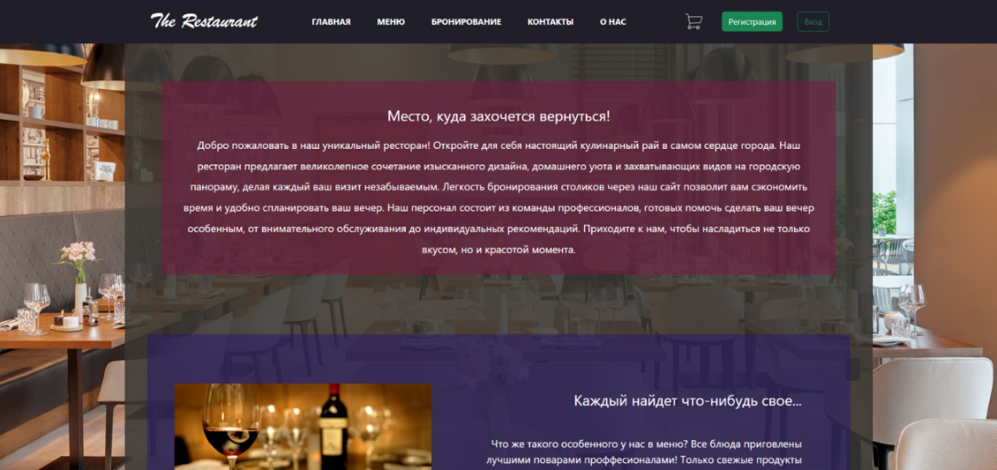

Рисунок 5.1 – Главная страница приложения

На самой главной странице представлено небольшое вступительное описание ресторана, а также ссылка на меню ресторана. Ниже располагается интерактивная галерея ресторана, которая с течением времени будет автоматически сменять слайды. Кроме этого, каждая страница оснащена специальной вспомогательной кнопкой для ускоренного прокручивания экрана к верху документа, это помогает пользователям при работе с большими объемами данных, размещенных на одной странице, а также улучшает общее качество использования интернет-сервиса.

В самом низу располагается раздел с отзывами, где неавторизованный пользователь может прочитать существующие отзывы о сервисе ресторана.

Если отзывов нет, отображается сообщение: «Отзывов пока нет, будьте первыми!». Раздел с отзывами представлен на рисунке 5.2.

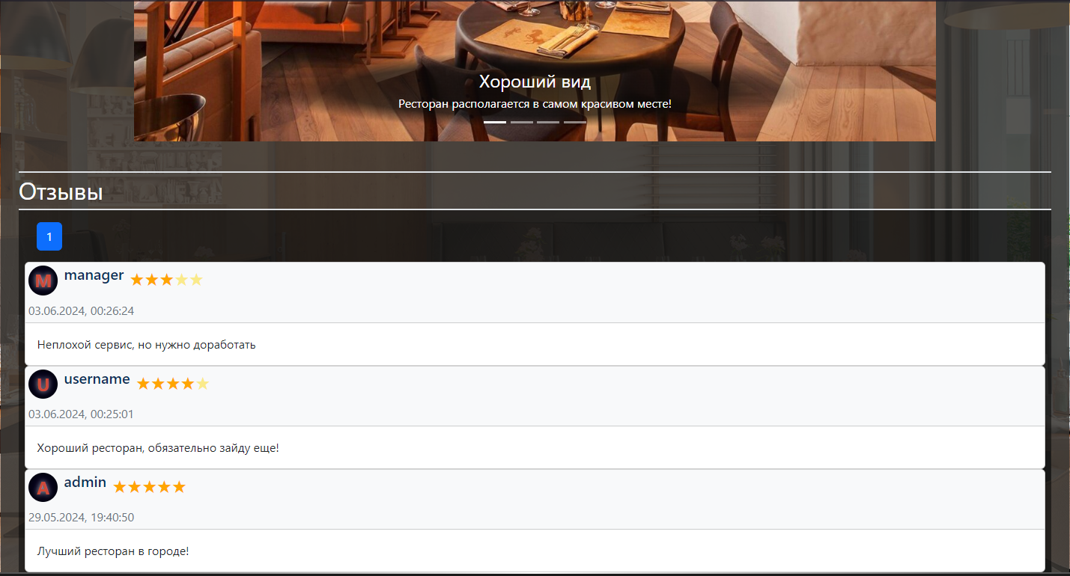

Рисунок 5.2 – Раздел с отзывами

Перейдя на страницу меню через навигационную панель, пользователь увидит список категорий и поле для поиска блюд по названию, а также сообщение: «Для того чтобы просмотреть меню, выберите категорию или введите запрос».

Страница меню представлена на рисунке 5.3.

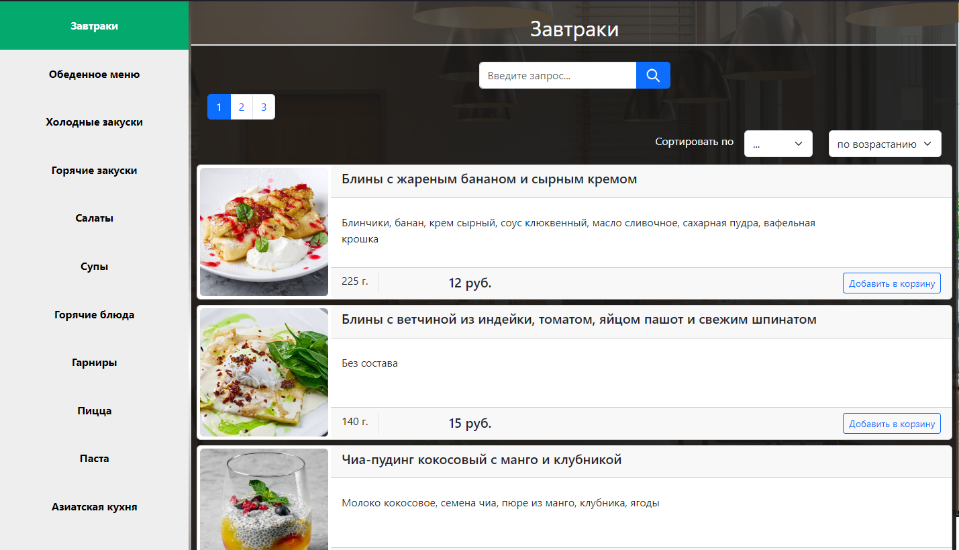

Рисунок 5.3 – Страница меню

Выбрав категорию в списке, отобразится список блюд из этой категории.

Над этим списком появятся выпадающие списки для выбора поля и порядка сортировки (по убыванию или по возрастанию). Введя поисковый запрос, отобразится список блюд, названия которых соответствуют запросу, с аналогичным функционалом сортировки. Каждое блюдо отображает свое название, изображение, описание, вес и цену. При нажатии на кнопку «Добавить в корзину», порция этого блюда будет добавлена в корзину. Неавторизованный пользователь может перейти на страницу бронирования, на которой будет отображен специальный компонент с трехмерной моделью ресторана. Модель можно осмотреть, однако при нажатии на кнопку «Забронировать столик» появится уведомление: «Вы не сможете забронировать столик, пока не зарегистрируетесь».

Данная страница представлена на рисунке 5.4.

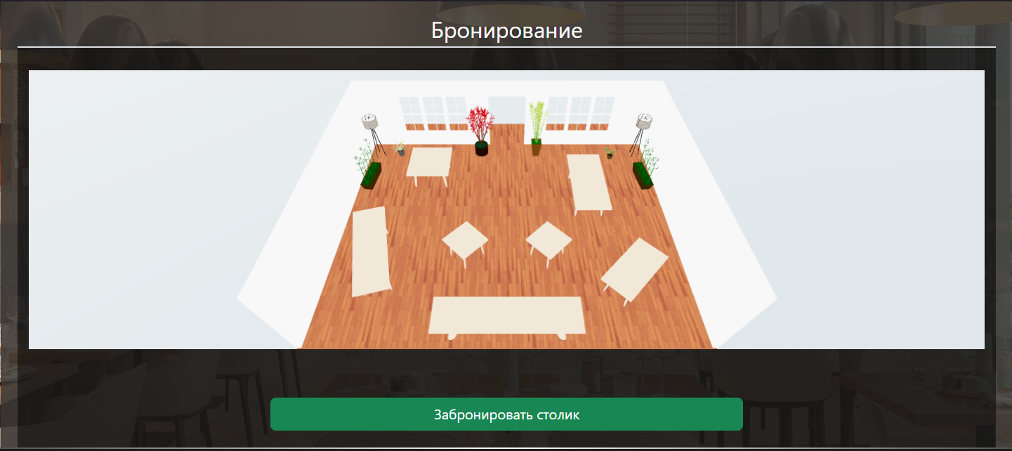

Рисунок 5.4 – Страница бронирования

На странице контактов пользователь может увидеть контактную информацию ресторана в виде таблицы со столбцами: «Адрес», «Почта», «Телефон» и «Время работы». Эта страница представлена на рисунке 5.5.

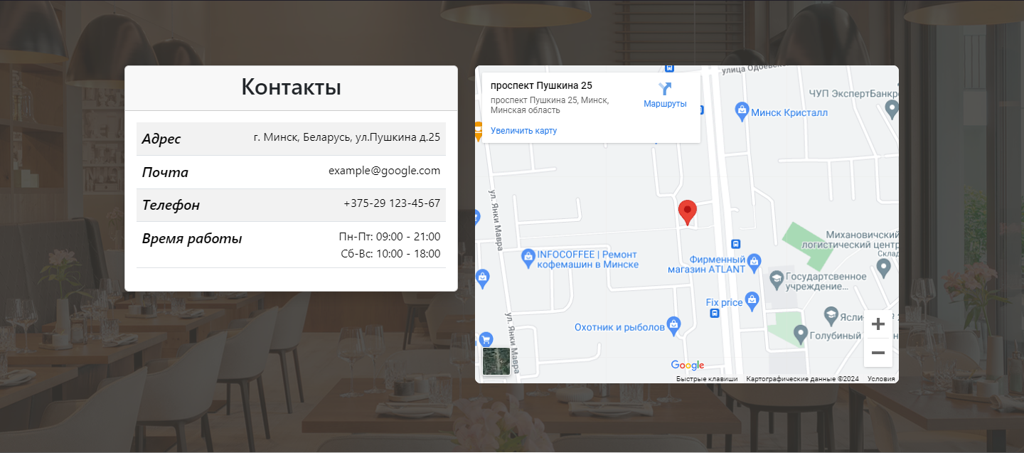

Рисунок 5.5 – Страница контактов

Также на странице есть интерактивный блок с местоположением на карте.

Страница «О нас», расположенная в навигационной панели, содержит краткое описание ресторана для ознакомления. Эта страница представлена на рисунке 5.6.



Рисунок 5.6 – Страница информации

Неавторизованный пользователь может перейти на страницу корзины. Если корзина пуста, отображается сообщение: «В корзине пока пусто». В противном случае, отображается список порций блюд из корзины пользователя. С помощью кнопок «+», «-», «*х*» и поля для ввода можно изменять количество порций каждого блюда. Если пользователь нажимает на кнопку «Оформить заказ», появляется уведомление: «Вы не сможете оформить заказ, пока не зарегистрируетесь».

Данная страница представлена на рисунке 5.7.

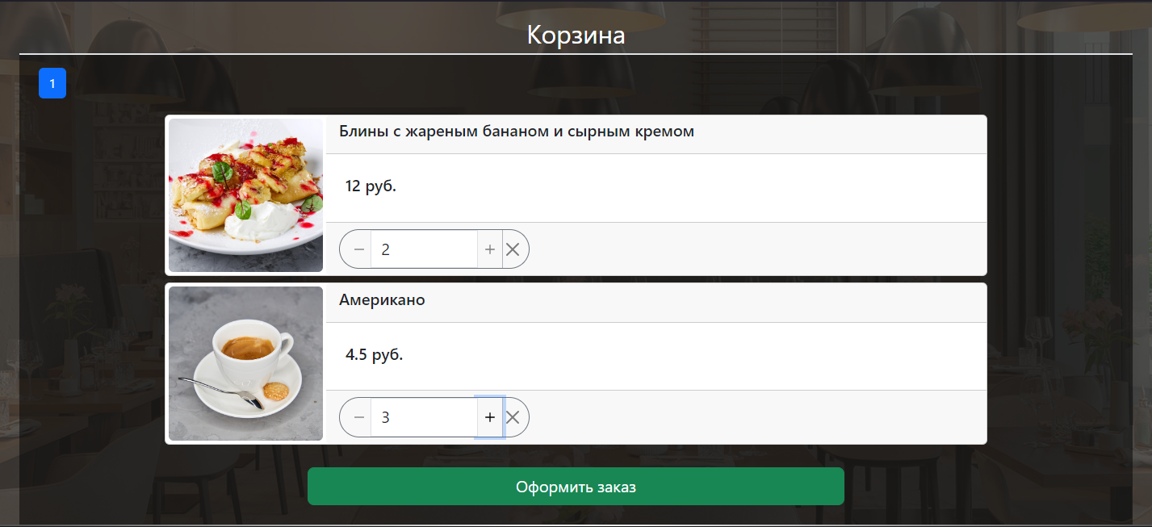

Рисунок 5.7 – Страница корзины

Для того чтобы зарегистрироваться, пользователь должен перейти на страницу регистрации, на которой располагается форма с полями: логин, пароль (напротив пароля есть кнопка, чтобы показать его, при вводе пароля появляется подсказка о требованиях к нему), поле для повторения пароля, имя, почта и телефон. При нажатии на кнопку «Зарегистрироваться» будет выполнена проверка на валидность данных. Если данные не валидны, они будут подсвечены с соответствующим сообщением. В случае успешной регистрации появится уведомление, и пользователя перенаправят на главную страницу. Также на форме есть ссылка для перехода на страницу входа. Страница регистрации представлена на рисунке 5.8.

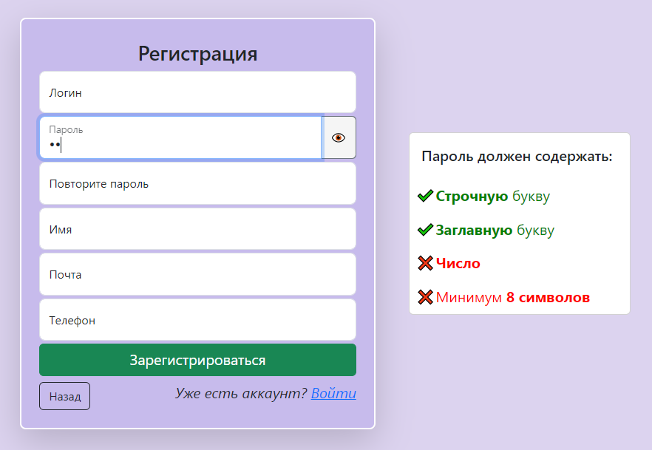

Рисунок 5.8 – Страница регистрации

Чтобы авторизоваться, пользователю необходимо зайти на страницу входа в систему, Страница входа в систему представлена на рисунке 5.9.

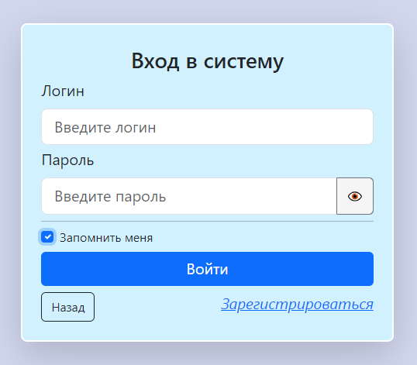

Рисунок 5.9 – Страница входа в систему

Здесь находится форма с полями логин и пароль (пароль можно проверить).

Также есть галочка «Запомнить меня» для сохранения токена аутентификации в браузере. Соответствующие поля будут подсвечены с сообщением, если при нажатии на кнопку «Войти» были введены не валидные данные, или если такого пользователя не существует, или если пароль не соответствует. В случае успешного входа появляется уведомление, после чего пользователя перенаправят на главную страницу. Внизу формы находится ссылка «Зарегистрироваться» для быстрого перехода на страницу регистрации для удобства пользователей.

5.2 Роль «Клиент»

После успешной авторизации пользователю назначается роль «Клиент», которая предоставляет ему основной функционал интернет-сервиса.

На странице бронирования пользователь теперь может выбрать столик с помощью интерактивного компонента модели ресторана. Затем, нажав на кнопку «Забронировать столик», если пользователь не заблокирован, отобразится форма для бронирования с выпадающим списком номеров столиков, датой начала и конца бронирования с ограничениями. Форма бронирования представлена на рисунке 5.10.

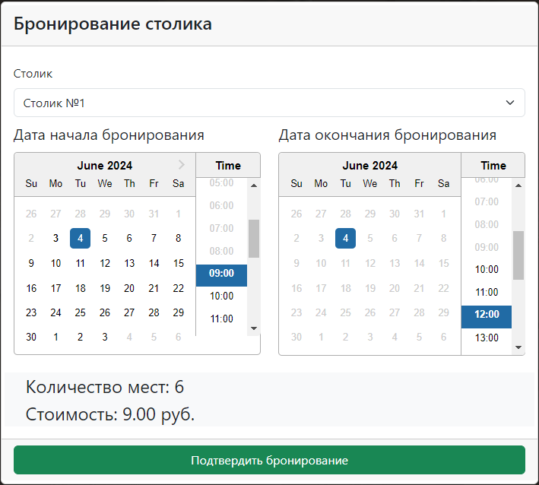

Рисунок 5.10 – Форма бронирования столика

Статусы столиков в форме обновляются, и при наличии бронирований столиков в указанном временном интервале эти столики станут неактивными для выбора. Кнопка «Подтвердить бронирование» будет неактивной до тех пор, пока не будет найден свободный интервал. После нажатия этой кнопки появится соответствующее уведомление, и пользователя перенаправят на главную страницу.

Если пользователь перейдет на страницу корзины, то увидит, что если у него был список порций блюд до регистрации, то они все будут сохранены и снова отобразятся. Теперь он сможет нажать на кнопку «Оформить заказ», после чего появится форма с выпадающим списком адресов пользователя.

Форма оформления заказа представлена на рисунке 5.11.

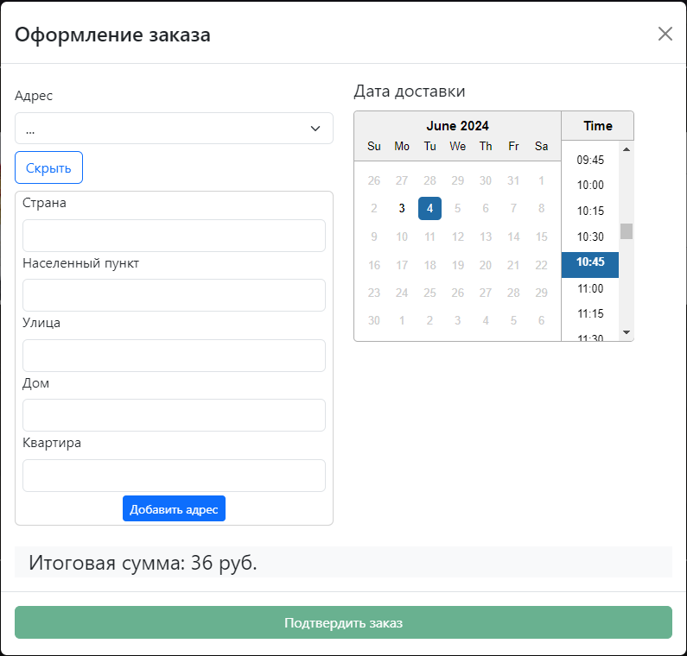

Рисунок 5.11 – Форма оформления заказа

Под ним можно нажать на кнопку «Добавить новый адрес», заполнить форму и нажать на кнопку «Добавить адрес». Список адресов обновится, и можно будет выбрать новый адрес. Кроме этого, необходимо выбрать дату доставки, которая имеет ограничения. Снизу будет отображена итоговая стоимость, и кнопка «Подтвердить заказ» станет активной. После нажатия на эту кнопку появится соответствующее уведомление, и пользователя перенаправят на главную страницу. Кроме этого, пользователю открывается доступ к написанию отзывов внизу главной страницы. В разделе «Отзывы» пользователь может нажать на кнопку «Оставить отзыв», чтобы открыть форму, на которой можно выбрать оценку от 1 до 5 и ввести комментарий к отзыву в текстовом поле. После этого кнопка «Отправить» станет активной. Также есть кнопка «Отмена» для скрытия формы.

Данная форма представлена на рисунке 5.12.

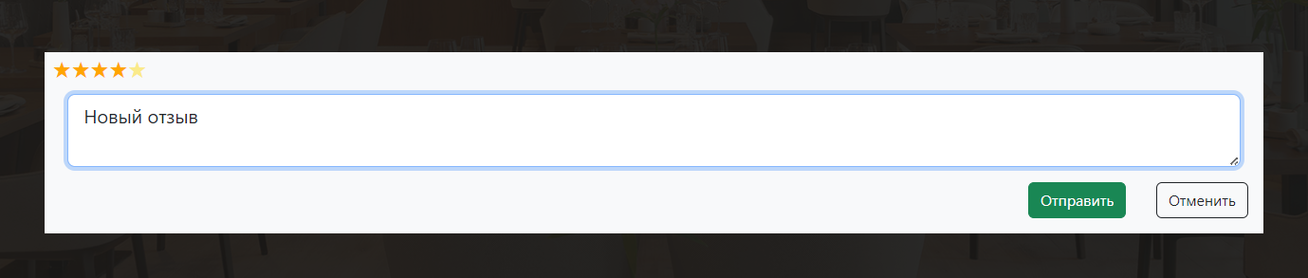

Рисунок 5.12 – Форма написания отзыва

В шапке страницы у авторизованных пользователей находится элемент с их именем. Нажав на него, откроется выпадающий список, в котором присутствует опция перехода в личный кабинет пользователя, которая автоматически перенаправит его на вкладку профиля. На ней пользователь увидит форму с его логином, полем «Имя», напротив которого есть кнопка «Изменить имя», чтобы сделать его редактируемым, полем «Почта», напротив которого кнопка «Изменить почту», и полем «Телефон», напротив которого также кнопка «Изменить телефон». Если хотя бы одно из трех полей было изменено, внизу кнопка «Сохранить изменения» станет активной, и при нажатии информация о пользователе будет обновлена. Вкладка профиля пользователя представлена на рисунке 5.13.

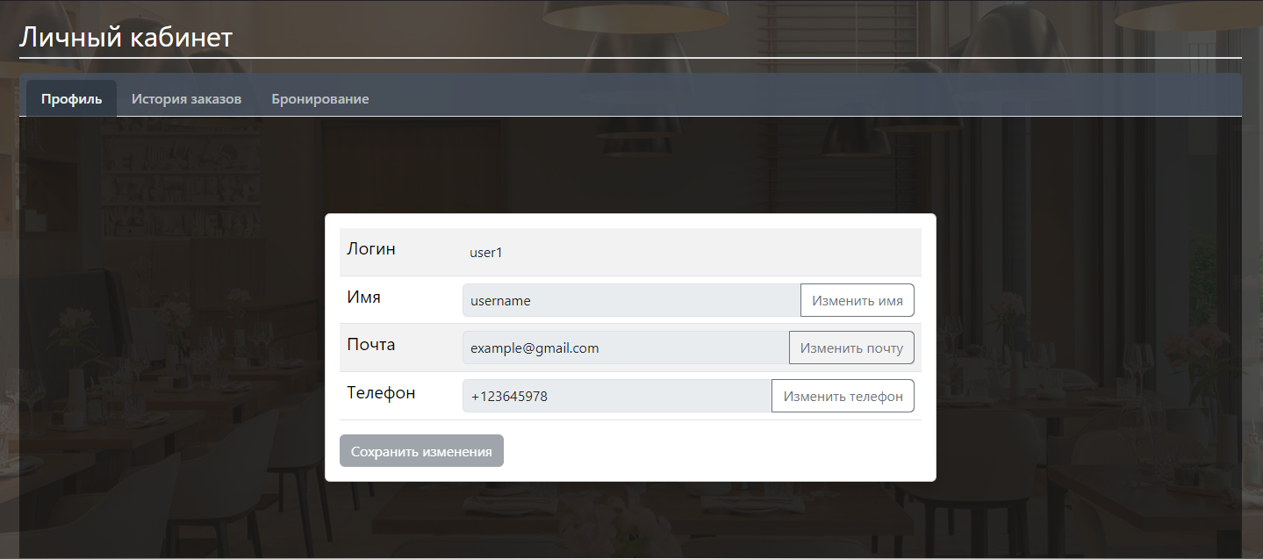

Рисунок 5.13 – Вкладка профиля пользователя

На этой же странице во вкладке заказов пользователь может просмотреть историю своих заказов, категорированных по разным статусам.

Также можно отменить заказ, нажав на соответствующую кнопку, если он все еще в статусе «В ожидании», то есть не был принят менеджером к выполнению.

Эта вкладка представлена на рисунке 5.14.

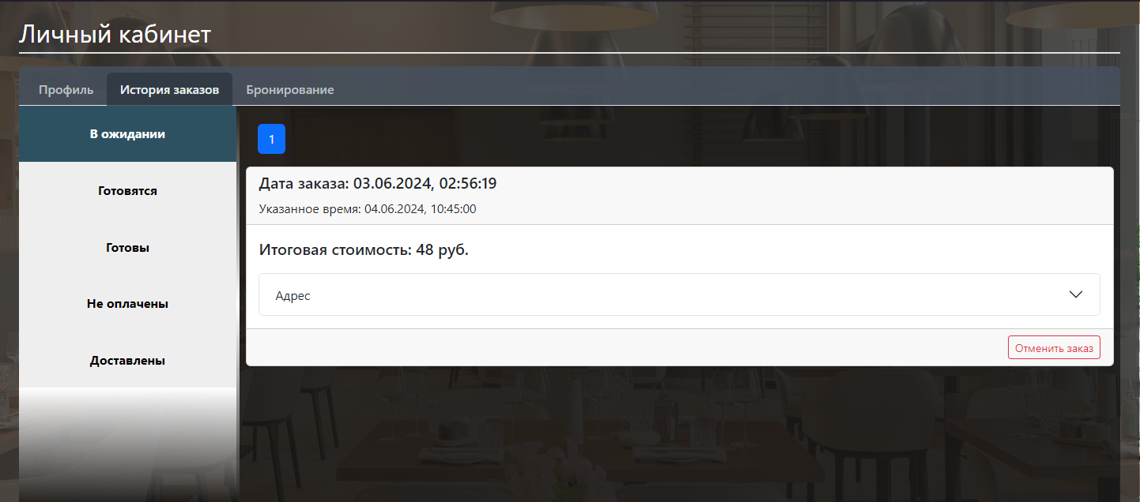

Рисунок 5.14 – Вкладка истории заказов

Пользователь может просмотреть адрес, на который был оформлен заказ, а также его стоимость и дату, которую он указал на форме.

Дополнительно, на последней вкладке «Бронирование» пользователю доступен список совершенных бронирований, дата начала которых в ближайшие два дня. Данная вкладка представлена на рисунке 5.15.

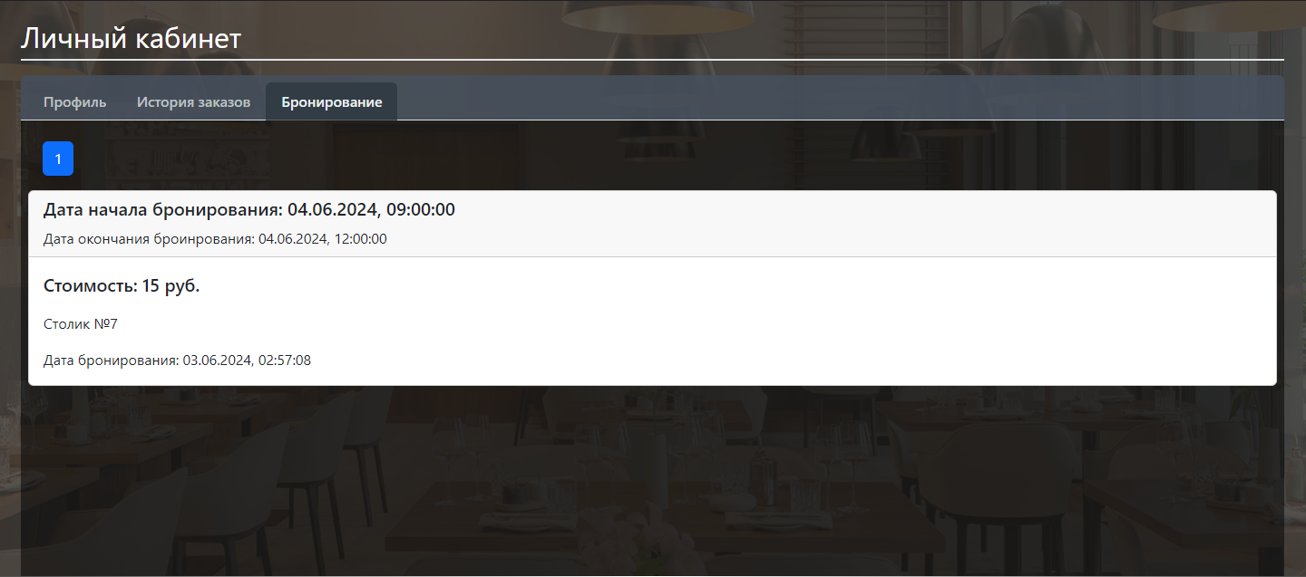

Рисунок 5.15 – Вкладка бронирования

Возможность просмотра бронирований с сортировкой по дате начала бронирования важна для отслеживания и последующего планирования клиентами посещения ресторана. Пользователь может посмотреть стоимость бронирования, номер столика, а также дату начала и окончания бронирования.

5.3 Роль «Менеджер»

Роль «Менеджер» назначается администратором интернет-сервиса вручную. Данная роль включает в себя действия, доступные обычному пользователю, а также добавляет новые возможности для этой роли.

В шапке страницы в выпадающем списке ссылок добавляется опция с переходом на страницу управления заказами, на которой по умолчанию происходит перенаправление пользователя на вкладку «Заказы».

Вкладка заказов представлена на рисунке 5.16.

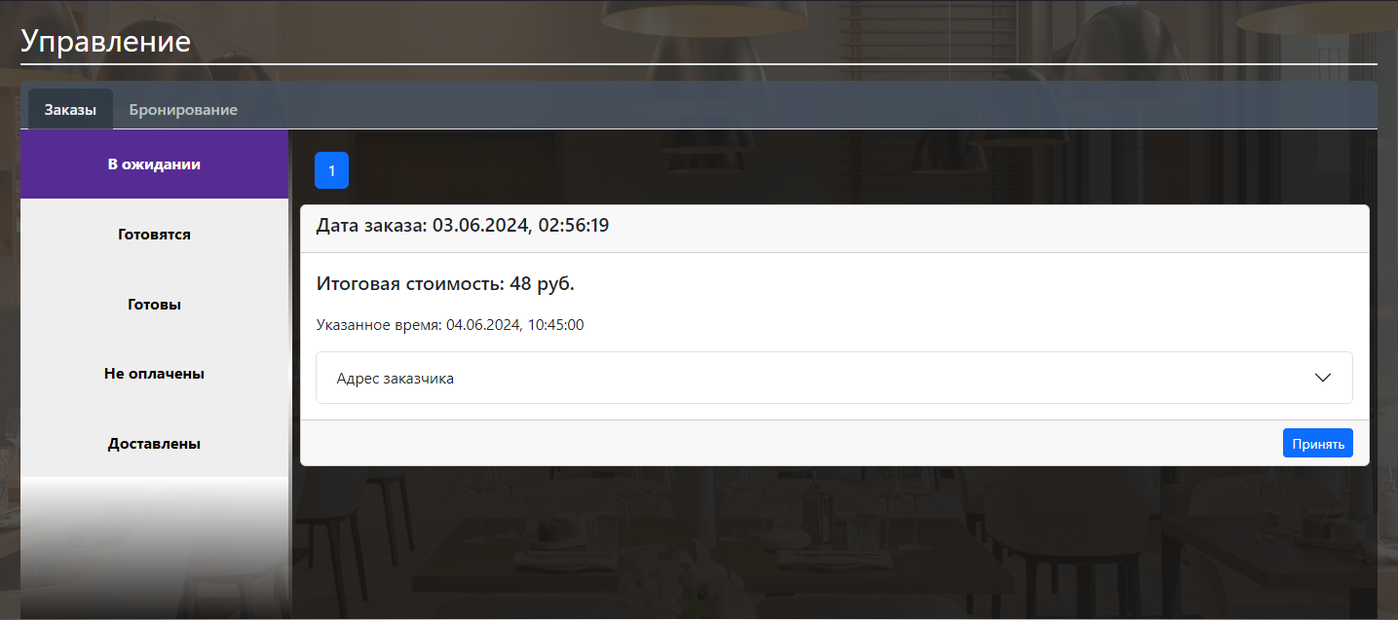

Рисунок 5.16 – Вкладка заказов

На этой вкладке менеджеру доступны списки заказов с подробной информацией о заказчике, разбитых по статусам и автоматически обновляющихся в реальном времени. На той же странице есть вторая вкладка «Бронирование».

Данная вкладка представлена на рисунке 5.17.

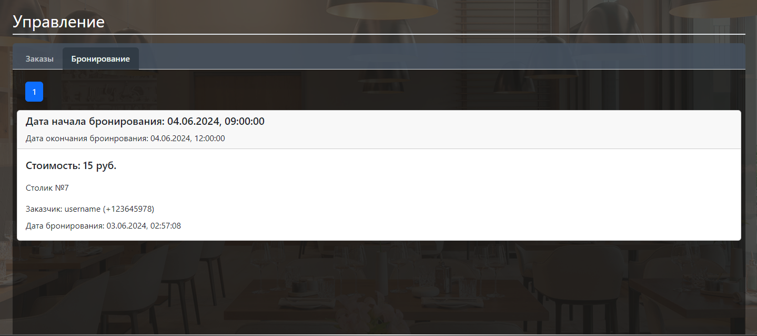

Рисунок 5.17 – Вкладка бронирования

Здесь менеджер может отслеживать список забронированных столиков.

Однако загружается не весь список бронирований, а только те, дата начала которых в ближайшие два дня. Если итоговый список пуст, будет выведено сообщение: «Список забронированных до завтра столиков пуст». Также этот список будет автоматически обновляться в реальном времени.

5.4 Роль «Администратор»

Данная роль предназначена для действий, отличных от клиентских, и предоставляет доступ к административной панели для управления данными интернет-сервиса. В шапке страницы в выпадающем списке ссылок добавляется опция с переходом на страницу административной панели. Здесь по умолчанию администратор увидит сообщение «Выберите вкладку для просмотра». На выбор ему доступны вкладки «Блюда», «Категории», «Пользователи», «Отзывы» и «Столики».

Вкладка с блюдами содержит кнопку «Добавить блюдо», при нажатии которой отобразится форма с рамкой для загрузки изображения, а также поля «Название», «Описание», «Вес», «Цена», «Скидка» и выпадающий список категорий для присвоения этому блюду. Заполнив все поля корректно и нажав на кнопку «Добавить», выведется соответствующее уведомление.

Данная форма представлена на рисунке 5.18.

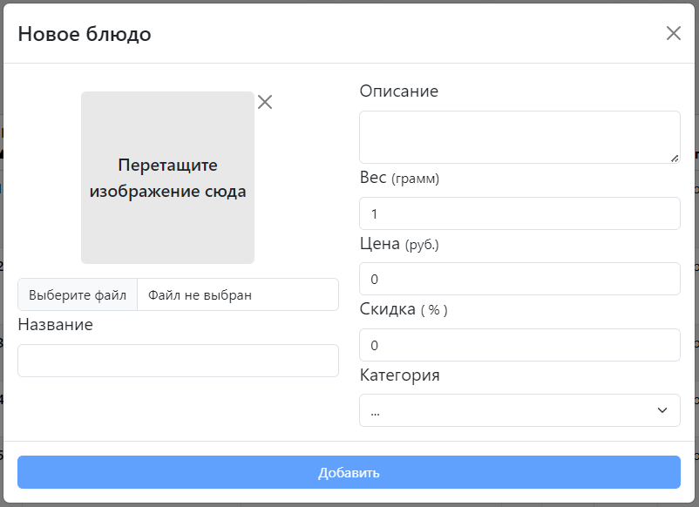

Рисунок 5.18 – Форма добавления блюда

Кроме этого, на вкладке есть таблица блюд с возможностью поиска блюд по названию и сортировки по каждому из полей. Каждое из блюд может быть изменено с помощью формы при нажатии кнопки «Изменить» или удалено при нажатии кнопки «Удалить». Вкладка с таблицей блюд представлена на рисунке 5.19.

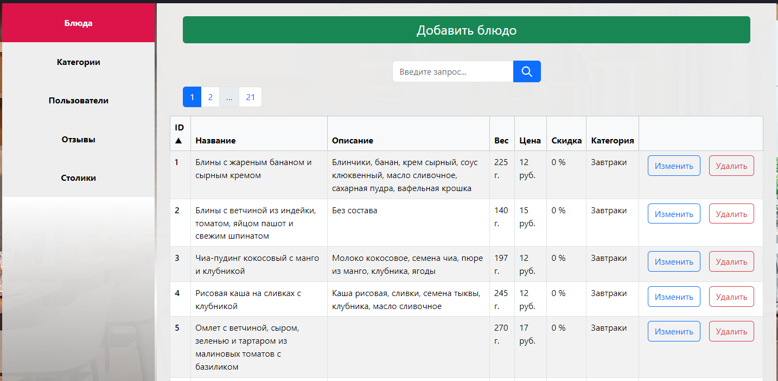

Рисунок 5.19 – Вкладка с таблицей блюд

На вкладке категорий расположена кнопка «Добавить категорию», при нажатии которой отобразится форма с полем «Название». Корректно заполнив это поле и нажав на кнопку «Добавить», выведется соответствующее уведомление, и будет создана новая категория. Данная форма представлена на рисунке 5.20.

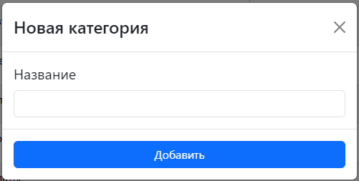

Рисунок 5.20 – Форма добавления категории

На этой же вкладке есть таблица категорий с возможностью поиска категорий по названию и сортировки по полям «*ID*» и «Название» по убыванию или возрастанию. Каждая категория может быть изменена с помощью формы при нажатии кнопки «Изменить» или удалена при нажатии кнопки «Удалить».

Вкладка с таблицей категорий представлена на рисунке 5.21.

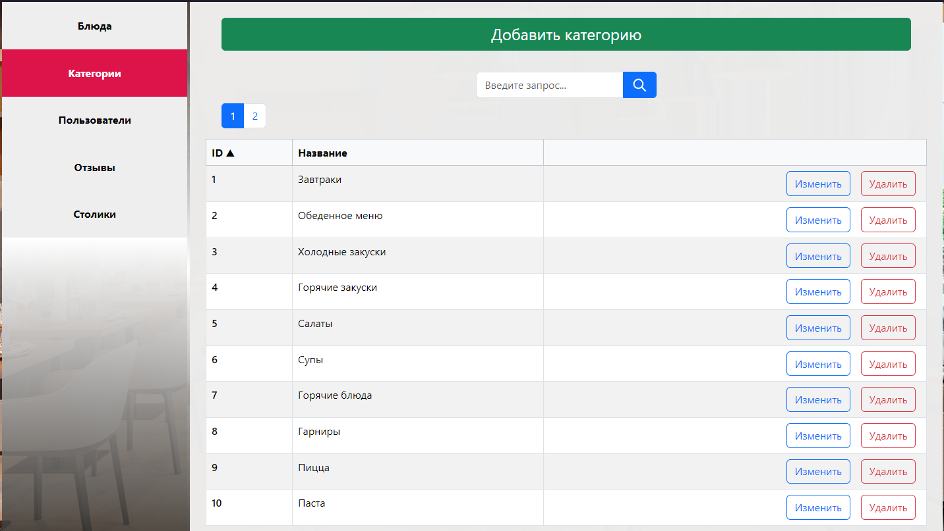

Рисунок 5.21 – Вкладка с таблицей категорий

Следующая вкладка «Пользователи» включает в себя список пользователей в виде таблицы с общедоступной информацией о них, а также с возможностью сортировки и полем поиска по имени пользователя.

Вкладка с таблицей пользователей представлена на рисунке 5.22.

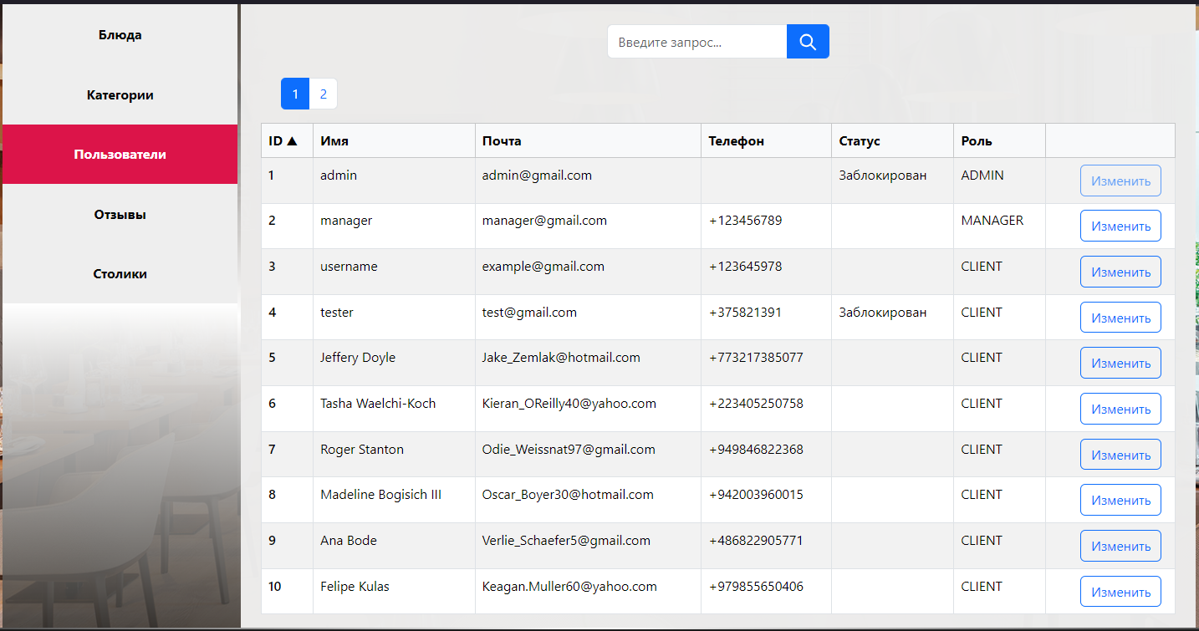

Рисунок 5.22 – Вкладка с таблицей пользователей

Администратору доступна функция изменения роли в виде выпадающего списка и статуса «Заблокирован» у пользователя с помощью специальной формы. Нажав на кнопку «Изменить», информация будет сохранена вместе с выводом соответствующего уведомления и повторной загрузкой данных.

Эта форма представлена на рисунке 5.23.

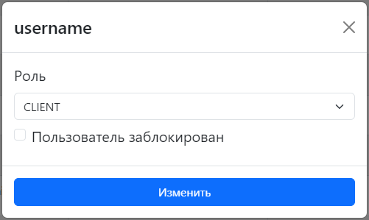

Рисунок 5.23 – Форма изменения пользователя

Перейдя на вкладку модерирования отзывов, администратор увидит таблицу отзывов, которые можно сортировать по полям по убыванию или возрастанию, а также поле для поиска отзывов по тексту комментария. При нажатии на кнопку «Удалить» отзыв будет удален. Вкладка отзывов представлена на рисунке 5.24.

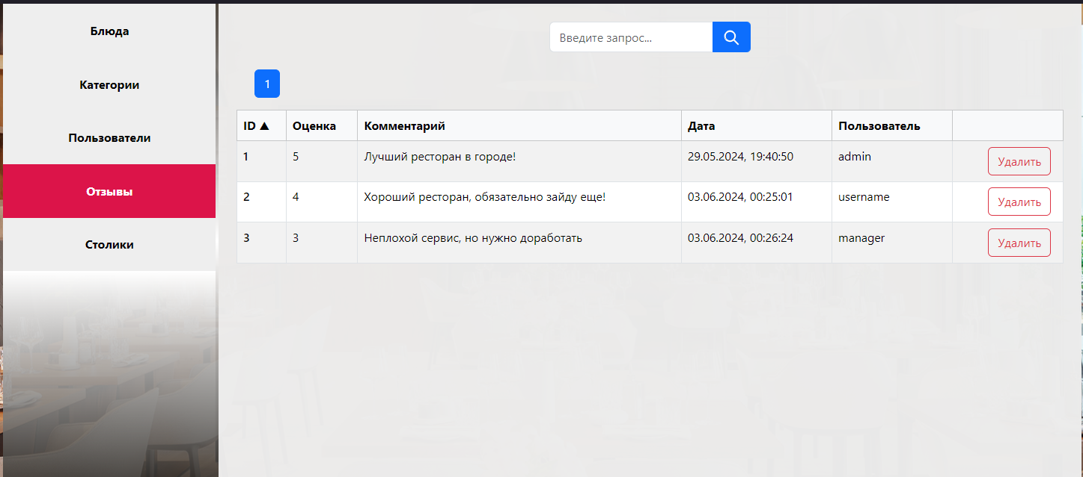

Рисунок 5.24 – Вкладка отзывов

Последняя вкладка «Столики» позволяет администратору управлять ими. Здесь есть кнопка «Добавить столик», при нажатии на которую появится форма с интерактивным компонентом трехмерной изометрической модели ресторана. С помощью этой модели можно увидеть, как добавляемый столик будет отображаться в интерактивном компоненте на странице бронирования.

Форма добавления столика представлена на рисунке 5.25.

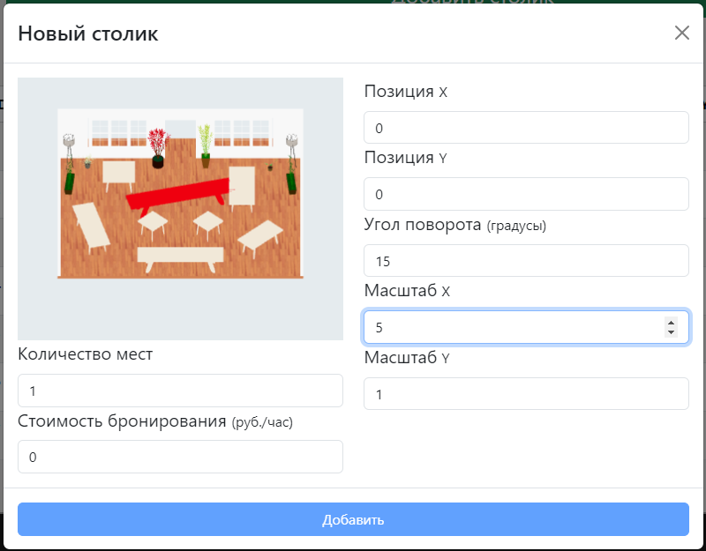

Рисунок 5.25 – Форма добавления столика

Также на форме присутствуют поля «Количество мест», «Стоимость бронирования», «Позиция *x*», «Позиция *y*», «Угол поворота», «Масштаб *x*», «Масштаб *y*». Корректно заполнив все поля и нажав на кнопку «Добавить», выведется соответствующее уведомление, и будет добавлен новый столик. Однако, если при изменении координат создаваемый столик будет пересекаться с существующими или выходить за площадь помещения, кнопка добавления станет неактивной.

Помимо прочего, вкладка содержит список столиков в виде таблицы с возможностью сортировки по всем полям столиков в разном порядке.

Данная вкладка представлена на рисунке 5.26.

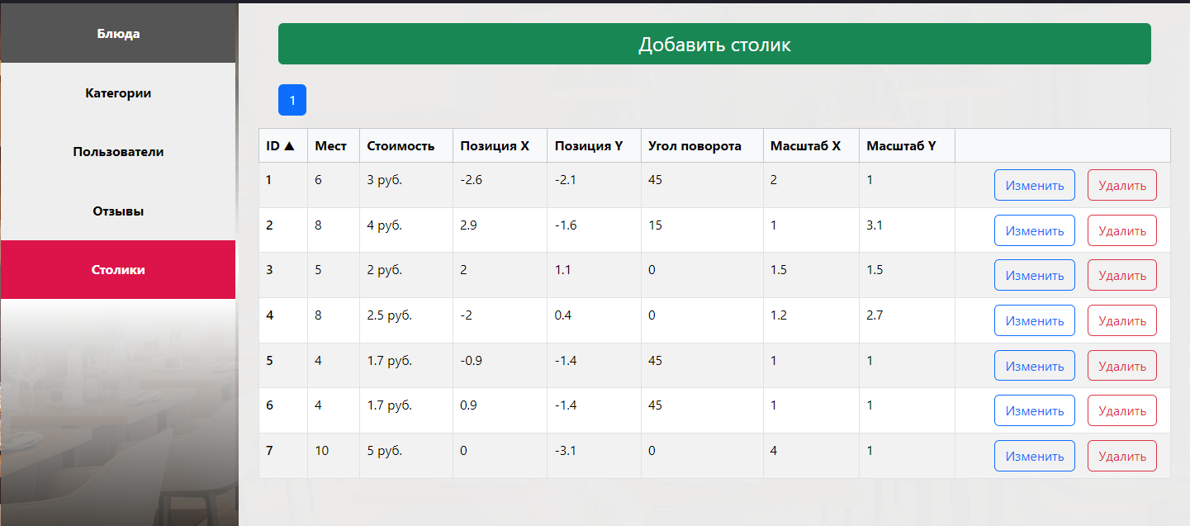

Рисунок 5.26 – Вкладка с таблицей столиков

Любой из созданных столиков может быть изменен с помощью той же формы при нажатии кнопки «Изменить» или удален при нажатии кнопки «Удалить».

Таким образом, мы рассмотрели все функциональные возможности интернет-сервиса для обслуживания клиентов ресторана.

5.5 Выводы по разделу

В данном разделе представлена основная информация о работе с интернет-сервисом для различных ролей пользователей, таких как «Гость», «Клиент», «Менеджер» и «Администратор». Каждая роль имеет доступ к определенным функциям и возможностям, которые обеспечивают эффективное взаимодействие с сервисом.

Роль «Гость» предоставляет ограниченные возможности, позволяя пользователю ознакомиться с интерфейсом и базовой функциональностью сервиса, но без доступа к персонализированным и административным функциям. Гости могут просматривать доступные столики и информацию о ресторане.

Роль «Клиент» предоставляет расширенные возможности, включая регистрацию и вход в систему, просмотр и редактирование профиля, бронирование столиков, управление корзиной и отслеживание заказов. Интерфейс для клиентов разработан таким образом, чтобы обеспечивать легкость и удобство использования всех функций, необходимых для полноценного обслуживания.

Роль «Менеджер» включает дополнительные административные функции, позволяя управлять бронированиями, отслеживать их статус, взаимодействовать с клиентами и поддерживать актуальность информации о доступных столиках.

Роль «Администратор» предоставляет полный доступ ко всем функциям сервиса, включая управление пользователями и модерирование отзывов, оставленных пользователями. Администратор имеет возможность добавлять, редактировать и удалять такие объекты, как столы трехмерной модели, блюда и категории меню.

Интерфейс приложения разработан таким образом, чтобы быть удобным и интуитивно понятным для всех категорий пользователей. Это достигается за счет продуманного дизайна, четкой навигации и доступных подсказок, что позволяет минимизировать возникновение проблем при эксплуатации сервиса.

Интернет-сервис успешно выполняет поставленные задачи и реализует все необходимые функции, определенные при анализе аналогичных продуктов. Он объединяет лучшие особенности различных аналогичных продуктов для обслуживания клиентов ресторана, благодаря чему выделяется на фоне конкурентов.

Благодаря этому, пользователи могут наслаждаться высококачественным обслуживанием и удобством использования интернет-сервиса, что в целом способствует их удовлетворенности и заинтересованности.

6 Технико-экономическое обоснование проекта

ФИО

Подпись

Дата

Лист

1

БГТУ 06.00.ПЗ

Разраб.

*Лысков К.Е.*

Провер.

*Гончар Е.А.*

Консульт.

*Евлаш А.И*.

Н. контр.

Нистюк О.А.

Утв.

Смелов В.В.

6 Технико-экономическое

обоснование проекта

Лит.

Листов

9

74417024, 2024

6.1 Общая характеристика разрабатываемого программного средства

Цель данной дипломной работы заключается в создании интернет-сервиса для улучшения обслуживания клиентов ресторана.

Разработанный программный продукт позволяет клиентам бронировать столики в ресторане, совершать заказы для доставки, смотреть историю своих заказов и бронирований, оставлять отзывы о сервисе и просматривать информацию о ресторане.

Во время разработки дипломного проекта использовалась фреймворк *NestJS* для написания серверной части интернет-сервиса и фреймворк *Next.js* для написания клиентской части интернет-сервиса. Данный интернет-сервис разработан для последующего использования в коммерческих целях.

Стратегия монетизации предполагает разовую продажу программного средства.

6.2 Исходные данные для проведения расчетов

Источниками исходных данных для данных расчетов выступают действующие законы и нормативно-правовые акты. Исходные данные для расчета стоимости программного продукта представлены в таблице 6.1.

Таблица 6.1 – Исходные данные для расчета

|  |  |  |  |
| --- | --- | --- | --- |
| Наименование показателя | Единица измерения | Условные  обозначения | Норматив |
| Численность разработчиков | чел. | Чр | 5,0 |
| Норматив дополнительной заработной платы | % | Ндз | 15,0 |
| Ставка отчислений в Фонд социальной защиты населения | % | Нфсзн | 34,0 |
| Ставка отчислений в БРУСП «Белгосстрах» | % | Нбгс | 0,6 |
| Норматив прочих затрат | % | Нпз | 25,0 |
| Норматив накладных расходов | % | ${\text{Н}}_{\text{н.р}}$*.* | 45,0 |
| Норматив расходов на сопровождение и адаптацию | % | Нрса | 17,0 |
| Ставка НДС | % | ННДС | 20,0 |
| Налог на прибыль | % | Нп | 20,0 |

Данные из этой таблицы будут использоваться далее в вычислениях.

Для того, чтобы проанализировать стоимость разработки программного обеспечения в первую очередь необходимо рассмотреть стоимость разработки приложений-аналогов. Для этого было выбрано 3 приложения-аналога. Каждое из этих приложений обладает своим уникальным функционалом и предлагает различные услуги, что делает их идеальными кандидатами для сравнительного анализа. Специфика каждого из выбранных приложений-аналогов позволяет оценить, как различные аспекты разработки влияют на итоговую стоимость проекта. Результаты проведения анализа стоимости представлены в таблице 6.2.

Таблица 6.2 – Анализ стоимости разработки

|  |  |  |
| --- | --- | --- |
| Продукт-аналог | Источник | Стоимость, руб. |
| Веб-приложение для обслуживания клиентов ресторана «*Gan Bei*» | https://ganbei.by/ | 26000 |
| Веб-приложение для обслуживания клиентов ресторана «*Wood&Fire*» | https://woodfire.by/ | 29000 |
| Веб-приложение для обслуживания клиентов ресторана «Друзья» | https://druzya.by/ | 35000 |

В ходе проведения маркетингового анализа, была определена стоимость разработки аналогичного программного продукта в виде сервиса для обслуживания клиентов ресторана. Средняя стоимость разработки такого продукта оценивается в диапазоне от 26 000 до 35 000 рублей. Следовательно, общая стоимость разработки данного программного средства, выбранного в качестве базы для сравнения, составляет 25 000 рублей. Разрабатываемый продукт не только дешевле и выгоднее самого доступного аналога, но и превосходит его по функциональности. Веб-приложение аналога имеет меньшие возможности: пользователи могут оформить заказ для доставки без возможности бронирования столика в ресторане. В то же время, данное программное средство имеет панель администратора, интерактивный компонент для бронирования столиков, раздел для написания отзывов о сервисе ресторана, удобное и понятное меню, личный кабинет пользователя, а также корзину для заказов, хранящую порции сохраненных блюд.

6.3 Обоснование цены программного средства

6.3.1 Расчет затрат рабочего времени на разработку

Были учтены различные аспекты затрат на разработку программного средства, включая поиск необходимых компонентов платформы. Это включало в себя не только исследование и выбор наиболее подходящих библиотек и фреймворков, но и изучение документации по их использованию.

Кроме того, в процессе разработки проводилось построение трехмерной модели, а также проектирование базы данных. Создание уникального графического дизайна для клиентской части также было включено в список затрат.

Помимо этого, в затраты также входила настройка развертывания программного средства в среде выполнения, что включало в себя настройку серверов, базы данных, а также создание контейнерной архитектуры серверной части интернет-сервиса и других необходимых инфраструктурных компонентов.

Наконец, значительная часть затрат была связана с тестированием продукта. Это включало как автоматизированное тестирование с использованием специальных библиотек, так и ручное тестирование, а также написание руководства пользователя для облегчения внедрения и использования программного средства.

Все эти действия потребовали значительных временных и финансовых ресурсов, что следует учитывать при оценке общей стоимости проекта, тщательный учет всех затрат необходим для обоснования цены на программное средство.

В таблице 6.3 указаны в укрупненном виде все работы, реально выполненные для создания, указанного в дипломной работе программного средства, и количество рабочих дней, реально потраченных для выполнения этих работ.

Таблица 6.3 – Затраты рабочего времени на разработку ПС

|  |  |  |
| --- | --- | --- |
| Содержание работ | Исполнитель | Затраты  рабочего  времени, часов |
| Исследование и анализ требований | Бизнес-аналитик | 4 |
| Анализ аналогичных веб-приложений | Бизнес-аналитик | 8 |
| Подготовка технического задания | Бизнес-аналитик | 4 |
| Разработка *UI/UX* дизайна | Дизайнер | 40 |
| Проектирование базы данных и архитектуры интернет-сервиса | Бизнес-аналитик | 40 |
| Реализация модели базы данных | *Backend*-разработчик | 16 |
| Разработка серверной части интернет-сервиса | *Backend*-разработчик | 160 |
| Тестирование серверной части интернет-сервиса | Тестировщик | 24 |
| Разработка клиентской части интернет-сервиса | *Frontend*-разработчик | 240 |
| Тестирование клиентской части интернет-сервиса | Тестировщик | 24 |
| Интеграционное тестирование | Тестировщик | 16 |
| Отладка и исправление ошибок | *Backend*-разработчик | 24 |
| Подготовка к развертыванию на сервере | *Backend*-разработчик | 5 |
| Запуск готового программного средства | *Backend*-разработчик | 3 |
| Всего |  | 608 |

Таким образом, занятость на проекте бизнес-аналитика составляет 56 часов, дизайнера – 40 часов, *frontend*-разработчика – 240 часов, *backend*-разработчика – 208 часов, тестировщика – 64 часа.

6.3.2 Расчет основной заработной платы

После определения часовых ставок и трудозатрат исполнителей определяются основные заработные платы всех исполнителей.

Основная заработная плата специалиста будет рассчитываться по формуле 6.1.

|  |  |  |
| --- | --- | --- |
|  | ${\text{С}}_{\text{оз}}\text{= }{\text{Т}}_{\text{раз}} \text{∙ }{\text{С}}_{\text{зп}}$, | (6.1) |

где Соз– основная заработная плата, руб.;

Траз – трудоемкость (чел./час.);

Сзп – средняя часовая ставка руб./час.

Эта формула позволяет точно рассчитать основную заработную плату всех исполнителей данного проекта для последующих расчетов.

Результаты подсчетов представлены в таблице 6.4.

Таблица 6.4 – Расчет основной заработной платы специалистов

|  |  |  |  |
| --- | --- | --- | --- |
| Исполнитель | Затраты рабочего времени, часов | Средняя часовая ставка, руб./час | Основная заработная плата, руб. |
| Бизнес-аналитик | 56 | 12,51 | 700,56 |
| Дизайнер | 40 | 7,24 | 289,6 |
| Frontend-разработчик | 240 | 9,63 | 2 311,2 |
| Backend-разработчик | 208 | 9,14 | 1 901,12 |
| Тестировщик | 64 | 7,65 | 489,6 |
| Всего | 608 |  | 5 691,68 |

При разработке программного средства основная заработная плата бизнес-аналитика составит 700,56 руб., дизайнера – 289,6 руб., *frontend*-разработчика – 2 311,2 руб., *backend*-разработчика – 1 901,12 руб., тестировщика – 489,6 руб. Суммарная основная заработная плата всех специалистов проекта по разработке интернет-сервиса для обслуживания клиентов ресторана составит 5 691,68 руб.

6.3.3 Расчет дополнительной заработной платы

Дополнительная заработная плата на конкретное программное средство включает выплаты, предусмотренные законодательством о труде, и определяется по нормативу в процентах к основной заработной плате по формуле 6.2.

|  |  |
| --- | --- |
|  | (6.2) |

где Соз– основная заработная плата, руб.;

Ндз – норматив дополнительной заработной платы, %.

${\text{С}}_{\text{дз}}\text{ = 5 691,68 ∙ 15 / 100 = 853,75}$ руб.

Эта формула позволяет точно рассчитать дополнительную заработную плату и обеспечить справедливое вознаграждение для всех участников проекта в соответствии с их трудовыми усилиями и вкладом.

В итоге была получена сумма, представляющая собой дополнительную заработную плату исполнителей за время разработки всего проекта.

6.3.4 Расчет отчислений в Фонд социальной защиты населения и по обязательному страхованию

Отчисления в Фонд социальной защиты населения (ФСЗН) и по обязательному страхованию от несчастных случаем на производстве и профессиональных заболеваний определяются в соответствии с действующими законодательными актами Республики Беларусь по нормативу в процентном отношении к фонду основной и дополнительной зарплаты исполнителей.

Отчисления в Фонд социальной защиты вычисляются по формуле 6.3.

|  |  |  |
| --- | --- | --- |
|  | $${\text{С}}_{\text{фсзн}}\text{ = }\frac{{\text{(С}}_{\text{оз}}\text{ + }{\text{C}}_{\text{дз}}\text{) }\text{⋅} {\text{Н}}_{\text{фсзн}}}{\text{100}},$$ | (6.3) |

где ${\text{C}}_{\text{оз}}$– основная заработная плата, руб.;

${\text{C}}_{\text{дз}}$– дополнительная заработная плата на конкретное ПС, руб.;

${\text{Н}}_{\text{фсзн}}$– норматив отчислений в Фонд социальной защиты населения, %.

Отчисления в БРУСП «Белгосстрах» вычисляются по формуле 6.4.

|  |  |  |
| --- | --- | --- |
|  | $${\text{С}}_{\text{бгс}}\text{ = }\frac{{\text{(С}}_{\text{оз}}\text{ + }{\text{C}}_{\text{дз}}\text{) }\text{⋅} {\text{Н}}_{\text{бгс}}}{\text{100}},$$ | (6.4) |

$${\text{С}}_{\text{фсзн}}\text{ = }\frac{\text{(5 691,68 + 853,75) }\text{⋅}\text{ 34}}{\text{100}}\text{ = 2 225,45 руб}.$$

$${\text{С}}_{\text{бгс}}\text{ = }\frac{\text{(5 691,68 + 853,75) }\text{⋅}\text{ 0,6}}{\text{100}}\text{ = 39,27 руб}.$$

Таким образом, общие отчисления в БРУСП «Белгосстрах» составили 39,27 руб., а в фонд социальной защиты населения – 2 225,45 руб.

6.3.5 Расчет суммы прочих прямых затрат

Сумма прочих затрат Спз определяется как произведение основной заработной платы исполнителей на конкретное программное средство Соз на норматив прочих затрат в целом по организации Нпз, и находится по формуле 6.5.

|  |  |  |
| --- | --- | --- |
|  | $${\text{С}}_{\text{пз}}\text{ = }\frac{{\text{С}}_{\text{оз}} \text{⋅} {\text{Н}}_{\text{пз}}}{\text{100}}.$$ | (6.5) |

Эта формула позволяет точно рассчитать сумму прочих прямых затрат за время разработки проекта. Все данные, необходимые для вычисления, есть, следовательно, можно определить искомую сумму.

Спз = ⋅ 25 / 100 = 1 422,92 руб.

В итоге получена сумма прочих прямых затрат равная 1 422,92 руб. Этот результат позволит более точно оценить общую стоимость проекта.

6.3.6 Расчет суммы накладных расходов

Сумма накладных расходов ${\text{C}}_{\text{н}\text{.}\text{р}}$*. –* произведение основной заработной платы исполнителей на конкретное программное средство ${\text{C}}_{\text{о}\text{з}}$ на норматив накладных расходов в целом по организации ${\text{Н}}_{\text{н}\text{.}\text{р}}$*.*,по формуле 6.6.

|  |  |  |
| --- | --- | --- |
|  | $$\text{С}\text{н}\text{.}\text{р}\text{.}\text{ = }\frac{\text{С}\text{оз}\text{ ∙ Н}\text{н}\text{.}\text{р}\text{.}}{\text{100}}\text{.}$$ | (6.6) |

Сумма накладных расходов составит:

$${\text{С}}_{\text{н}\text{.}\text{р}\text{.}}\text{ = }\frac{\text{5} \text{691,68 }\text{⋅}\text{ 45}}{\text{100}}\text{ = 2 561,26 руб}.$$

Таким образом, была получена сумма норматива накладных расходов по организации на сумму 2 561,26 руб.

6.3.7 Сумма расходов на разработку программного средства

Сумма расходов на разработку программного средства Ср определяется как сумма основной и дополнительной заработных плат исполнителей на конкретное программное средство, отчислений на социальные нужды, суммы прочих затрат и суммы накладных расходов, по формуле 6.7.

|  |  |
| --- | --- |
| Ср = Соз + Сдз + Сфсзн + Сбгс + Спз + Сн.р.. | (6.7) |

Все данные необходимые для вычисления есть, поэтому можно определить сумму расходов на разработку программного средства.

Ср = 5 691,68 + $\text{853,75}$ + $\text{2 225,45 }$ + $\text{39,27}$ + 1 422,92 + $\text{2 561,26}$ = 12 794,33 руб.

Сумма расходов на разработку программного средства была вычислена на основе данных, рассчитанных ранее в данном разделе, и составила 13 064,33 рублей.

6.3.8 Расходы на сопровождение и адаптацию

Сумма расходов на сопровождение и адаптацию программного средства Срса определяется как произведение суммы расходов на разработки на норматив расходов на сопровождение и адаптацию Нрса, и находится по формуле 6.8.

|  |  |  |
| --- | --- | --- |
|  | $${\text{С}}_{\text{рса}}\text{ =} \frac{{\text{С}}_{\text{р}} \text{⋅} {\text{Н}}_{\text{рса}}}{\text{100}},$$ | (6.8) |

${\text{С}}_{\text{рса}}$ = 12 794,33 ⋅ 17 / 100 = 2 175,04 руб.

Сумма расходов на сопровождение и адаптацию была вычислена на основе данных, рассчитанных ранее в данном разделе. Эти данные обеспечивают точность и обоснованность расчетов, что позволяет оптимизировать затраты.

Все проведенные выше расчеты необходимы для вычисления полной себестоимости проекта за реальное время, потраченное на разработку.

6.3.9 Полная себестоимость

Полная себестоимость Сп определяется как сумма двух элементов: суммы расходов на разработку Ср и суммы расходов на сопровождение и адаптацию программного средства в течении срока его эксплуатации Срса.

Полная себестоимость Сп вычисляется по формуле 6.9.

|  |  |  |
| --- | --- | --- |
|  | $${\text{С}}_{\text{п}}\text{ =} {\text{С}}_{\text{р}}\text{ +}{\text{ С}}_{\text{рса}},$$ | (6.9) |

Сп = 12 794,33 + 2 175,04 = 14 969,37 руб.

Полная себестоимость программного средства была вычислена на основе данных, рассчитанных ранее в данном разделе.

6.3.10 Определение цены, оценка эффективности

В ходе маркетингового анализа, описанного в пункте 6.2, было установлено, что полная стоимость разработки интернет-сервиса составляет 25 000 рублей. На основе этой цены и рассчитанной себестоимости разработки устанавливается планируемая отпускная цена разрабатываемого интернет-сервиса.

ЦсНДС = 25 000 руб.

Сумма налога на добавленную стоимость НДС определяется как произведение цены разработчика на ставку НДС Нндс и находится по формуле ниже.

. (6.10)

Цена разработки программного средства Цр без налогов определяется как разность двух элементов: отпускной цены ЦсНДС минус сумма налога на добавленную стоимость НДС и вычисляется по формуле ниже.

 (6.11)

Прибыль от реализации программного средства Ппс определяется как разность цены разработки программного средства без налога Цр минус полную себестоимость продукта Сп и находится по формуле ниже.

 (6.12)

Организация не имеет статуса резидента (ПВТ), что означает, что она лишена специальных условий и инфраструктуры, доступных резидентам, а также то, что организация не пользуется налоговыми льготами и другими преимуществами.

Теперь можно рассчитывать чистую прибыль по формуле 6.13.

|  |  |
| --- | --- |
|  | (6.13) |

где НП – ставка налога на прибыль, %.

Рентабельность считается как деление прибыли от реализации продукта Ппс делить на полную себестоимость продукта Сп и вычисляется по формуле ниже.

*R*a = Ппс / Сп. (6.14)

НДС = 25 000 ⋅ 20 / 120 = 4 166,66 руб.;

Цр = 25 000 – 4 166,66 = 20 833,34 руб.;

Ппс = 20 833,34 – 14 969,37 = 5 863,97 руб.;

Пч = 5 863,97 ⋅ (1 – 20 / 100) = 4 691,18 руб.;

Урент = (5 863,08 / 14 969,37) ⋅ 100% = 39,2%.

В результате расчетов было определено, что цена без НДС составляет 20 833,34 руб., рентабельность – 39,2%, а чистая прибыль – 4 691,18 руб.

6.4 Выводы по разделу

В ходе тщательного анализа были определены ключевые параметры, влияющие на стоимость разработки интернет-сервиса для обслуживания клиентов ресторана. Отпускная цена, которая отражает общую стоимость проекта, включая затраты на разработку, тестирование и последующую поддержку, была установлена на основе детального изучения всех факторов. Этот анализ позволил учесть все аспекты, начиная от первоначальных затрат на разработку и заканчивая долгосрочными расходами на обслуживание и развитие проекта.

В таблице 6.5 представлены результаты расчетов основных экономических показателей, включая стоимость разработки и ожидаемую прибыль. Эти данные дают четкое представление о финансовой целесообразности проекта, позволяя оценить, насколько быстро проект окупит свои начальные затраты и начнет приносить прибыль. Такой подход к анализу позволяет не только оценить текущую стоимость проекта, но и прогнозировать его будущую доходность, что является важным фактором при принятии решений о разработке новых продуктов или услуг.

Таблица 6.5 – Результаты расчетов основных экономических показателей

|  |  |
| --- | --- |
| Наименование показателя | Значение |
| Время разработки, часов | 608 |
| Количество разработчиков, чел. | 5 |
| Основная заработная плата, руб. | 5 691,68 |
| Дополнительная заработная плата, руб. | 853,75 |
| Отчисления в Фонд социальной защиты населения, руб. | 2 225,45 |

Окончание таблицы 6.5

|  |  |
| --- | --- |
| Наименование показателя | Значение |
| Отчисления в БРУСП «Белгосстрах», руб. | 39,27 |
| Прочие прямые затраты, руб. | 1 422,92 |
| Накладные расходы, руб. | 2 561,26 |
| Себестоимость разработки программного средства, руб. | 12 794,33 |
| Расходы на сопровождение и адаптацию, руб. | 2 175,04 |
| Полная себестоимость, руб. | 14 969,37 |
| Цена реализации, сформированная на основе проведенного маркетингового анализа рынка, руб. | 25 000 |
| Прибыль от реализации, руб. | 5 863,97 |
| Рентабельность разработки, % | 39,2% |
| Чистая прибыль, руб. | 4 691,18 |

Учитывая полную себестоимость разработанного программного продукта, составляющую 14 969,37 рублей, цена в 25 000 рублей считается вполне приемлемой. Исходя из расчетов экономической эффективности, можно утверждать, что разработка интернет-сервиса для обслуживания клиентов ресторана оправдана и обеспечивает рентабельность в 39,2%. Проект признается экономически обоснованным.

Создание программного продукта с низкой стоимостью обусловлено выбором технологий, таких как *NestJS*, и использованием связанных библиотек и инструментов. Эти технологии предлагают ряд преимуществ, которые в совокупности способствуют снижению затрат. *NestJS* предоставляет мощную модульную архитектуру, что упрощает добавление новых функций и поддержание кода. Это позволяет сократить время разработки и снизить затраты на обслуживание. Модульность компонентов в *NestJS* облегчает разделение кода на независимые модули, что упрощает командную работу и ускоряет процессы разработки и тестирования.

Использование *TypeScript* способствует повышению качества кода и снижению количества ошибок благодаря статической типизации. Это сокращает время на отладку и исправление ошибок, что в конечном итоге снижает затраты на разработку и поддержку программного продукта в долгосрочном периоде.

Не стоит забывать, что *Node.js*, на котором построен *NestJS*, обеспечивает высокую производительность и масштабируемость приложений. Это позволяет использовать меньше ресурсов для достижения высоких показателей, что также снижает эксплуатационные расходы. Более того, *Node.js* имеет большое сообщество и множество готовых модулей, что ускоряет процесс разработки.

Также, фрейморк *TypeORM* упрощает работу с базами данных, предоставляя удобные инструменты для взаимодействия с *PostgreSQL*. Это позволяет разработчикам сосредоточиться на логике приложения, а не на низкоуровневых деталях работы с базой данных. *PostgreSQL*, в свою очередь, является мощной и бесплатной реляционной базой данных, что снижает затраты на лицензирование и обслуживание.

Заключение

ФИО

Подпись

Дата

Лист

1

БГТУ 00.00.ПЗ

Разраб.

*Лысков К.Е.*

Провер.

*Гончар Е.А.*

Н. контр.

Нистюк О.А.

Утв.

Смелов В.В.

Заключение

Лит.

Листов

1

74417024, 2024

В ходе выполнения дипломного проекта была поставлена цель разработать интернет-сервис, направленный на улучшение обслуживания клиентов ресторана.

Работа над проектом началась с детального анализа существующих в данной сфере аналогов. Были изучены их технические возможности, выделены преимущества и недостатки. На основании этого анализа были сформулированы функциональные требования к разрабатываемому интернет-сервису.

Далее была спроектирована архитектура приложения. Этот процесс включал в себя выбор технологий и инструментов, необходимых для реализации проекта. Для серверной части было выбрано использование фреймворка *NestJS* и языка программирования *TypeScript*. Клиентская часть была реализована на базе *Next.js*, с использованием языков *TypeScript*, *TSX* и *SASS*. Для управления базой данных использовалась СУБД *PostgreSQL* и библиотека *TypeORM*.

В процессе разработки были созданы серверная и клиентская части интернет-сервиса. Серверная часть обеспечивала взаимодействие с базой данных и обработку запросов пользователей, в то время как клиентская часть отвечала за пользовательский интерфейс и взаимодействие с сервером. Были реализованы ключевые функции: просмотр меню, добавление порций блюд в корзину, управление личным кабинетом, оформление заказа для доставки и бронирование столиков.

Для обеспечения качества программного средства было проведено тщательное тестирование. Основные функции сервиса были протестированы вручную. Тестирование показало, что программное средство соответствует всем установленным требованиям и корректно выполняет свои функции.

Было также составлено подробное руководство пользователя, описывающее функции интернет-сервиса и их использование для различных ролей: «Гость», «Клиент», «Менеджер» и «Администратор». Это руководство призвано помочь пользователям быстро освоиться с возможностями сервиса и эффективно его использовать.

В заключение были рассчитаны технико-экономические показатели проекта. Определены затраты на разработку, включая денежные и трудозатраты, а также рассчитана прибыль от реализации программного продукта и его рентабельность.

Разработанное программное средство полностью соответствует поставленным целям дипломного проекта и решает все заявленные задачи.

Список использованных источников

ФИО

Подпись

Дата

Лист

1

БГТУ 00.00.ПЗ

Разраб.

*Лысков К.Е.*

Провер.

*Гончар Е.А.*

Н. контр.

Нистюк О.А.

Утв.

Смелов В.В.

Список использованных

источников

Лит.

Листов

2

74417024, 2024

1. Ресторан «Gan Bei» [Электронный ресурс] – Режим доступа: https://ganbei.by/ – Дата доступа: 10.04.2024.
2. Ресторан «Wood&Fire» [Электронный ресурс] – Режим доступа: https://woodfire.by/ – Дата доступа: 10.04.2024.
3. Ресторан «Друзья» [Электронный ресурс] – Режим доступа: https://druzya.by/ – Дата доступа: 10.04.2024.
4. Способ реализации ресторанной услуги [Электронный ресурс] – Режим доступа: https://patentscope.wipo.int/search/ru/detail.jsf?docId=RU330994407 – Дата доступа: 11.04.2024.
5. Что такое унифицированный язык моделирования? [Электронный ресурс] – Режим доступа: https://www.lucidchart.com/pages/ru/uml – Дата доступа: 14.04.2024.
6. TypeScript: как с ним работать [Электронный ресурс] – Режим доступа: https://skillbox.ru/media/code/typescript/ – Дата доступа: 19.04.2024.
7. Что такое Node JS. Начало работы [Электронный ресурс] – Режим доступа: https://metanit.com/web/nodejs/1.1.php – Дата доступа: 21.04.2024.
8. NestJS Documentation [Электронный ресурс] – Режим доступа: https://docs.nestjs.com/ – Дата доступа: 30.04.2024.
9. TypeORM Documentation [Электронный ресурс] – Режим доступа: https://typeorm.io/ - Дата доступа 17.04.2024.
10. React Documentation [Электронный ресурс] – Режим доступа: https://react.dev/ – Дата доступа: 16.05.2024.
11. Next.js. Технология современной веб-разработки [Электронный ресурс] – Режим доступа: https://habr.com/ru/companies/auriga/articles/786912/ – Дата доступа: 03.05.2024.
12. PostgreSQL [Электронный ресурс] – Режим доступа: https://www.postgresql.org/ – Дата доступа: 16.04.2024.
13. Socket.io Documentation [Электронный ресурс] – Режим доступа: https://threejs.org/ – Дата доступа: 07.05.2024
14. Three.js Documentation [Электронный ресурс] – Режим доступа: https://threejs.org/ – Дата доступа: 07.05.2024
15. Docker Documentation [Электронный ресурс] – Режим доступа: https://www.docker.com/ – Дата доступа: 12.04.2024
16. Разбираемся с Redis [Электронный ресурс] – Режим доступа: https://habr.com/ru/companies/wunderfund/articles/685894/ – Дата доступа: 13.04.2024.
17. Пять шагов для понимания JSON Web Tokens (JWT) [Электронный ресурс] – Режим доступа: https://habr.com/ru/articles/340146/ – Дата доступа: 12.05.2024.
18. Что такое REST API? [Электронный ресурс] – Режим доступа: https://aws.amazon.com/ru/what-is/restful-api/ – Дата доступа: 09.05.2024.
19. Основы Sass [Электронный ресурс] – Режим доступа: https://sass-scss.ru/guide/ - Дата доступа 17.05.2024.
20. Swagger Documentation [Электронный ресурс] – Режим доступа: https://swagger.com/ru – Дата доступа: 19.05.2024.
21. Платформа Unity для разработки в реальном времени [Электронный ресурс] – Режим доступа: https://unity.com/ru – Дата доступа: 22.05.2024.

ПРИЛОЖЕНИЕ А. Диаграмма вариантов использования

ПРИЛОЖЕНИЕ Б. Логическая схема базы данных

ПРИЛОЖЕНИЕ В. Диаграмма развертывания

ПРИЛОЖЕНИЕ Г. Блок-схема алгоритма добавления порции блюда в корзину

ПРИЛОЖЕНИЕ Д. Блок-схема алгоритма оформления заказа

ПРИЛОЖЕНИЕ Е. Скриншот работы интернет-сервиса

ПРИЛОЖЕНИЕ Ж. Код сервиса *ReservationsService*

|  |
| --- |
| import { Mapper } from "@automapper/core";  import { InjectMapper } from "@automapper/nestjs";  import {  BadRequestException,  Injectable,  InternalServerErrorException,  } from "@nestjs/common";  import { InjectRepository } from "@nestjs/typeorm";  import { Between, Repository } from "typeorm";  import { TablesService } from "../tables/tables.service";  import { UsersService } from "../users/users.service";  import { Pageable } from "../util/pagination/pagination.pageable";  import { CreateReservationDto } from "./dto/create-reservation.dto";  import { Reservation } from "./entities/reservation.entity";  @Injectable()  export class ReservationsService {  constructor(  @InjectRepository(Reservation)  private readonly reservationRepository: Repository<Reservation>,  @InjectMapper() private readonly mapper: Mapper,  private readonly usersService: UsersService,  private readonly tablesService: TablesService  ) {}  async findAll(pageable: Pageable) {  try {  return await this.reservationRepository.findAndCount({  relations: { table: true, customer: true },  skip: pageable.page * pageable.size,  take: pageable.size,  order: { [pageable.sort]: pageable.order },  });  } catch (error) {  throw new InternalServerErrorException(error.message);  }  }  async findByDates(  minStartDate: Date,  maxStartDate: Date,  pageable: Pageable  ) {  try {  return await this.reservationRepository.findAndCount({  relations: { table: true, customer: true },  where: {  startDate: Between(minStartDate, maxStartDate),  },  skip: pageable.page * pageable.size,  take: pageable.size,  order: { [pageable.sort]: pageable.order },  });  } catch (error) {  throw new InternalServerErrorException(error.message);  }  }  async findByDatesAndCustomer(  minStartDate: Date,  maxStartDate: Date,  customerId: number,  pageable: Pageable  ) {  try {  const customer = await this.usersService.findById(customerId);  return await this.reservationRepository.findAndCount({  relations: { table: true, customer: true },  where: {  startDate: Between(minStartDate, maxStartDate),  customer,  },  skip: pageable.page * pageable.size,  take: pageable.size,  order: { [pageable.sort]: pageable.order },  });  } catch (error) {  throw new InternalServerErrorException(error.message);  }  }  async findById(id: number) {  try {  return await this.reservationRepository.findOne({  relations: { table: true, customer: true },  where: { id },  });  } catch (error) {  throw new InternalServerErrorException(error.message);  }  }  async create(createReservationDto: CreateReservationDto) {  const reservation = this.mapper.map(  createReservationDto,  CreateReservationDto,  Reservation  );  reservation.table = await this.tablesService.findById(  createReservationDto.table  );  if (!reservation.table)  throw new BadRequestException(  `Table with id "${createReservationDto.table}" doesn't exist!`  );  reservation.price = Number(  (  reservation.table.price *  (new Date(reservation.endDate).getHours() -  new Date(reservation.startDate).getHours())  ).toFixed(2)  );  reservation.customer = await this.usersService.findById(  createReservationDto.customer  );  if (!reservation.customer)  throw new BadRequestException(  `User with id "${createReservationDto.customer}" doesn't exist!`  );  try {  return this.reservationRepository.save(reservation);  } catch (error) {  throw new InternalServerErrorException(error.message);  }  }  async update(id: number, createReservationDto: CreateReservationDto) {  const reservation = this.mapper.map(  createReservationDto,  CreateReservationDto,  Reservation  );  reservation.table = await this.tablesService.findById(  createReservationDto.table  );  if (!reservation.table)  throw new BadRequestException(  `Table with id "${createReservationDto.table}" doesn't exist!`  );  reservation.price = Number(  (  reservation.table.price *  (new Date(reservation.endDate).getHours() -  new Date(reservation.startDate).getHours())  ).toFixed(2)  );  reservation.customer = await this.usersService.findById(  createReservationDto.customer  );  if (!reservation.customer)  throw new BadRequestException(  `User with id "${createReservationDto.customer}" doesn't exist!`  );  try {  return this.reservationRepository.update(id, reservation);  } catch (error) {  throw new InternalServerErrorException(error.message);  }  }  async remove(id: number) {  try {  return await this.reservationRepository.delete(id);  } catch (error) {  throw new InternalServerErrorException(error.message);  }  }  } |

ПРИЛОЖЕНИЕ И. Код контроллера *UsersController*

|  |
| --- |
| import { Mapper } from "@automapper/core";  import { InjectMapper } from "@automapper/nestjs";  import {  Body,  Controller,  ForbiddenException,  Get,  NotFoundException,  Param,  Patch,  Put,  Query,  } from "@nestjs/common";  import { ApiTags } from "@nestjs/swagger";  import { AbilityAction } from "../auth/ability/ability.action";  import { AbilityService } from "../auth/ability/ability.service";  import { Auth } from "../auth/auth.decorator";  import { Pagination } from "../util/pagination/pagination.decorator";  import { Pageable } from "../util/pagination/pagination.pageable";  import { AdminUpdateUserDto } from "./dto/admin-update-user.dto";  import { UpdateUserDto } from "./dto/update-user.dto";  import { UserDto } from "./dto/user.dto";  import { User } from "./entities/user.entity";  import { UsersService } from "./users.service";  @ApiTags("users")  @Controller("api/users")  export class UsersController {  constructor(  @InjectMapper() private readonly mapper: Mapper,  private readonly usersService: UsersService,  private readonly abilityService: AbilityService  ) {}  @Get()  async findAll(  @Query("filter") filter: string,  @Pagination() pageable: Pageable,  @Auth() auth: UserDto  ) {  const [users, total] = filter  ? await this.usersService.findByFilter(filter, pageable)  : await this.usersService.findAll(pageable);  if (  users.some(  (user) => !this.abilityService.authorize(auth, AbilityAction.Read, user)  )  )  throw new ForbiddenException();  return {  content: this.mapper.mapArray(users, User, UserDto),  total: Math.ceil(total / pageable.size),  pageable,  };  }  @Get(":id")  async findById(@Param("id") id: number, @Auth() auth: UserDto) {  const user = await this.usersService.findById(id);  if (!user)  throw new NotFoundException(`User with id "${id}" doesn't exist!`);  if (!this.abilityService.authorize(auth, AbilityAction.Read, user))  throw new ForbiddenException();  return this.mapper.map(user, User, UserDto);  }  @Put(":id")  async update(  @Param("id") id: number,  @Body() updateUserDto: UpdateUserDto,  @Auth() auth: UserDto  ) {  const user = await this.usersService.findById(id);  if (!user)  throw new NotFoundException(`User with id "${id}" doesn't exist!`);  if (!this.abilityService.authorize(auth, AbilityAction.Create, user))  throw new ForbiddenException();  await this.usersService.update(id, updateUserDto);  }  @Patch(":id")  async edit(  @Param("id") id: number,  @Body() updateUserDto: AdminUpdateUserDto,  @Auth() auth: UserDto  ) {  const user = await this.usersService.findById(id);  if (!user)  throw new NotFoundException(`User with id "${id}" doesn't exist!`);  if (!this.abilityService.authorize(auth, AbilityAction.Update, user))  throw new ForbiddenException();  await this.usersService.edit(id, updateUserDto);  }  } |

ПРИЛОЖЕНИЕ К. Код класса *AuthService*

|  |
| --- |
| import { Mapper } from "@automapper/core";  import { InjectMapper } from "@automapper/nestjs";  import {  BadRequestException,  ConflictException,  Injectable,  InternalServerErrorException,  UnauthorizedException,  } from "@nestjs/common";  import { compare, hash } from "bcrypt";  import { DataSource } from "typeorm";  import { CartDto } from "../cart/dto/cart.dto";  import { DishesService } from "../dishes/dishes.service";  import { OrderItem } from "../order-items/entities/order-item.entity";  import { Order } from "../orders/entities/order.entity";  import { RoleName } from "../roles/roles.names";  import { RolesService } from "../roles/roles.service";  import { StatusName } from "../statuses/statuses.names";  import { StatusesService } from "../statuses/statuses.service";  import { CreateUserDto } from "../users/dto/create-user.dto";  import { UserDto } from "../users/dto/user.dto";  import { User } from "../users/entities/user.entity";  import { UsersService } from "../users/users.service";  import { AuthDto } from "./dto/auth.dto";  export type Payload = { id: number };  @Injectable()  export class AuthService {  constructor(  @InjectMapper() private readonly mapper: Mapper,  private readonly usersService: UsersService,  private readonly rolesService: RolesService,  private readonly statusesService: StatusesService,  private readonly dishesService: DishesService,  private readonly dataSource: DataSource ) {}  async register(createUserDto: CreateUserDto, cartDtos: CartDto[]) {  if (await this.usersService.findByLogin(createUserDto.login))  throw new ConflictException("User with this login already exists");  createUserDto.password = await hash(createUserDto.password, 10);  let user = this.mapper.map(createUserDto, CreateUserDto, User);  user.role = await this.rolesService.findByName(RoleName.Client);  if (!user.role)  throw new BadRequestException(  `Role with name "${RoleName.Client}" doesn't exist!`  );  const order = new Order();  order.status = await this.statusesService.findByName(StatusName.Created);  if (!order.status)  throw new BadRequestException(  `Status with name "${StatusName.Created}" doesn't exist!`  );  const queryRunner = this.dataSource.createQueryRunner();  await queryRunner.connect();  await queryRunner.startTransaction();  try {  user = await queryRunner.manager.save(user);  order.customer = user;  user.order = await queryRunner.manager.save(order);  await queryRunner.manager.save(user);  user.order.price = 0;  for (const cartDto of cartDtos) {  const orderItem = new OrderItem();  orderItem.quantity = cartDto.quantity;  orderItem.dish = await this.dishesService.findById(cartDto.dish);  orderItem.order = user.order;  await queryRunner.manager.save(orderItem);  user.order.price +=  orderItem.quantity *  ((orderItem.dish.price * (100 - orderItem.dish.discount)) / 100);  }  user.order.price = Number(user.order.price.toFixed(2));  await queryRunner.manager.save(user.order);  await queryRunner.commitTransaction();  return user;  } catch (error) {  await queryRunner.rollbackTransaction();  throw new InternalServerErrorException(error.message);  } finally {  await queryRunner.release();  }  }  async authenticate(authDto: AuthDto) {  const user = await this.usersService.findByLogin(authDto.login);  if (!user) throw new UnauthorizedException("Invalid login or password");  if (!(await compare(authDto.password, user.password)))  throw new UnauthorizedException("Invalid login or password");  return { id: user.id };  }  async createGuest() {  const role = await this.rolesService.findByName(RoleName.Guest);  const guest = new UserDto();  guest.role = role.name;  return guest;  }  } |

ПРИЛОЖЕНИЕ Л. Код класса *Api*

|  |
| --- |
| import { BadRequestError } from "@/common/error/bad-request.error";  import { ConflictError } from "@/common/error/conflict.error";  import { ForbiddenError } from "@/common/error/forbidden.error";  import { InternalServerError } from "@/common/error/internal-server.error";  import { NotFoundError } from "@/common/error/not-found.error";  import { UnauthorizedError } from "@/common/error/unauthorized.error";  import { UnprocessableEntityError } from "@/common/error/unprocessable-entity.error";  import config, { ConfigKey } from "@/common/util/config";  import axios, {  AxiosInstance,  AxiosRequestConfig,  AxiosResponse,  HttpStatusCode,  } from "axios";  export interface ApiRequestOptions {  params?: any;  headers?: { Accept: string };  }  export class Api {  private api: AxiosInstance = axios.create({  baseURL: config.get(ConfigKey.ApiUrl),  withCredentials: true,  headers: {  Accept: "application/json",  },  });  private handleResponse = async <T, D = any>(  action: () => Promise<AxiosResponse<T, D>>  ) => {  try {  const response = await action();  return response.data;  } catch (error) {  if (axios.isAxiosError(error)) {  switch (error.response.status) {  case HttpStatusCode.BadRequest:  throw new BadRequestError(error.response.data);  case HttpStatusCode.UnprocessableEntity:  throw new UnprocessableEntityError(error.response.data);  case HttpStatusCode.Unauthorized:  sessionStorage.removeItem("token");  throw new UnauthorizedError(error.response.data);  case HttpStatusCode.Forbidden:  throw new ForbiddenError(error.response.data);  case HttpStatusCode.NotFound:  throw new NotFoundError(error.response.data);  case HttpStatusCode.Conflict:  throw new ConflictError(error.response.data);  case HttpStatusCode.InternalServerError:  throw new InternalServerError(error.response.data);  default:  throw new Error(error.response.data);  }  }  throw error;  }  };  public get = async <T>(  url: string,  options?: {  params?: any;  headers?: { Accept: string };  }  ): Promise<T> => {  const requestConfig: AxiosRequestConfig = {  params: options?.params,  headers: {  Authorization: sessionStorage.getItem("token")  ? `Bearer ${sessionStorage.getItem("token")}`  : undefined,  ...options?.headers,  },  };  return await this.handleResponse(() =>  this.api.get(url, requestConfig)  );  };  public post = async <T, D = any>(  url: string,  data: D,  options?: ApiRequestOptions  ): Promise<T> => {  const requestConfig: AxiosRequestConfig = {  params: options?.params,  headers: {  Authorization: sessionStorage.getItem("token")  ? `Bearer ${sessionStorage.getItem("token")}`  : undefined,  ...options?.headers,  },  };  return await this.handleResponse(() =>  this.api.post(url, data, requestConfig)  );  };  public put = async <T, D = any>(  url: string,  data: D,  options?: ApiRequestOptions  ): Promise<T> => {  const requestConfig: AxiosRequestConfig = {  params: options?.params,  headers: {  Authorization: sessionStorage.getItem("token")  ? `Bearer ${sessionStorage.getItem("token")}`  : undefined,  ...options?.headers,  },  };  return await this.handleResponse(() =>  this.api.put(url, data, requestConfig)  );  };  public patch = async <T, D = any>(  url: string,  data: D,  options?: ApiRequestOptions  ): Promise<T> => {  const requestConfig: AxiosRequestConfig = {  params: options?.params,  headers: {  Authorization: sessionStorage.getItem("token")  ? `Bearer ${sessionStorage.getItem("token")}`  : undefined,  ...options?.headers,  },  };  return await this.handleResponse(() =>  this.api.patch(url, data, requestConfig)  );  };  public delete = async <T>(  url: string,  options?: ApiRequestOptions  ): Promise<T> => {  const requestConfig: AxiosRequestConfig = {  params: options?.params,  headers: {  Authorization: sessionStorage.getItem("token")  ? `Bearer ${sessionStorage.getItem("token")}`  : undefined,  ...options?.headers,  },  };  return await this.handleResponse(() =>  this.api.delete(url, requestConfig)  );  };  public upload = async <T>(  url: string,  formData: FormData,  options?: ApiRequestOptions  ): Promise<T> => {  const requestConfig: AxiosRequestConfig = {  params: options?.params,  headers: {  Authorization: sessionStorage.getItem("token")  ? `Bearer ${sessionStorage.getItem("token")}`  : undefined,  Accept: "text/plain",  "Content-Type": "multipart/form-data",  ...options?.headers,  },  };  return await this.handleResponse(() =>  this.api.post(url, formData, requestConfig)  );  };  } |